Filozofická fakulta Univerzity Palackého v Olomouci

Katedra mediálních a kulturálních studií a žurnalistiky

Charakteristika regionálního časopisu
Pod Zvičinou

The Characteristics of Regional Magazine „Pod Zvičinou“

Bakalářská diplomová práce

Jakub Loukota

Vedoucí práce: Mgr. et Mgr. Karel Páral, Ph.D.

Olomouc 2020

Prohlašuji, že jsem tuto bakalářskou práci vypracoval samostatně pouze za použití uvedené literatury a pramenů. Tato práce obsahuje 66 787 znaků.

V Hořicích dne 15. srpna 2020 Jakub Loukota

Zde bych chtěl poděkovat Mgr. et Mgr. Karlu Páralovi, Ph.D. za jeho pomoc při vedení této bakalářské práce, komentáře a připomínky. Zároveň chci poděkovat PhDr. Janu Tomíčkovi a Ing. Tomáši Horákovi za jejich spolupráci, ochotu a otevřenost a ředitelce hořického Městského muzea Petře Zachovalové za možnost vstoupit do archivu. V neposlední řadě děkuji své rodině za podporu a trpělivost při tvorbě této práce.

Zvláštní poděkování patří PhDr Oldřišce Tomíčkové, bez jejíž vydatné pomoci a laskavosti by tato práce byla silně ochuzena o nesmírné množství vědomostí.
Abstrakt

Tato bakalářská práce se zabývá časopisem Pod Zvičinou, vycházejícím s přestávkami od roku 1920 dodnes. Jedná se o kulturní a vlastivědný časopis vydávaný gymnáziem v Hořicích. Práce je zaměřena na historii, proměnu obsahu, složení redakce a charakteristiku tohoto regionálního periodika.

Klíčová slova

Média, Pod Zvičinou, regionální tisk, časopis, Hořicko, 20. století

Abstract

This thesis focuses on the magazine Pod Zvičinou, which was being published with interruptions since the year 1920 to this day. The subject is a cultural and patriotic magazine, published by the grammar school in Hořice. Thesis deals with the history, shaping of content, structure of editorial staff and characteristics of this regional periodical.

Key words

Media, Pod Zvičinou, regional press, magazine, Hořice area, 20th century
Obsah
1. Úvod 7
2. Historický rámec časopisu Pod Zvičinou 10
2.1 První generace (1920 – 1927) 10
2.1.1 Mimohořické větve 12
2.2 Druhá generace (1946 – 1949) 12
2.3 Třetí generace (1990 – doposud) 13
3. Metodika 16
3.1 Výzkum 16
3.2 Výběr subjektů 16
3.3 Kategorizace dat 17
3.3.1 Rubriky 18
4. Rubriky časopisu Pod Zvičinou 21
4.1 První generace (1920 – 1927) 21
4.2 Druhá generace (1946 – 1949) 23
4.3 Třetí generace (1993 – doposud) 25
5. Podoba časopisu v jednotlivých generacích 28
5.1 První generace (1920 – 1927) 28
5.1.1 Vlastenectví 28
5.1.2 Cílové skupiny 29
5.1.3 Grafická podoba a typografie 30
5.1.4 Politický, historický a ekonomický kontext 31
5.2 Druhá generace (1946 – 1949) 31
5.2.1 Tematické zaměření a cílové skupiny 31
5.2.2 Cenzura 32
5.2.3 Přebírání textů a autorizace 33
5.3 Třetí generace (1993 – doposud) 34
5.3.1 Tematické zaměření a cílové skupiny 34
5.3.2 Počáteční grafická nestálost 35
5.3.3 Technický a finanční stav v současnosti 36
Závěr 37
Seznam literatury 40
Konkrétně citované prameny 41
Internetové zdroje 42
Prameny 42
Přílohy 44
Oddíl A – Fotografie 44
Oddíl B – Rozhovory 96
1 - Oldřiška Tomíčková 96
2 - Jan Tomíček 99
3 - Tomáš Horák 104
Oddíl C – Personálie a složení redakcí 108
První redakce (1920 – 1927) 108
Druhá redakce (1946 – 1949) 112
Třetí redakce (1993 – doposud) 116
Oddíl D – Tabulky k vybraným číslům 120
První generace (1920 – 1927) 120
Druhá generace (1946 – 1949) 125
Třetí generace (1993 – doposud) 130
Oddíl E – Seznam rubrik 135
První generace (1920 – 1927) 135
Druhá generace (1946 – 1949) 136
Třetí generace (1993 – doposud) 137

1. Úvod

Tato bakalářská práce se zabývá charakteristikou regionálního periodika Pod Zvičinou, vycházejícího pětkrát do roka v oblasti Podkrkonoší.

Tento čtvrtletník vychází s přestávkami od roku 1920, přičemž v současnosti je ve své třetí a zatím nejdelší etapě vydávání. Pod Zvičinou vycházelo mezi roky 1920 a 1927, druhá etapa se nachází v období 1946 – 1949 a současná činnost časopisu byla obnovena v roce 1993 a trvá dodnes. Došlo také ke krátkému obnovení mezi lety 1932 a 1937, činnost ale byla omezena pouze na královedvorský a jaroměřský region; šlo tedy spíše o odnož než o skutečné obnovení. Časopis Pod Zvičinou sám sebe nazývá vlastivědnou čítankou a zabývá se regionální historií, tradicemi, školstvím a kulturou. Vedle těchto témat také oznamuje události tematicky příbuzné, jako jsou například výstavy v muzeích, kulturní akce a podobně.

Hlavním cílem této práce je popis charakteristiky a dále potom historie, proměn obsahu, personálií a tematického zaměření časopisu Pod Zvičinou. Z tohoto popisu poté budou vyvozeny závěry ukazující na charakter časopisu a na změny, které v průběhu času prodělal. Jako zdroje poslouží především prameny tvořené archivem časopisu, jenž je k dispozici v Městském muzeu v Hořicích, a odbornými rozhovory se současnými vydavateli časopisu. Pod Zvičinou doposud nebylo předmětem žádné odborné publikace a je tedy třeba výzkum postavit převážně na historických pramenech a archivovaných číslech.

Druhá kapitola této práce se zaměří na historii časopisu. Časopis byl od svého vzniku téměř výhradně vydáván místními učiteli základních a středních škol a městskými kronikáři. Tato tradice se udržela dodnes, kdy je Pod Zvičinou vydáváno učiteli gymnázia v Hořicích, kteří se starají nejen o obsah, ale také o grafickou stránku a distribuci. Jak již bylo zmíněno, časopis vycházel ve třech historických etapách a i když byl založen již v roce 1920, čímž slaví v době tvorby této práce stoleté výročí, jedná se pouze o 38. ročník. Právě kvůli nepravidelnosti vydávání bude druhá kapitola rozdělena do tří podkapitol, přičemž každá se bude zaobírat jednou z period samostatně a do větších detailů. Důvodem pro toto rozdělení je tvorba představy o příslušné generaci časopisu, která bude následně využívána k porovnání jednotlivých etap a pozorování změn mezi nimi.

Třetí kapitola bude věnována metodice. Zde budou popsány metody výzkumu, způsob, jakým proběhne výběr čísel časopisu k názornému prozkoumání a demonstrování znaků každé ze zkoumaných etap a představení odborné literatury užité ke konstrukci správné metodiky. Budou zde také definovány a popsány objektivně zkoumané znaky, tj. převážně rubriky, podíl stran a textu nebo inzerce. Také si vysvětlíme klasifikaci rubrik, kterých si budeme všímat. Pod Zvičinou je vydáváno převážně pedagogy a kronikáři, tedy nežurnalistickými profesemi. Je proto třeba tento fakt vyzdvihnout a všímat si limitací, které může tento fakt přinést.

Čtvrtá část se bude věnovat rubrikám. Představíme si zde rubriky z jednotlivých generací. Rubriky budou diskutovány z hlediska témat, kterým se věnovaly. Na základě toho potom budeme pozorovat, kterým směrem se jednotlivé generace ubíraly z hlediska obsahu. Vyjmenujeme si zde nejvýraznější rubriky každé generace, přičemž kompletní seznam rubrik bude k nahlédnutí v přílohách, seřazený chronologicky.

Cílem páté kapitoly je vytyčit konkrétní podobu každé z etap, určit, jak se každá redakce podepsala na rázu a stylu časopisu a kterým tématům dávala prostor. Práce si zde bude všímat společných charakteristik každé etapy, jakými jsou například grafické zpracování, pravidelné rubriky, ilustrace nebo layout časopisu. Bude také vycházet ze seznamu rubrik a z jejich vlastností, s důrazem na zaměření rubrik. I zde budou generace rozděleny, aby bylo možné je podrobně zanalyzovat a představit jejich základní aspekty.

Závěrečnou část bude tvořit shrnutí získaných informací a vyhodnocení. Zhodnotíme zde splnění cílů vytyčených v první kapitole, stejně jako odpovědi na položené otázky. Dojde také ke shrnutí charakteristiky média jako takového, ale i jednotlivých etap a postupných proměn a vývoje časopisu.

V přílohách bude možno nalézt komentované fotografie časopisů znázorňující jejich podobu napříč etapami, s důrazem na detaily a vlastnosti redakční práce. Fotografie také budou sloužit k demonstrování výrazných rozdílů, jako je například podoba obálky, formát, užití fotografií a jiné. Druhou částí příloh budou odborné rozhovory. Informace z těchto rozhovorů budou poté zakomponovány zpět do práce samotné a užity k lepšímu pochopení problematiky. Celkem proběhnou tři rozhovory s odborníky, kteří mají s působením časopisu zkušenosti jak praktické, tak teoretické. Dotazovanými budou PhDr. Jan Tomíček, učitel na hořickém gymnáziu a současný šéfredaktor časopisu Pod Zvičinou, dále PhDr. Oldřiška Tomíčková, regionální historička a častá přispěvatelka časopisu a také autorka odborných publikací týkajících se historie Hořicka, které budou při tvorbě bakalářské práce využity, a Ing. Tomáš Horák, taktéž pedagog hořického gymnázia a hlavní editor, zodpovědný za grafickou část a layout časopisu. Třetí část příloh poslouží k uvedení personálií a představení osob zodpovědných za běh a obsah časopisu. Poslední dva oddíly poté budou zaměřeny na kategorizaci zkoumaných parametrů určených ve třetí kapitole a jako seznam rubrik.

2. Historický rámec časopisu Pod Zvičinou

Ve druhé kapitole si detailně představíme minulost časopisu Pod Zvičinou. Popíšeme si okolnosti vzniku a ve dvou případech i zrušení časopisu a stejně tak nejvýznamnější členy jednotlivých redakcí. Představené redakce jsou tvořeny kmenovými členy. Externí redaktoři svému množství navzdory nemají dlouhodobý vliv na charakter časopisu a zabývat se jimi by tedy bylo ztrátou času.

2.1 První generace (1920 – 1927)

Historie časopisu Pod Zvičinou se začíná psát v roce 1919 na Hořicku. Hlavním zakladatelem byl František Skalický, tehdejší předseda učitelské jednoty Budeč a učitel na obecné škole v Třebnouševsi. Hořická Budeč v sobě sdružovala množství učitelů z hořického regionu – hlásili k ní například učitelé z Miletína, Třebnouševsi, Dobré Vody u Hořic, Pecky, Hořic samotných a dalších okolních obcí. Jakožto předseda hořické Budče Skalický přišel s návrhem „vlastivědného slovníčku, který by zejména v mládeži sílil lásku k domovině.“ Zaměřením nově vzniklého periodika, tehdy vycházejícího každý měsíc, bylo především vlastenectví, které se v okolí Hořicka pevně zakořenilo. Kromě již zmíněné učitelské Budče jen v Hořicích fungovala od poloviny 19. století také odnož Sokola, Čtenářská jednota, ochotnické divadlo hrající v češtině, mužské a ženské pěvecké spolky Ratibor a Vesna a také prestižní pěvecký spolek Dalibor, založen roku 1881. Právě členové Dalibora se zasloužili o množství vlasteneckých projektů, jako například založení městského parku věnovaného Bedřichu Smetanovi.

Čerstvě vzniklý měsíčník své vlastenecké smýšlení odrážel už v názvu. Původně se rozhodovalo mezi dvěma jmény – „Kraj Erbenův“ a „Pod Zvičinou.“ Kraj Erbenův odkazoval k okolí Miletína, z něhož pocházel spisovatel a národní obroditel Karel Jaromír Erben. Název Pod Zvičinou, který z výběru vyšel jako vítěz, je zase vypůjčen ze stejnojmenné knihy Karla Václava Raise, rodáka z nedalekých Lázní Bělohrad. Zvičina samotná je název nedalekého kopce, významného například jako poutní místo či rozhledna a také oblíbené místo mnoha národních obrozenců, kteří kopec navštívili.

První vydání časopisu Pod Zvičinou vešlo do prodeje v lednu 1920, s podtitulem Sborníček vlastivědný věnovaný mládeži okresu Hořického. Hlavními postavami nové tiskoviny byli František Skalický jakožto redaktor slovesné části a Jan Kyselo jakožto redaktor obrazové části. Dalšími přispěvateli do časopisu byli učitelé, kronikáři a nadšenci z regionu. První číslo vytiskla knihtiskárna Jana Novotného v Novém Bydžově nákladem hořické Budče. V tomto čísle byl otištěn vstupní proslov Františka Skalického, v němž promlouval o hodnotách nově vzniklého časopisu a o potřebě vlastenectví a také úryvek z básně Karla Václava Raise Pod Zvičinou, která dala časopisu své jméno.

Redakce tvořená převážně učiteli se potýkala s finančními problémy. Dle vlastního přesvědčení se snažila držet cenu časopisu co nejníže, aby byl dostupný mládeži, v té době hlavní cílové skupině. V kombinaci s nedostatkem tiskového papíru a jeho rostoucími cenami musela redakce učinit změny. Ročníky dva a tři tak byly vydány ve zmenšeném formátu a s drobnějším písmem. O výtisk se také staral jiný tiskař; tisk byl převeden pod Tiskařské a vydavatelské družstvo Havlíček v Německém Brodě. Druhý ročník byl postižen nejvíce, v roce 1921 tak bylo vydáno jen pět čísel oproti obvyklým deseti. Třetí ročník se navrátil k měsíční periodičnosti, došlo však k drobné změně. Vydávání časopisu začalo více reflektovat své zaměření na školní mládež, takže první číslo ročníku začalo vycházet vždy v září a poslední v červnu. Ročníky se začaly překrývat se školním rokem namísto roku kalendářního. K návratu ke zvětšenému formátu, signalizujícímu zlepšení finanční situace, došlo opět ve čtvrtém ročníku v roce 1923.

První generace časopisu Pod Zvičinou ukončila svoji činnost v roce 1927. Konkrétní důvody zastavení činnosti nejsou známé, ale Tomíčková spekuluje, že se jednalo o kombinaci neúnosných finančních nákladů, nedostatečné dlouhodobé kvality vydaných článků a odchodu původního šéfredaktora Františka Skalického do důchodu.

2.1.1 Mimohořické větve

V roce 1924 navázala hořická Budeč spolupráci s Budčí v nedaleké Jaroměři, která měla zájem o rozšíření vlastivědného časopisu na své území, neboť v okolí Jaroměře doposud podobná tiskovina neexistovala. Pod Zvičinou tak rozšířilo svůj záběr i na oblast Jaroměře a Dvora Králové, kde získalo nové čtenáře i přispěvatele. Jednalo se o oboustranně výhodnou dohodu. Jaroměřští a královedvorští učitelé získali vlastenecký časopis pro mládež, zatímco hořičtí vyřešili problém nedostatku přispěvatelů a témat k zpracování, se kterým před sloučením potýkali. Opět se také přesunula tiskárna, z Německého Brodu do podstatně bližšího Dvora Králové, kde se o tisk starala firma Františka Hofmana.

Po zrušení časopisu v roce 1927 je ukončena činnost i na Jaroměřsku a Královédvorsku. O pět let později však dochází k částečnému obnovení pod vedením královédvorského učitele Jaroslava Janouška. Redakce navazuje na zažitý a veřejnosti známý název Pod Zvičinou, soustředí se ale pouze na okolí Jaroměře a Dvora Králové. Hořice součástí toho vzkříšení nebyly. Důvody hořické neúčasti nejsou známé. Duchovně obnovený měsíčník navázal na původní činnost, což se odráželo i v úvodníku královedvorského školního inspektora Ladislava Piazzy s názvem Na novou cestu. Časopis také vydával zvláštní přílohu jménem Vlastivědný popis Královédvorska. Když byl tento seriál dokončen, redakce se v roce 1937 přesunula ze Dvora Králové do Jaroměře, kde byl novým šéfredaktorem zvolen Josef Marván, učitel dívčí měšťanské školy v Jaroměři. Role předsedy vlastivědné komise se potom ujal František Havrda, povoláním okresní školní inspektor ze Dvora Králové. Fungování redakce však bylo uťato roku 1938 druhou světovou válkou a připravovaný ročník tak zůstal nedokončen. Mimohořické větve časopisu Pod Zvičinou vycházely v letech 1932-1938.

2.2 Druhá generace (1946 – 1949)

Za krátké období obnovy činnosti po druhé světové válce vděčí Pod Zvičinou Bohuslavu Brejníkovi, okresnímu osvětovému inspektorovi. Z jeho iniciativy byla sestavena nová redakce vedená středoškolským profesorem a spisovatelem Aloisem Jilemnickým. První číslo obnoveného periodika vyšlo 20. listopadu 1946 jako vlastivědná a literární příloha místního věstníku ONV s názvem Hořicko. Tato příloha se stejně jako její předchůdci z první etapy vydávání zaměřovala pouze na Hořicko a Miletínsko. Jaroměřská a královedvorská odvětví se vzkříšení nedočkala.

Druhá generace navázala na prvorepublikové vydavatele měsíční periodicitou i stejným způsobem počítání ročníků. Ročníky tedy měly opět začínat v září, na začátku školního roku, a končit v červnu. Za poznámku stojí skutečnost, že obnovený časopis začal počítat sám sebe opět od prvního ročníku. Tím se liší od třetí generace, která do svého počtu ročníků přidává i obě předchozí etapy vydávání s výjimkou pětiletého fungování mimo hořický region.

Výtvarné zpracování nebylo jednolité. Na záhlaví každého ze tří ročníků se podílel jiný umělec: záhlaví prvního ročníku vypracoval malíř Quido Roman Kocián, druhého Karel Dlabola a třetího František Koubek, přičemž všichni tři ilustrátoři pocházeli z okolí Hořic. Všechny titulní ilustrace také zobrazovaly podobnou krajinářskou scénu se zvičinským kopcem jako dominantou. Také si lze povšimnout změn podtitulu. Zatímco první ročník se označoval za Vlastivědnou a literární přílohu Hořických novin, třetí ročník se chlubil více samostatným podtitulem Vlastivědná a literární čítanka.

Činnost druhé generace byla zastavena v únoru 1949, po vydání šestého čísla třetího ročníku. Důvody tentokrát nebyly ekonomické ani obsahové, nýbrž politické. Vládnoucí komunistická strana neschvalovala vydávání vlasteneckých tiskovin podobného rázu, pročež ukončila druhé období vydávání časopisu Pod Zvičinou zákazem činnosti.

2.3 Třetí generace (1990 – doposud)

K poslednímu obnovení Pod Zvičinou došlo v roce 1990 zásluhou místního sociálně-demokratického politika Otty Hampla. Hampl využil obnoveného demokratického režimu k sestavení skupiny učitelů, umělců a nadšenců pro historii z okolí, aby společně začali pracovat na návratu časopisu do obecného povědomí. Na konci října 1990 tak vyšlo předčíslo k 72. výročí založení první republiky a 70. výročí založení časopisu Pod Zvičinou. Jednalo se o dvoustránkový leták obsahující ilustraci malíře Oskara Teimera a text Josefa Sehnala s názvem Říjnové dny 1918 v Hořicích v Podkrkonoší. V letáku bylo uvedeno oznámení, že časopis bude opět vycházet od listopadu jako kulturně-historický, hlásící se k odkazu Aloise Jilemnického. Tento slib se ukázal být přehnaně optimistickým. Kvůli obtížím s přípravou obnovení se tak první porevoluční vydání dostalo do rukou veřejnosti až v roce 1993.

Staronový časopis se stále držel kulturně-historického zaměření, i když se přestal prezentovat jako mládežnický a vlastenecký. Regionálně se opět zacílil na Hořicko a Miletínsko a v širším okruhu také Královédvorsko. Oficiálním vydavatelem časopisu byl Klub pro kulturu a výtvarné umění obcí Hořice, Dvůr Králové, Trutnov, Nová Paka, Miletín, Hostinné a Lázně Bělohrad při ČSSD. Tisk se vrátil zpět do Dvora Králové a papír byl dodával z Krkonošských papíren Hostinné, které zároveň byly jedním z hlavních sponzorů obnoveného periodika. Co se počítání ročníků týče, první číslo roku 1993 bylo označeno jako 1. číslo XI. ročníku, čímž se na rozdíl od poválečné generace prohlásilo za pokračovatele existující tradice. Hampl ovšem změnil vydávací plán a časopis tak měl vycházet pouze čtyřikrát do roka a také opustil tradici následování školního roku, čímž se zcela přeměnil v časopis mířený převážně na dospělou veřejnost. I přesto v časopise zůstala rubrika Mládežnický koutek, určená k publikaci studentských prací a děl, byť pouze v jednom čísle.

Časopis se ve svých počátcích potýkal s nedostatkem financí. Šéfredaktor Otto Hampl, který pro Pod Zvičinou získával většinu sponzorů, navíc během roku 1994 těžce onemocněl a krátce na to umírá. Pod vedením nového šéfredaktora a Hamplova blízkého spolupracovníka Ladislava Svobody vychází v roce 1994 jedno dvojčíslo a v následujícím roce pouze jedno vydání, opět z důvodu nedostatečných finančních prostředků. Před velmi reálnou možností zániku zachránil Pod Zvičinou ředitel hořického gymnázia Josef Lindauer, který navrhl převzetí časopisu pod hlavičku školy, čímž by jej dokázal finančně zaštítit a zároveň mu zajistit stabilní redakci v podobě učitelského sboru. Po převedení časopisu od ČSSD pod Gymnázium Hořice vzniká nová redakční rada, tvořená převážně učiteli gymnázia, z nich někteří v časopise působili ještě před převedením, a také spolupracovníky z městského muzea. Oficiálně začíná Pod Zvičinou jako gymnaziální časopis v roce 1996. Role šéfredaktora se ujímá Jan Tomíček, který je šéfredaktorem dodnes.

Pod vedením gymnázia se vedle redakce zapojili do přípravy a distribuce také studenti. Mívali obvykle na starosti grafické ztvárnění a přepis textů z fyzické do digitální podoby. Tato spolupráce přinášela svá úskalí, neboť studenti se na svých pozicích velmi často střídali poté, co jejich předchůdci ukončili studium. Tuto proměnlivost částečně ukončil začínající učitel Tomáš Horák, který se v roce 2001 ujal pozice hlavního grafika, čímž nahradil neustále se měnící studentskou radu. Časopis také prošel kosmetickými změnami. V roce 1996 se tisk přesunul ze Dvora Králové do Nové Paky a z ní potom v roce 2000 do Jičína. Během 21. ročníku vydávaného v roce 2003 došlo k proměně obálky. Původně černobílá a jednoduchá titulní strana se záhlavím od Oskara Teimera byla nahrazena novou, barevnou obálkou s jinou Teimerovou kresbou, přičemž barva byla vybrána tak, aby se v každém ročníku prostřídala a ročníky tak byly rozlišitelné jeden od druhého už podle své obálky.

3. Metodika

V metodologické části práce se zaměříme blíže na postup výzkumu, zkoumané aspekty a charakteristiky a také na jejich další analýzu. Dále se budeme věnovat výběru čísel časopisu, která budou podrobena výzkumu, abychom si mohli popsat a vysvětlit pravidla, kterými se budeme řídit. V neposlední řadě přijde řeč na konečnou kategorizaci analyzovaných dat, kde budou uvedeny příklady pozorovaných kategorií a jejich grafické zpracování do tabulek.

3.1 Výzkum

Hlavní metodou našeho výzkumu bude přímá metoda, jak ji popsal Miroslav Hroch. Jedná se o metodu poznávání minulosti skrze jeden či více historických pramenů. Tato metoda je užívána v případech, kde je požadován prostý popis a výklad skutečnosti. Základním měřítkem pramene pro tuto metodu je autenticita, která je klíčová pro správnou interpretaci historických událostí.

Archivované ročníky časopisu Pod Zvičinou jsou naštěstí zachovány v perfektním stavu a ve většině případů v úplnosti, čímž nezůstává příliš mnoho prostoru pro spekulace. O jejich autenticitě také nemůže být sporu, neboť zkoumané parametry nejsou interpretovatelné vícero způsoby. Není například možné si špatně vyložit jméno šéfredaktora nebo počet článků. Jiné historické prameny užívat nebudeme.

3.2 Výběr subjektů

Hlavním předmětem výzkumu jsou primární zdroje v podobě archivovaných výtisků časopisu Pod Zvičinou, které byly zapůjčeny archivem Městského muzea v Hořicích. Jedná se o ročníky I. až VII. z let 1920 až 1927, dále I. až III. z let 1946 až 1949 a nakonec XI. až XXXVIII. z let 1993 až 2020. Výjimku tvoří ročník XXXII. z roku 2014, neboť ten se mi pro výzkum nepodařilo obdržet. Jak již bylo zmíněno, pravidelnost vydávání periodika je poněkud pošramocená a z toho důvodu nejsou všechny historické etapy distribuce sobě rovné, alespoň co se týká délky vydávání a počtu ročníků. První dvě etapy z dvacátých a čtyřicátých let minulého století měly jen několikaletou životnost v porovnání se současnou, nyní již šestadvacet let dlouhou etapou. Tento fakt je nutné u výběru čísel k přezkoumání nutno zohlednit v zájmu vyváženosti.

Počet výtisků k přezkoumání bude činit třicet čísel, po deseti z každé etapy vydávání. Důvodem pro tento krok je snaha o vytvoření dostatečně velkého výzkumného vzorku, který bude schopen reprezentovat podobu časopisu Pod Zvičinou v určité éře. Tomu by měla být přizpůsobena i použitá metoda. V našem případě se jedná o metodu prostého náhodného výběru. Smysl náhodného (či chcete-li pravděpodobnostního) výběru spočívá v předpokladu, že bude-li vzorek vybrán ze základního společného souboru dostupných subjektů za použití pravidel pravděpodobnosti, pak tento vzorek bude mít zčásti podobnou strukturu jako původní obsah. Jinými slovy, pokud mají všechny součásti souboru stejnou šanci být vybrány, je logické předpokládat, že ty s nejtypičtějšími charakteristikami budou ve vzorku tvořit většinu. Vzniklý vzorek tak bude schopen přesně reprezentovat původní soubor.

Důležitým dodatkem k tomuto výběru je zmíněná třetí etapa vydávání. Tato etapa bude ve výběru jako jediná limitována dodatečným pravidlem. Zatímco první i druhá etapa budou mít náhodný výběr neomezen, etapa třetí bude kvůli své délce a pravidelnosti omezena na pouze jeden výtisk za ročník. Smyslem tohoto pravidla je zamezení přílišné koncentrace zkoumaných čísel v jednom období a snaha o co nejširší zkoumaný vzorek třetí etapy. Zatímco u starších distribucí je přítomnost několika čísel v jednom ročníku nevyhnutelná, u současné generace je nežádoucí, protože by mohla způsobit přílišné mezery v už tak širokém rozsahu, což by mohlo vést k vytvoření vzorku, kde je jeden ročník nepřiměřeně zastoupen na úkor deseti dalších.

3.3 Kategorizace dat

V rámci výzkumu se tato práce zaměří na jednotlivé komponenty časopisu Pod Zvičinou. Mezi těmito komponenty budou figurovat především rubriky, kterým se dostane samostatného a hlubšího zpracování. U každého zkoumaného vydání budou zaznamenány a kategorizovány následující vlastnosti.

- Datum vydání
- Počet stran*
- Počet rubrik a jejich typ
- Počet inzercí
- Cena za výtisk*
- Četnost ilustrací
- Četnost fotografií
- Náklad*
- Šéfredaktor*

U aspektů označených hvězdičkou lze očekávat, že se počet, forma či jiné proměnné měnit nebudou, alespoň v rámci jedné etapy. Přesto jsou uvedeny, neboť nám jde o srovnatelnost jednotlivých etap, nikoli ročníků. Není tedy od věci předpokládat, že mezi jednotlivými etapami dojde k alespoň částečným změnám, jakými jsou např. změna šéfredaktora nebo ceny.

3.3.1 Rubriky

Rubrikami se v této práci rozumí tematicky zaměřené obsahové složky, které se vyskytují ve více než jednom vydání, mají shodný název a vzájemně na sebe navazují, odkazují či jinak společně souvisejí svým obsahem a zaměření. Mezi rubriky se zde také počítají seriály, byť budou mít své vlastní označení. Jako seriál označujeme sled článků, které mezi sebou vykazují tematickou či jinou návaznost, čímž tvoří propojení většího množství jednotlivých sdělení. Nezapočítávají se zde však články na pokračování, tedy texty rozdělené mezi dvě čísla. Důvodem pro toto vyloučení je fakt, že navzdory své periodizaci se stále jedná o jeden text, rozdělen převážně z úsporných důvodů, jak kreativních, tak prostorových, a ne o sled na sebe navazujících článků, jako je tomu u seriálu. Stejně tak nejsou jako seriál počítány série v rámci jedné ustanovené rubriky, jako je tomu například u rubrik Významná výročí nebo Ze studentských prací. I když jde podle definice o seriály, tato práce je zaznamenává jako obsah rubriky a ne jako samostatný seriál. Počítány a zaznamenány budou tedy pouze samostatné seriály.

Rubriky budou kategorizovány podle jiných pravidel než charakter vybraných čísel. Na rozdíl od tabulkové charakterizace vlastností jednotlivých čísel, rubriky budou charakterizovány výhradně slovně a s důrazem na zřetel a subjektivitu každé z nich. Podstatná je doba vydávání rubriky, včetně toho, zda se objevila ve vícero etapách. Zaznamenáno tedy bude první dohledatelné vydání a případné ukončení či vzkříšení rubriky. Autorská stránka bude vyzdvižena pouze v určitých případech, kterými je například expertíza v oblasti, o níž autor píše. Důležitým aspektem bude typ zaměření rubrik, který bude označen kódově v podobě korespondujícího písmena v pomlčce za názvem rubriky hned v nadpisu. Tato zaměření jsou následující.

- Kulturní – Hlavním tématem jsou kulturní události, vědecké poznatky týkající se kultury či kulturního dědictví Podkrkonoší. – Označeny Kl.
- Komentářové – Rubriky publicistického rázu. Spadají sem i glosy či vtipy vztahující se k dobové situaci. – Označeny Km.
- Cestopisné – Rubriky věnující se cestopisné tvorbě. Přinášejí informace ze zahraničí, z cest čtenářů i redaktorů, spadají sem i subjektivní dojmy autora žijícího trvale v zahraničí. – Označeny C.
- Sportovní – Tématem těchto rubrik je sport, včetně sportovních událostí, výsledků zápasů, ale také tipů na výlety či sportovní akce. – Označeny Sp.
- Umělecké – Striktně umělecký obsah. Pod tuto kategorii spadají eseje, povídky, básně či jiná literární tvorba. – Označeny U.
- Vzdělávací – Rubriky, jejichž cílem je čtenáře poučit o problematice v nich dané. Konkrétní problematika není podstatná a může se v rámci existence rubriky čí přímo v jejím průběhu měnit. – Označeny Vz.
- Historické – Soustředění na historii, obvykle lokální, ale i ze širšího okolí. Mohou sem spadat odborné práce, výňatky z kronik, výročí i zprávy z Podkrkonoší historického rázu, např. upozornění na vykopávky. – Označeny H.
- Přírodovědecké – Soustředěné na přírodní vědy jako jsou například zoologie, botanika nebo geologie. – Označeny B.
- Pedagogické – Zaměření na pedagogiku, výchovu mládeže a technik vzdělávání. Spadají sem i publikované studentské práce. – Označeny P.
- Zábavné – Cílem rubriky je zabavit čtenáře. – Označeny Z.
- Seriály – Rubrika je od samého počátku plánována jako dočasná, epizodická, zaměřená na jeden užší okruh. – Označeny Se.
- Čtenářské zapojení – Rubriky určené čtenářské interakci. Jedná se například o dopisy čtenářů. – Označeny Č.
- Jiné – Rubriky, které nespadají pod žádnou z výše uvedených kategorií. Zde bude potřeba konkrétnější představení a uvedení důvodů, proč se vymykají kategorizaci. – Označeny J.

Je samozřejmě očekávatelné, že množství rubrik nebude spadat pod pouze jednu kategorii či že v postupu času dojde k posunu tematického zaměření. Víceznačné rubriky proto budou označeny všemi příslušnými písmeny.

4. Rubriky časopisu Pod Zvičinou

V této kapitole se budeme věnovat údajům zjištěným během výzkumu samotného, jehož proces byl popsán v kapitole 3. Základní rozdělení vypadá následovně. V první řadě rozdělíme časopis podle období vydávání do tří generací: První z let 1920-27, druhou z let 1946-49 a třetí, současnou, fungující od roku 1993. Poté se podíváme na typy rubrik a na témata, kterým se věnovaly, doplněno o příklady. Konkrétní seznam rubrik a parametrů zjištěných podle postupů zmíněných v metodice je k nahlédnutí v přílohách.

4.1 První generace (1920 – 1927)

První seriál v časopise Pod Zvičinou s názvem Miletín je dílem Františka Strnada. Ve svém seriálu se věnoval historii a demografickému složení městečka Miletína. Rozebírány jsou dějiny Miletína od prehistorie až po rok 1910, kdy proběhlo poslední sčítání lidu. Seriál také hovoří o původu jména Miletína a okolních vesnic a osad. Ač pouze dvoudílný a nedokončený, nastavil budoucím seriálům vzor, který byl v této generaci dále používán.

V čísle 2/1920 se poprvé objevila rubrika Dětská světnička, která se v časopise udržela až do roku 1923. Jednalo se o rubriku zaměřenou na dětské čtenáře, kteří byli v této době hlavní cílovou skupinou časopisu. Obsah rubriky byl dvojí. Jednak zde byly otištěny verše, říkadla, pohádky a krátké zábavné povídky autorů jako Karel Jaromír Erben nebo Jan Nálevka Vřesnický, jednak se zde vyskytovaly dětské práce a dopisy. Tyto práce nezřídka předcházely existenci časopisu a často tak byly zveřejněny starší texty, které byly uznány jako hodné vydání. Jednalo se o zpočátku velmi rozsáhlou a po dlouhý čas jedinou rubriku, která zabírala i pět a více stránek tehdy šestnáctistránkového časopisu. Během pozdějších ročníků, kdy se redakce potýkala s vysokými cenami papíru, byla tato rubrika často krácena.

Dětská světnička byla první z trvalých rubrik zaměřených na dětské publikum. Kombinovala v sobě zábavní a vzdělávací funkci a vzhledem k četnosti dětských dopisů a zveřejněných prací lze odhadovat, že se jednalo o populární rubriku, zejména mezi žáky základních škol. Dětská světnička nebyla jedinou rubrikou kombinující v sobě vzdělání a zábavu. Po ukončení této rubriky v čísle 10/1922-23 se redakce snažila najít náhradu v rubrikách jako Ido a Hádanky. Ido byla poněkud neobvyklá rubrika vzniklá z iniciativy Františka Zlatníka, učitele ve Dvoře Králové. Cílem rubriky bylo dětem v jednoduchých lekcích představit a naučit je základy umělého jazyka ido. Hádanky naproti tomu byly čistě zábavní rubrikou spočívající v rébusech a číselkách. Tato rubrika byla velmi populární, o čemž svědčí množství luštitelů pravidelně zasílajících řešení hádanek.

Dalším podstatným a velmi rozšířeným typem rubrik v první generaci byly rubriky kulturní a historické. Jako příklad těchto rubrik si můžeme uvést Dva Listy, později přejmenované na Z Erbenovy korespondence, dále Průpovědi na Jaroměřsku, Kalendář vzpomínek nebo Drobnosti z minulosti. Tyto kulturní a historické rubriky byly v tomto období nejpočetnější, neměly však ještě většinovou přítomnost jako v dalších etapách. Jednalo se také spíše o drobnější rubriky, jejichž obsah byl buď přebírán (jako v případě Dvou Listů) anebo výrazně zkrácen do místy až heslovité podoby (jako například Drobnosti z minulosti). Tyto kulturní rubriky jsou téměř vždy zaměřeny výhradně na okolí Hořicka, s výjimkou Kalendáře vzpomínek, který se v každém čísle věnoval jednomu měsíci a uvádí různé události, které se odehrály v tomto měsíci v průběhu let. Jedná se o nestejnorodé události, nesjednocené tematicky, prostorově ani časově. Třebaže valná většina je věnována událostem z Hořického okresu v průběhu posledních sedmdesáti let, objevují se zde i informace širšího rázu, jako například události v životě významných českých osobností (např. K. Havlíček Borovský, Josef Mánes apod.). Také jsou zde uvedeny výsledky voleb, sčítání lidu, místní popravy nebo pohromy. V této kategorii je také třeba uvést novelu na pokračování Ve škole na Vřesníku (před 60 lety) z pera Jana Nálevky Vřesnického. Jedná se o kulturní seriál, v němž Nálevka Vřesnický vzpomíná na své dětství v nedalekém Vřesníku.

V období první generace v časopise také vychází přírodovědné rubriky a seriály jako Hořický okres, zabývající se zeměpisným rázem Hořicka. Přírodovědné rubriky se však spíše než na geografii zaměřují v této éře na fyziku a technologie. Také je zde častá návaznost na další odvětví, jako například historie; jen zřídka jde o čistě přírodovědné seriály. Za příklad nám může posloužit Elektrisace Čech a Hořicka, která se sice soustředí na vlastnosti elektrického proudu, na fungování elektrické sítě a znalosti související s rozvojem této technologie, značnou část seriálu však zabírají historická fakta a kontext, v němž byla elektrizace prováděna. Výjimkou mezi těmito smíšenými rubrikami je jeden z posledních seriálů s názvem Radio, vycházející v ročníku 1925-26. Tento seriál byl čistě fyzikální a seznamoval čtenáře poměrně jednoduchou formou s funkcí a užitkem radiotechnologií, které byly v této době novým způsobem komunikace. Ač se zabýval poměrně komplikovaným tématem, kladl důraz na prostý jazyk určený pro mladší čtenáře.

Poslední rubrikou, které se budeme v této části věnovat, je rubrika Zprávy z okresu, též Z okresu hořického a Z přítomnosti v okresu. Jedná se o jedinou zpravodajskou rubriku během celého prvního období. Navzdory svému označení jako zpravodajská byla tato rubrika velmi zaujatá. Zpravodajské články zde tak spíše připomínají krátké eseje o nějaké události, obsahující základní informace ale i umělecké obraty a dávku vlasteneckého patosu. Zpravodajství samozřejmě nebylo časopisu cizí ani před ani po fungování této rubriky, téměř vždy se však omezilo na samostatné, jednorázové články, zpravidla velmi úzce zaměřeny na nekrology, historické objevy, kulturní akce a v rámci třetí generace události týkající se hořického gymnázia.

4.2 Druhá generace (1946 – 1949)

V demonstrovaných číslech můžeme pozorovat praxi otevírání časopisu básní či jejím úryvkem na titulní straně. Tyto básně mohou být vytvořeny přímo pro časopis a stejně tak bylo časté, že je autoři přejímali odjinud, což lze vidět na dvou příkladech z rozebíraných čísel. Báseň Mé město O. N. Onšovského byla složena přímo pro Pod Zvičinou a je zde uvedena v plném rozsahu sedmi strof. Naproti tomu Velikonoce Heleny Rudlové je dílo převzaté z knihy „Krok a krok celý rok.“ Stejně tak si lze povšimnout návaznosti básně na obsah časopisu. Tato návaznost se rovněž mění s každým číslem. Zatímco báseň Velikonoce koresponduje s velikonočním číslem 7/1947-48, Mé město nemá s obsahem svého čísla nic společného a funguje jen jako kulturní vložka a úvod. Užití poezie však není limitováno pouze na úvodní stranu, jedná se jen o nejčastější a pravidelné umístění těchto veršů.

Umělecká stránka časopisu je přítomna také v prozaických textech, které se povětšinou vyskytují v kombinaci s kulturním či historickým zaměřením, jsou ale o poznání častější než ve zbylých dvou generacích vydávání. Ve zkoumaných číslech lze uvést jako příklad texty Velikonoce jsou písní lidství, Zkáza Byšiček či Hledej, poutníče, příklad v knize dějů. Mimo své obecné zaměření však nejsou umělecké texty žánrově jednotné. Jedná se o poezii i prózu a stejně tak o pohádky, převyprávění pověstí či historických událostí, ale také eseje a líčení. Umělecké texty jsou tedy velmi nesoustředěné a věnují se množství různých témat, široce přesahující jindy úzké zaměření časopisu. Výsledkem je značná diverzita textů, která pomáhá časopisu vyhýbat se opakování a stereotypizaci.

Ve druhé generaci se objevuje zřetelná dominance historických textů, která s časopisem už zůstane svázaná. Tyto texty jsou opět soustředěné na Hořice a jejich okolí. Nerubrikové texty jako Hořicko za válek husitských, Menší bratr Krkonoš, Statistika domů a obyvatelů v Hořicích či Poslední stránka Šafránkovy kroniky pocházející jen ze dvou zkoumaných čísel jasně ukazují na úzký fokus časopisu. Pod Zvičinou je v této éře, alespoň co se historie týče, svázané ještě více než jeho předchůdci, neboť se již nevěnuje okolním městům a obcím v takové míře jako generace Františka Skalického. Nejedná se o překvapivé zjištění, vzhledem k tomu, že podstatná část redakce pocházela přímo z Hořic nebo se alespoň do tohoto města přistěhovala, takže k němu měla výrazně silnější vztah. Přesto se historické texty z okolních obcí objevovaly, jako například Zámecká studně v Cerekvici, obsahově zasazená v nedaleké Cerekvici. Tyto texty jsou ve většině případů vedeny s vědeckým odstupem a neutralitou, která se liší od vlastenectví a patosu obvyklého v první generaci.

Velmi častou formou historických textů, které v tomto období vycházely, byly texty vzpomínkové, medailonky významných osobností, jako O Rudolfu Švajdlerovi, Bedřich Mendl a Hořice, Za Janem Kyselem nebo O hořickém kronikáři Šafránkovi. Četnost těchto textů svědčí o jejich popularitě a také o posunu časopisu Pod Zvičinou od vzdělávacího dětského časopisu k dospělejší a odborné podobě. Tyto články byly často dvojí podoby. Šlo buď o neutrální a biografické texty, popisující život osoby v milnících a odkazech, anebo o texty vzpomínkové, kdy pamětníci vzpomínají na historickou osobnost, na jejich povahu a anekdoty z jejich života. Vedle pamětníků je jako zdroj také často užívána korespondence a deníkové záznamy, což je případ textu O Rudolfu Švajdlerovi, který je tvořen deníkovými zápisky Jana Kysela o svém nadaném žáku, čímž přibližuje charakter nadějného umělce Švajdlera.

Poslední kategorií článků, kterou si zde rozebereme, jsou texty převzaté a transkripty, tedy populární zdroj obsahu ve druhé generaci. Pro příklad si uveďme text Myslivost před 50 lety a dnes z čísla 6/1946-47. Jedná se o transkript přednášky Východočeského vysilače z března 1947. Pod Zvičinou tento text přebralo a autorizovalo. Zdali je tato transkripce vytvořena redaktory časopisu či zda ji poskytl samotný Východočeský vysilač však není známo. Stejně tak text Menší bratr Krkonoš pochází z této stanice. V tomto případě se však jedná o primárně psaný článek, věnující se Hořickému chlumu z mnoha různých úhlů.

4.3 Třetí generace (1993 – doposud)

Třetí generace byla co se rubrik týče v prvních letech svého fungování značně neorganizovaná. Až do převedení časopisu pod hlavičku gymnázia v Hořicích nevznikla trvalejší rubrika či dokončený seriál. Nejblíže se v tomto ohledu rubrice přiblížil Mládežnický koutek, což byl zhruba půlstránkový prostor v prvním čísle 1/1993 věnovaný studentským pracím. V tomto případě šlo o výňatek z práce žákyně Moniky Dubcové. Podoba Mládežnického koutku nasvědčuje, že původním plánem redaktorů bylo vytvořit z něj trvalou rubriku, k čemuž však z neznámých důvodů nedošlo. Můžeme se domnívat, že tvorbou Mládežnického koutku se chtěl obnovitel Otto Hampl přiblížit původní vizi z dvacátých let, cílová skupina časopisu se však proměnila tak drasticky, že Pod Zvičinou již dávno nebylo časopisem pro mládež.

Zlom pro časopis nastává v roce 1996, kdy je převeden pod hořické gymnázium. V tomto ročníku vznikají první pravidelné rubriky, které fungují dodnes. Příkladem těchto rubrik jsou Kulturní/Turistické aktuality, Významná výročí a Ze studentských prací, k nimž se o rok později přidává Hledání ztraceného času. Tyto rubriky tvoří v současné době jádro časopisu a mísí v sobě obsah historický, kulturní, vzdělávací, zábavní a v případě Turistických aktualit také sportovní.

Naprostou většinu obsahu porevolučního Pod Zvičinou tvořily seriály s historickými tématy. Odkazuje se tím k práci Aloise Jilemnického a jeho spolupracovníků, která měla na podobu současného časopisu velký vliv. Většina seriálů je tak alespoň zčásti historická. Jako příklad můžeme uvést seriály Život v našich obcích za světové války, Jak se žilo v Hořicích před 100 lety, Z pamětí bývalého hořického starosty Augustina Erbana, František Šafránek – Hořický krejčí, kronikář a vlastenec a mnoho dalších. Jedná se o velice bohaté a vděčné téma zejména díky spolupráci s Městským muzeem a Oldřiškou Tomíčkovou, která je autorem značné části těchto textů. Nebývá nezvyklé, že se občas některá témata opakují, zejména v případě výročí je tato praxe velmi citelná.

Dalším typem seriálů, které často vídáme při pohledu na seznam rubrik, jsou seriály kulturní. Ty se povětšinou věnují místnímu kulturnímu dění a mentalitě. Příkladem jmenujme Lidové pověry na Hořicku, Listujeme stránkami časopisu Lukavec nebo Rok s Karlem Václavem Raisem. Téměř vždy se jedná o výňatky či kompilace z jiných zdrojů; na rozdíl od první generace tedy žádný autorský psaný obsah speciálně pro časopis nevzniká. Podobně jako kulturním se daří i uměleckým rubrikám. Je zde znatelný posun od literárního umění typického pro minulé generace k umění grafickému. Často tedy vznikají seriály tvořené výtvarnou tvorbou žáků gymnázia. Zásluhu na významném podílu uměleckých rubrik měl malíř Oskar Teimer, který byl v redakci velmi aktivní a pro tyto seriály často vytvářel obsah. Jako příklad Teimerových seriálů si uveďme Mariánské sloupy v Hořickém regionu a Lidové stavby v kresbě Oskara Teimera. Teimerův vliv je o to viditelnější když si povšimneme, že po jeho úmrtí v roce 2010 umělecké rubriky zaměřené na obrazy a malířskou tvorbu prakticky mizí. Jako příklad umělecké rubriky, kterou netvoří obrázky od Teimera si můžeme uvést Šafránkovy obrázky ze starých Hořic, což byl seriál přinášející výňatky a ilustrace z kroniky hořického krejčího Františka Šafránka, kterou osobně ilustroval. Vycházely také literární seriály, i když jen vzácně a opět jen od již zesnulých autorů. Připomenout si můžeme S Věnceslavou Lužickou po Hořických chlumech a Jan Nálevka Vřesnický – Zapadlý vlastenec z kraje pod Zvičinou / Ve škole na Vřesníku (60 let), přičemž druhý jmenovaný seriál je reprízou původní vzpomínkové novely na pokračování, která vycházela již ve dvacátých letech pod stejným názvem.

Můžeme si také povšimnout relativní četnosti přírodovědných článků, zejména z oborů botaniky a geografie. Seriály jako Zeměpis Hořicka, Rostliny rumišť, nádraží a ostatního pangejtu a Ohrožená květena Podzvičinska nevznikaly příliš často v porovnání se seriály historickými a kulturními, přesto je jejich přítomnost zřetelná. Důvodem pro existenci těchto seriálů je zcela určitě zapojení učitelů a studentů se zaměřením, které se od obecné orientace časopisu lehce odchyluje. V případě botaniky se jedná o tehdejšího studenta Přírodovědecké fakulty UK Michala Ducháčka, v případě geografie potom od učitele na gymnáziu Mgr. Martina Orcta. Další jednorázové přírodovědné texty pocházely rovněž od učitelů, tito dva však měli největší vliv jako autoři seriálů a rubrik.

Od roku 2001 začínají vycházet seriály plánované tak, aby se jejich délka shodovala s délkou ročníku. Většina seriálů od roku 2001 dál (i když zdaleka ne všechny) se řídí tímto rámcem a vychází rozdělená na pět, deset či více částí, avšak vždy tak, aby seriál začínal v prvním a skončil v posledním čísle ročníku. Příkladem takto plánovaných seriálů může být Má rodná víska Úhlejov, Světci a jim zasvěcené památky v našem kraji, Archeologické nemovité památky Hořicka a další. Za poznámku stojí, že tento přístup začal být obecně praktikován až v pozdějších ročnících, kdy se stal hlavním vzorem pro uvádění seriálů. I po roce 2001 totiž stále začínala a končila část seriálů náhodně.

5. Podoba časopisu v jednotlivých generacích

V této kapitole se budeme zabývat znaky a podobou etap vydávání. Podíváme se na to, co tyto generace charakterizuje, na jaká témata se časopis v různých obdobích zaměřoval a jakým způsobem byl tvořen obsah časopisu. Budeme se taktéž věnovat historickému kontextu, v němž časopis vznikal a byl několikrát obnovován. Cílem této kapitoly je tedy utvoření představy o podobě a fungování jednotlivých generací vydávání za pomocí dat získaných přímou metodou výzkumu, z odborných rozhovorů a literatury.

5.1 První generace (1920 – 1927)

5.1.1 Vlastenectví

Jak bylo uvedeno v kapitole 2 zabývající se historií, časopis Pod Zvičinou vzniká na sklonku roku 1919 z iniciativy Františka Skalického, učitele v Třebnouševsi. Plánem první redakce bylo vytvoření vlastivědně laděného měsíčníku zaměřeného na mladší populaci. Tento úmysl je naprosto zjevný od samého počátku ve vstupu v prvním čísle, kde redakce poetickým jazykem vyzdvihuje kraj okolo Hořic, jeho historii, vzhled, obyvatelstvo a slovesnost. Tento nadšený vlastenecký náboj první generaci nikdy zcela neopouští a je přítomen až do konce vydávání v roce 1927. Za příklad silného vlastenectví nám může posloužit blahopřání k 70. narozeninám Tomáše Garrigua Masaryka, uveřejněné v čísle 2/1920. Stejně tak naprostá většina textů byla tvořena s myšlenkou propagace vlasteneckých myšlenek, obvykle už samotným zvoleným tématem.

Pod Zvičinou nebylo jediným sborníkem svého typu v okolí Hořic. V poválečné atmosféře vznikalo množství časopisů vlastivědného ražení. Bývalý šéfredaktor Skalický v článku „Jak jsme začínali“ uvádí, že ze začátku časopis čile spolupracoval s vlastivědným časopisem Zálesí působícím na Humpolecku a inspiroval ke svému vzniku sborník „Kladské pomezí,“ fungujícím na Náchodsku.

Nelze však říct, že by se jednalo o čistou propagandu. Časopis vykazuje jisté znaky propagandy jako například záměrnou snahu o formování představ a názorů shodným s autory časopisu, v našem případě vytvoření silného pozitivního vztahu čtenáře s krajem okolo Zvičiny. Důraz dejme zejména na skutečnost, že časopis byl zaměřen na mladé čtenáře, tedy snadno ovlivnitelnou skupinu populace. Naproti tomu zde chybí jiné, podstatné znaky propagandy, jako například úmyslná manipulace a zacílení na jeden problém či politická angažovanost. O politických ambicích časopisu si povíme níže.

Pod Zvičinou má v tomto období blíže k moralistickým magazínům, kladoucím důraz na občanskou mravnost, etické chování a obranu idejí, které vydavatel považuje za ušlechtilé, v tomto případě tedy vlastenectví. Tuto domněnku potvrzuje množství textů, které uvádí drobná postrčení ke „správnému“ chování, anekdoty a v neposlední řadě rubriky. V této etapě jsou rubriky tematicky velmi různorodé, všechny však mají alespoň jeden z následujících záměrů: vzdělat a pobavit čtenáře a podporovat jeho cítění k vlasti, přičemž vlastí se v tomto případě míní převážně relativně malá oblast Hořicka a v pozdějších ročnících také Jaroměřska a Královédvorska.

5.1.2 Cílové skupiny

Základní cílovou skupinou časopisu Pod Zvičinou byly od základu děti a mládež. Tomu je uzpůsobena skladba časopisu především v rovině textové. Jazyk, kterým jsou psány texty, je velice spisovný a dnešnímu čtenáři může velmi snadno připadat jako archaický, je však zároveň snadno čitelný a stravitelný. Nejvýraznějším důkazem pro tuto domněnku je existence rubriky s názvem Dětská světnička. Tuto rubriku vedl jeden ze zakladatelů časopisu Jan Kyselo. Rubrika je velmi výrazná, mnohdy zaplňující i několik stran. Byly zde publikovány obsahy výhradně zaměřené na mladistvé čtenáře, tedy pohádky, říkadla a verše. Zároveň zde byly publikovány literární a výtvarné práce a dopisy dětí.

I texty mimo tuto rubriku byly tvořeny ve snaze zaujmout mladší čtenářstvo. Například jeden z posledních seriálů Radio představoval zbrusu novou technologii rádia za použití jednoduššího slovníku, běžného pro dětský zájmový časopis. Rubrika Ido zase od samého počátku apelovala na žáky, aby si vybrousili své jazykové schopnosti, čímž se jim má otevřít příležitost dopisovat si se studenty z jiných zemí. Článek Malý průvodce malých otevřeně oslovuje své publikum slovy „Milý, malý čtenáři.“ Stejně tak byl časopis šířen mezi čtenáři zejména učiteli, kteří také tvořili většinu redakce. Zacílení na mladší generace je zde tedy více než zřetelné.

5.1.3 Grafická podoba a typografie

Co se grafické podoby týče, časopis byl ve své první iteraci velmi dobře zpracován po výtvarné stránce. Zpočátku byl však velmi limitován kvalitou papíru, na který byl tištěn. Nebylo proto možné na něj tisknout komplikované ilustrace ani fotografie, pouze drobné a jednoduché kresby, obvykle z pera Jana Kysela. Na tuto skutečnost upozorňují sami členové redakce velmi brzo a žádají čtenáře o strpení, než se jim podaří obstarat lepší zdroj papíru. Ilustrace a fotografie začínají být běžnější až v pozdějších ročnících od roku 1924 dále. Za pozornost stojí překvapivě časté užívání fotografií, které redakce ve většině případů buď pořídila sama nebo jí byly zapůjčeny lokální institucí, zpravidla městským muzeem. Fotografie byly využívány jako pohlednice, šlo tedy o objektivní vyobrazení konkrétního místa. Velmi častou praxí bylo použití velké fotografie tak, že zabrala podstatnou část stránky či v některých případech úplně celou.

Nedostatek papíru se ukázal být hlavní překážkou první generace. Redakce mu musela přizpůsobit podobu časopisu. I z tohoto důvodu je formát časopisu relativně malý, přičemž ročníky II. a III. byly vydány v ještě menším formátu. Počet stran v tomto krátkém období zůstává stejný, trpí však délka a kvalita textů.

Časopis používá drobné písmo v blokové sazbě, vyplňující vždy celou šířku řádku. V kombinaci s malým formátem ve dvou zmíněných ročnících a nízkou kvalitou papíru mohou být starší ročníky obtížnější ke čtení. Je však zřejmé, že se ze strany vydavatelů nejednalo o dobrovolnou volbu.

5.1.4 Politický, historický a ekonomický kontext

Pod Zvičinou vzniklo v období silného stranického tisku. Během první republiky bylo běžné, že většina tištěných médií byla nějakým způsobem svázána s politickou stranou, která jej finančně podporovala, neboť tiskoviny, které si na svůj provoz dokázaly vydělat samy, byly v menšině. Pod Zvičinou luxus stranického sponzoringu nemělo, bylo od samého počátku nezávislým měsíčníkem. Apolitičnost je jedním z hlavních znaků prvogeneračního časopisu, hned vedle vlastenectví. Nemáme informace o tom, zda byli příslušníci první redakce členy politických stran, jejich případné členství však na politickou neutralitu časopisu nemělo žádný vliv.

Nevázanost na politickou stranu či větší nakladatelství však pro časopis znamenala výrazné finanční problémy, které jsme již naťukli. Pod Zvičinou mělo své abonenty, kterým byla snížena cena z jedné koruny na osmdesát haléřů, tyto příjmy však ani zdaleka nepokryly náklady na vydávání. Časopis tak byl závislý na inzercích, půjčkách a sponzorských darech. Náklad jednoho čísla v tomto období bohužel neznáme, nicméně při ohledu na současný náklad činící okolo 700 – 800 výtisků, prvorepublikovou populaci města Hořic a stížnost redakce o nízkém odbytu lze odhadnout, že náklad první generace činil něco mezi 400 a 600 čísel. Toto číslo však zůstává pouze mým osobním poučeným odhadem.

5.2 Druhá generace (1946 – 1949)

5.2.1 Tematické zaměření a cílové skupiny

Po svém obnovení v roce 1946 časopis Pod Zvičinou opustil své pedagogické kořeny a proměnil se spíše v kombinaci umělecké přílohy a periodika, které v sobě shromažďovalo záznamy o historických pramenech. Tyto prameny sahaly od zápisů v kronikách přes zprávy převzaté z jiných novin až po tvrdá data jako například informace o sčítání lidu nebo meteorologické stavy určitých let. Tuto proměnu můžeme pravděpodobně přičíst šéfredaktorovi Aloisi Jilemnickému, jehož zkušenosti publicisty a historika samouka mohly přispět k tomu, aby se časopis vydal tímto směrem, který by byl vědecky založeném Jilemnickému blíže než silně vlastenecky nabité texty typické pro první etapu. Druhým zdrojem tohoto přístupu by mohl být kronikář Eduard Zwiefelhofer, který byl proslulý svou tendencí zapisovat události ve městě pokud možno objektivně a s ohledem na budoucí badatele, na rozdíl od předchozích kronik, které měly tendence události vyprávět, přibarvovat a přilepšovat. Od něj máme množství údajů jako složení obyvatelstva a hospodářské výnosy, které jiní kronikáři nezapisovali.

Odborný přístup druhé generace je při listování časopisem značně citelný. Každý článek má ve svém podtitulu uveden velmi krátký heslovitý popis obsahu a také zdroj. Pokud byl článek vytvořen přímo pro časopis Pod Zvičinou, tento fakt je rovněž uveden v podnadpisu. U odborných článků jsou také velmi časté citace a odkazy na externí zdroje včetně autora a čísla stránky. Ilustrace jsou téměř vždy tvořeny buď k dokreslení uměleckých článků a básní anebo jako grafy a črty, podávající čtenáři dodatečné informace, jako například kresby rostlin nebo půdorysů hradních zřícenin.

Určit cílovou skupinu druhé generace je obtížné, protože v tomto období Pod Zvičinou nevycházelo jako samostatný časopis, nýbrž jako vlastivědná příloha Hořických novin. Lze však bezesporu tvrdit, že Pod Zvičinou v tomto období tíhlo k více vědecké prezentaci, smíšené s uměleckou tvorbou. Také se zde výrazně objevovaly texty a články vzpomínkového rázu, zaměřené na pamětníky a historiky.

5.2.2 Cenzura

Po politickém převratu v únoru 1948 přebírají komunisté mimo jiné také kontrolu nad československými médii, čímž se novinářská profese na území republiky drasticky proměnila. Jednou ze zásadních změn byla potřeba stranickosti, povinnosti médií vytvářet názor shodný s názory KSČ. Krátce po únoru tak bylo zrušeno množství tiskovin, zatímco ty zbylé byly podrobeny předběžné cenzuře, přidělování papíru a kontrolám personálního složení redakcí.

Přestože Pod Zvičinou v roce 1949 ukončilo svoji činnost zásahem komunistické strany, nemáme důkazy o tom, že by na časopis doléhala stejná míra cenzury jako na podobná periodika v tomto období. Je možné, že za to časopis alespoň částečně vděčil své relativní apolitičnosti. Faktem ale zůstává, že i když se Pod Zvičinou po roce 1948 stále tváří neutrálně, je zde zřetelný nesouhlas se změnou vládního režimu. Tento nesouhlas lze pozorovat především volbou témat. Červnové číslo 1948 bylo otevřeno básní Sokole!, věnované stejně jako celé vydání Památníku Sokola hořického. Zářijové číslo 1948 bylo vzpomínkovým číslem na právě zesnulého člena redakce Eduarda Zwiefelhofera, i tak si však našlo prostor na dva texty, které se pochvalně vyjadřovaly o prezidentu Edvardu Benešovi. V následujícím čísle z října si potom časopis rozsáhlým textem připomíná památku místního legionáře Vojtěcha Jezbery, padlého na ruské frontě. Předposlední číslo před zakázáním činnosti z ledna 1949 je věnováno Karlu Václavu Raisovi a poněkud ironicky je otevřeno básní Pod Zvičinou, která dala časopisu své jméno.

Při pohledu na nárůst témat souvisejících s první republikou či s organizacemi, které komunisté nepodporovali (jako např. Sokol) krátce po převzetí moci totalitní vládou je zřejmé, že Pod Zvičinou buď cenzurováno vůbec nebylo anebo že pokusy komunistů o cenzurování selhaly. Faktem je, že časopis během posledního roku vydávání nevykazuje žádné známky cenzury či změny politického rázu a zůstává tematicky neměnný až do svého nedobrovolného konce v roce 1949.

5.2.3 Přebírání textů a autorizace

Velmi typickým rázem pro toto období je přebírání textů z jiných médií. Těmito texty mohou být články z novin, časopisů anebo transkripty přednášek, ať už rozhlasových nebo fyzických. Je také běžné, že umělecké články jsou tvořeny otištěním povídky pocházející z jiné tiskoviny. Takto jsou přebíráni autoři jako Rais, Erben či Lužická. Tito autoři, ač nebyli a ani nemohli být členy redakce, protože jsou v době působení časopisu již po smrti, jsou uvedeni nejen ve článcích, které přebírají jejich texty, ale také v konečném seznamu autorů, který redakce vždy otiskla v posledním čísle ročníku.

5.3 Třetí generace (1993 – doposud)

5.3.1 Tematické zaměření a cílové skupiny

V lokálních médiích, stejně jako i u jiných soukromých médií, platí pravidlo, že chce-li médium uspět, musí vycházet vstříc svému publiku, jeho potřebám a očekáváním. V případě časopisu Pod Zvičinou tomu bylo podobně. Časopisu se však podařilo vyhnout tendencím k bulvarizaci a nálepkování, což je problém mnoha lokálních médií, obzvlášť těch, které vedou neprofesionálové. Pod Zvičinou se ve své třetí iteraci silně hlásí k odkazu Aloise Jilemnického, na jehož dílo navazuje. Jilemnického redakce se v Hořicích silně zapsala, takže i po čtyřicetileté přestávce bylo jméno Pod Zvičinou mezi hořickou veřejností přijato s nadšením jako pokračování oblíbeného časopisu.

Tematicky je časopis zaměřen převážně na historii regionu, což lze vidět z množství rubrik a seriálů, které se tímto tématem zabývají. Přístup ke zpracovávání historických témat je velmi rozmanitý; objevují se zde rubriky pouze přejímající výňatky z kronik, statistické záznamy z matrik i velmi subjektivně laděné vzpomínky. Další často se objevující kategorií jsou umělecké rubriky a seriály. Časopis je ve třetí generaci tištěn ve větším formátu a bohatě využívá této vlastnosti stejně jako rozvinutějších technologií k navýšení počtu ilustrací a fotek. I když grafická část zůstává černobílá, Pod Zvičinou je ve třetí generaci mnohem více obrazově orientované. Tím je umožněno otištění studentských výtvarných děl či fotografií z kulturních událostí.

Stejně jako tematické zaměření i cílové skupiny zůstávají ve třetí etapě neměnné. Časopis se i nadále věnuje regionální veřejnosti a cílí spíše na starší a vzdělanější skupiny populace. Důvodem pro tuto domněnku je jednak volba témat, která podléhá příhodnosti vydání (např. výročí jsou velmi častým fenoménem) a také stylem jazyka, který je střídavě odborný a střídavě vyprávěcí.

5.3.2 Počáteční grafická nestálost

Během svých počátků se třetí etapa vydávání potýkala s množstvím potíží převážně technického a finančního rázu. Tyto obtíže se výrazně promítly například do periodicity vydávání, která oproti deseti číslům v ročníku, jako tomu bylo u minulých generací, klesla na čtyři a později na pět za rok. Tuto změnu redakce od počátku kompenzovala větším formátem. Zásadním znakem období mezi zahájením vydávání v roce 1993 a přechodem pod hlavičku hořického gymnázia v roce 1996 je zřetelná grafická nestálost, kdy se jednotlivá čísla časopisů drasticky liší téměř s každým vydáním.

Jediným jednotným aspektem tohoto období je záhlaví zdobené perokresbou Oskara Teimera, které se lehce proměnilo po přechodu pod gymnázium, jeho umístění a rozsah však zůstává neměnné. Tím však grafická stabilita končí. První tři čísla například nemají uveden obsah. I po svém uvedení se však číslo od čísla obsah přesouvá po titulní stránce a razantně mění podobu od prostého očíslovaného výčtu k samostatnému oddílu v zápatí titulní stránky, k němuž se nakonec propracovává. Vedle velmi proměnlivého obsahu se také mění font a velikost písmen, rozložení a zarovnání textů, použití obrazových prvků a inzercí i typy informací uvedené spolu se seznamem členů redakce na poslední straně.

Časopis se graficky stabilizoval až v roce 1996 po přechodu pod hlavičku gymnázia. Redakce mu ponechala záhlaví v lehce pozměněné formě, jinak ale provedla zásadní změny. Obsah dostal pevně vymezené místo v zápatí titulní stránky, strany začaly být číslovány a texty začaly být tištěny blokově ve třech sloupcích. Tato stabilizace však nebyla kompletní, což lze opět vidět na uvedení a umístění obsahu, které se mezi čísly velmi lehce, ale znatelně proměňovalo. K úplné stabilizaci tak dochází až v roce 1998, kdy časopis zároveň opouští praxi uvedení básně na titulní straně časopisu a nahrazuje ji úvodní fotografií. Jediná další výrazná změna, kterou časopis prodělal, byla v roce 2003, kdy mezi druhým a třetím vydáním prošlo Pod Zvičinou grafickou modernizací. Do praxe byla uvedena nová barevná obálka, která je využívána až do současnosti v takřka nezměněné podobě. Časopis opouští úvodní fotografii a jeho titulní strana je nyní rozdělena mezi barevnou perokresbu Oskara Teimera v titulku a rozsáhlým obsahem doplněným o ilustraci ve spodní polovině stránky.

5.3.3 Technický a finanční stav v současnosti

Redakce časopisu Pod Zvičinou není tvořena profesionálními žurnalisty ani osobami se žurnalistickým vzděláním. Jedná se především o dobrovolníky, ve valné většině složené ze členů učitelského sboru hořického gymnázia. Absenci novinářského vzdělání však sami členové redakce nepovažují za nedostatek a věří, že nijak není na překážku. I z toho důvodu je časopis Pod Zvičinou veden velice jednoduše a prostě. Jedná se o projekt, k němuž museli jeho členové sbírat zkušenosti za pochodu, přesto lze označit jeho kvalitu za velmi dobrou, obzvlášť vzhledem k nástrojům, které jsou užívány, a k malému počtu členů kmenové redakce. Tato redakce také nepoužívá sofistikovanějších softwarů k navrhování stran; editor Tomáš Horák přiznává, že časopis je tvořen v programech typu Word, částečně i kvůli zjednodušení procesu pro případ, že by musel být v roli hlavního editora dočasně nahrazen.

Co se týče finanční situace časopisu, Jan Tomíček uvádí, že Pod Zvičinou je velmi závislé na sponzoringu. Časopis je obvykle dotován městskými a obecními úřady Hořicka, ale také z příspěvků od soukromých firem a dárců. Důvodem pro tuto závislost jsou zejména vysoké výrobní náklady. Aby mohly být tyto náklady plně pokryty z prodeje, musel by být časopis zdražen ze současných 20 korun, což by podle Tomíčka nebylo s ohledem na starší obyvatelstvo tvořící většinu čtenářů proveditelné. Zároveň také uvádí, že časopis nemá pevně dané abonenty, z důvodů nedostatku personální kapacity. Redakce je však schopna zaslat časopis poštou na dálku lidem žijícím mimo Hořicko nebo těm, kteří nejsou ze zdravotních či jiných důvodů si časopis opatřit sami. Naprostá většina prodejů se však odehrává v kamenných obchodech. Pod Zvičinou nemá žádnou internetovou odnož.

Závěr

Cílem, který si tato práce vytyčila, bylo charakterizování časopisu Pod Zvičinou, vycházejícího od roku 1920 ve třech etapách na území Hořicka. Součástí této charakterizace bylo sepsání a zaznamenání rubrik a seriálů, které posloužily k vytvoření lepší představy o obsahu tohoto periodika. Žádná publikace se zatím charakterem ani historií Pod Zvičinou nezabývala; tato práce je tedy jediným nám známým dokumentem věnujícím se tomuto tématu do hloubky.

Jako prameny našeho výzkumu posloužily převážně dochované výtisky časopisu Pod Zvičinou, zachovalé v archivu Městského muzea v Hořicích, které laskavě zapůjčilo své sbírky ke zkoumání. Zkoumané exempláře byly ve výtečném stavu a plně zachovalé, jediné drobné problémy nastávaly ve třetí generaci, kdy výzkum narazil na několik chybějících čísel a v jednom případě celý ročník 2014. Absence těchto výtisků však neznamenala pro výzkum větší obtíže, protože se jednalo o nízký počet chybějících čísel, který nijak výrazněji nenarušil možnost vytvořit si představu o průběžném stavu časopisu.

Práce se nejprve věnovala historii časopisu od jeho založení v roce 1920, skrze opakovaná zrušení a obnovení činnosti až do současnosti. Vedle minulosti Pod Zvičinou jsme se také podívali na členy jednotlivých redakcí, kteří fungovali v jednotlivých obdobích, v několika případech i opakovaně. Tito členové byli vybráni podle svého vlivu na chod a občas časopisu, podle obsahu, který pro něj vytvářeli a v neposlední řadě podle informací, které se nám o nich dochovaly. Tyto informace povětšinou pramenily z odborných rozhovorů se členy současné redakce, zejména pak s PhDr. Oldřiškou Tomíčkovou, která je zároveň kurátorkou a historičkou Městského muzea, a dále potom z XXXVIII. ročníku časopisu Pod Zvičinou, kde byl historii časopisu věnován obsáhlý seriál k příležitosti stoletému výročí zahájení činnosti.

Ve třetí kapitole jsme si popsali výzkumnou metodu, která byla dále užita v další kapitole. Definovali jsme zde přímou metodu výzkumu a také znaky, kterých si při výzkumu budeme všímat. Popsali jsme zde metodiku náhodného výběru, kterým jsme posléze vybrali deset čísel z každé generace, v nichž jsme poté spočítali objektivní prvky jako počet stran, ilustrací a textů, uvedli jsme data vydání a jméno šéfredaktora. Také jsme věnovali prostor rubrikám a definovali jsme pojmy a znaky, kterými budeme označovat jejich tematické zaměření pro lepší představu obsahu, který Pod Zvičinou distribuuje. Mezi těmito typy rubrik a seriálů, které jsme v této části před výzkumem uvedli, jsme také zaznamenali možnost komentářových rubrik. Tato možnost však zůstala nenaplněna, neboť potenciální komentářová rubrika, kterou jsme před zahájením výzkumu očekávali, se v časopise nikdy nevyskytla a veškeré komentáře byly ojedinělé a vzdálené. Naproti tomu jsme se retroaktivně rozhodli přidat mezi tyto možnosti rubriky přírodovědecké, které se v konečném důsledku objevovaly častěji, než jsme očekávali a tak si dle našeho soudu zasloužily vlastní označení.

Čtvrtá kapitola se věnovala rubrikám, jejich četnosti a typům. Vyjmenovali jsme si zde nejvýznamnější rubriky a určili jsme z nich, jakým tématům se v rámci jednotlivých generací časopis nejvíce věnoval. Prokázali jsme si zde posun od naučně-zábavného pedagogického magazínu, kterým bylo Pod Zvičinou v první generaci, k více historicky a kulturně zaměřené publikaci cílené na starší populaci, kterou je v současnosti. Zde nám trochu působila obtíže druhá generace časopisu, neboť v tomto období byl obsah časopisu Pod Zvičinou rozčleněn bez toho, aniž by kdy utvořil jedinou rubriku či seriál. Důvody pro toto tvůrčí rozhodnutí nejsou známé, nicméně práce je zastoupila vypsáním textů ze dvou náhodně vybraných číslech časopisu, čímž vytvořila dostatečně reprezentativní vzorek obsahově stabilní a neměnné druhé etapy vydávání.

Pátá kapitola rozšířila poznatky uvedené již ve čtvrté části na obecné charakteristiky časopisu jako celku. Zde jsme si do detailů představili znaky typické pro každou generaci, včetně jejich zaměření, rázu a finanční či politické situace. Zjistili jsme, že první etapa vydávání, pro naše účely a výzkum trvající mezi lety 1920-27 vedená učitelskou Budčí v čele s třebnouševským učitelem Františkem Skalickým cílila převážně na dětskou populaci a její cesta ke starší generaci byla spíše náhodou. Poznamenali jsme také ekonomické obtíže první redakce, související zejména s poválečným nedostatkem papíru, který výrazně ovlivnil podobu časopisu v jeho prvních třech letech. Zaznamenali jsme také silný pocit vlastenectví a regionální pýchy, který se výrazně promítl do obsahu časopisu a který byl jediným indikátorem politického přesvědčení redakce, silně se hlásící k ideálům první republiky a českého folklóru. Ve druhé generaci mezi lety 1946-49 pod vedením profesora Aloise Jilemnického jsme detekovali posun od vlasteneckého patosu k více odbornému přístupu, přičemž koncentrace na umělecká a historická témata je i nadále přítomná. Víme, že Pod Zvičinou ve druhé generaci vycházelo pouze jako příloha, čímž redakci odpadlo množství starostí s distribucí a financováním časopisu, za které byly zodpovědné Hořické noviny, též zvané Hořicko. Dozvěděli jsme se také o zákazu činnosti, který byl na časopis po únorovém převratu uvalen a o textech, které časopis, až na první pohled stále apolitický, publikoval, přestože jejich obsah s nejvyšší pravděpodobností dráždil komunistické zastupitele. Třetí etapu vydávání jsme popsali z hlediska grafického, tematického a ekonomického stejně jako její předchůdce. Představili jsme počáteční obtíže, s nimiž se musela redakce ve třetí etapě vydávání potýkat, tedy především nedostatkem financí a počáteční nezkušeností. Dozvěděli jsme se o fungování redakce, která pracuje zejména jako dobrovolnická organizace závislá na sponzorských darech. Přesto se však jedná o velmi kvalitní médium, podávající pravidelně kvalitní obsah jak po textové, tak po obrazové stránce.

Pod Zvičinou prošlo během svých období vydávání množstvím zásadních změn. Posun od výchovné literatury pro děti školního věku k současné vlastivědné čítance, soustředící se zejména na starší a vzdělanější populaci, zde byl již několikrát zmíněn. Jde o nejvýraznější změnu, pomineme-li grafické proměny zapříčiněné technickým pokrokem. Tento posun je signalizován zejména proměnou jazyka v odborný a akademický, typický pro práci druhé a třetí redakce. Také se v těchto dvou etapách začaly výrazněji objevovat zpravodajské texty, ať už zpravující o současném dění nebo texty staršího data, sloužící jako vzpomínka na události z minulosti. Velmi vděčným tématem, které se v této souvislosti objevuje ve všech třech iteracích časopisu, je poněkud úsměvně téma života na Hořicku před sto lety, v případě třetí etapy tedy toto téma znamená období, v němž časopis poprvé vznikl.

I když se tedy časopis Pod Zvičinou v průběhu sta let a třiceti osmi ročníků drasticky proměnil, obzvláště na počátku své třetí inkarnace, v jádru zůstal věrný vizi svých zakladatelů z učitelské Budče v Hořicích. Podle slov Oldřišky Tomíčkové zanechala zejména druhá generace navzdory své krátké životnosti odkaz, na který si občané Hořic vzpomněli i po téměř čtyřicetileté přestávce, kdy Pod Zvičinou nemohlo vycházet ani jako kulturní příloha. Jde o časopis vysokého regionálního významu, podporující kulturu a historii a v konečném důsledku i vlastenecké cítění obyvatel Hořicka. Je tedy přesně tím, oč učitelům z Hořic v období vlasteneckého nadšení po osvobození první republiky šlo.

Tato práce vznikla za pomoci Městského muzea v Hořicích, které laskavě zapůjčilo veškeré historické prameny potřebné k výzkumu. Může posloužit každému, kdo má zájem o podobu kulturní regionální žurnalistiky, vlastivědu a historii Podkrkonoší.

Seznam literatury

HROCH, M.; Úvod do studia dějepisu; Praha; SPN, 1985

JÍLEK, V.; Lexikologie a stylistika nejen pro žurnalisty; Olomouc; Univerzita Palackého; 2005; ISBN 80-244-1246-2

KONČELÍK, J., VEČEŘA, P., ORSÁG, P.; Dějiny českých médií 20. století; Praha: Portál, 2010, ISBN 978-80-7367-698-8

PROCHÁZKOVÁ, B.; Občanská žurnalistika; In: RUŠNÝ PŘÍSTAV; Lokální média nově - Praktický průvodce, Praha: Hermés, 2008; ISBN 80-903852-3-0

REIFOVÁ, I.; Slovník mediální komunikace; Praha; Portál; 2004

SCHELLMAN, Média, Základní pojmy, návrhy, výroba; Praha; Europa-Sobotáles, 2004

TOMÍČKOVÁ, O.; Hořice odedávna dodneška; Hořice; Město Hořice; 2008; ISBN 978-80-254-3464-2

TRAMPOTA, T.; Metody výzkumu médií; Praha; Portál; 2010; ISBN 978-80-7367-683-4

VEČEŘA, P.; Úvod do dějin tištěných médií; Havlíčkův Brod; Grada Publishing; 2015; ISBN 978-80-247-9764-9

VERNER, P.; Vývojové trendy v českých médiích po roce 1993; Praha; Univerzita Jana Amose Komenského, 2010; ISBN 978-80-7452-007-5

Konkrétně citované prameny

- Pod Zvičinou, 2/1920

- Pod Zvičinou, 1/1921

- Pod Zvičinou, 1/1926-27

- Pod Zvičinou 6/1946-47

- Pod Zvičinou, 7/1946-47

- Pod Zvičinou, 7/1947-48

- Pod Zvičinou, 1/1948-49

- Pod Zvičinou, 2/1993

- Pod Zvičinou, 3/1993

- Pod Zvičinou, 1/1996

- Pod Zvičinou 2/2000

- Pod Zvičinou, 5/2009

- Pod Zvičinou, 3/2011

- Pod Zvičinou, 1/2020

- Pod Zvičinou, 2/2020

- Pod Zvičinou, 3/2020

- Pod Zvičinou, 4/2020

- Pod Zvičinou, 5/2020

- Pod Zvičinou, 1/2021

- Hořický zpravodaj, 3/2020

Internetové zdroje

ČERNÁ, T.; Alois Jilemnický se usmívá z pamětní desky; In: Jičínský deník.cz, 30.5. 2010; dostupné na https://jicinsky.denik.cz/kultura_region/jchorice-jilemnicky-deska20100530.html

KNIHOVNA VÁCLAVA ČTVRTKA; Držitelé Jivínského Štefana; In: Jivínský Štefan; dostupné na https://jivinskystefan.webnode.cz/laureati/

OBECNÍ ÚŘAD TŘEBNOUŠEVES; Historie; In: Třebnouševes; dostupné na https://www.trebnouseves.cz/historie

VANIŠOVÁ, A.; František Koubek; In: Lázně Bělohrad – Oficiální stránky města; 2002; dostupné na http://www.lazne-belohrad.cz/mesto/osobnosti-mesta/frantisek-koubek/

Prameny

Pod Zvičinou 1/1920 – 10/1927 – 70 čísel

Pod Zvičinou 1/1946-47 – 6/1948-49 – 26 čísel

Pod Zvičinou 1/1993 – 3-4/1993 – 3 čísla

Pod Zvičinou 2/1994 – 5/2013 – 94 čísel

Pod Zvičinou 1/2015 – 5/2020 – 20 čísel

Přílohy

Oddíl A – Fotografie

- 1/1920 – Úvodní slovo redakce, v němž představuje své záměry a směr časopisu

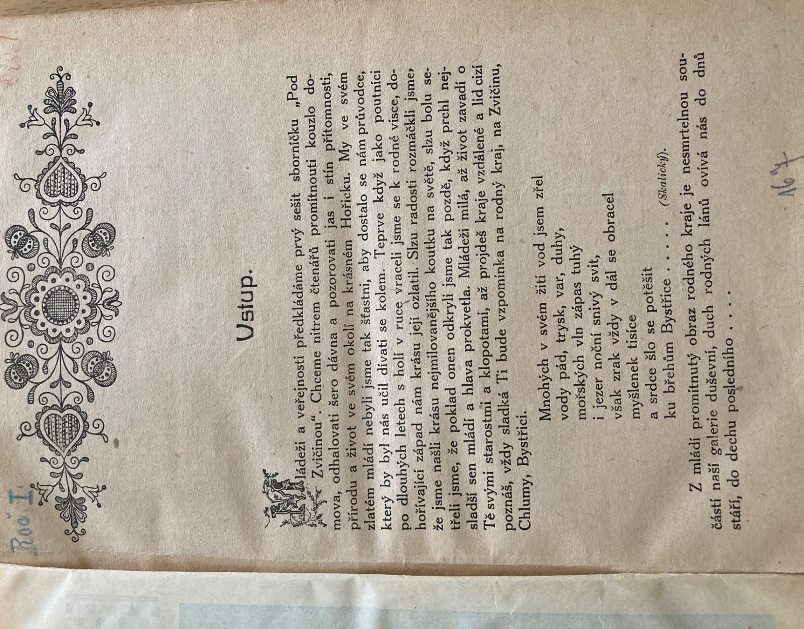

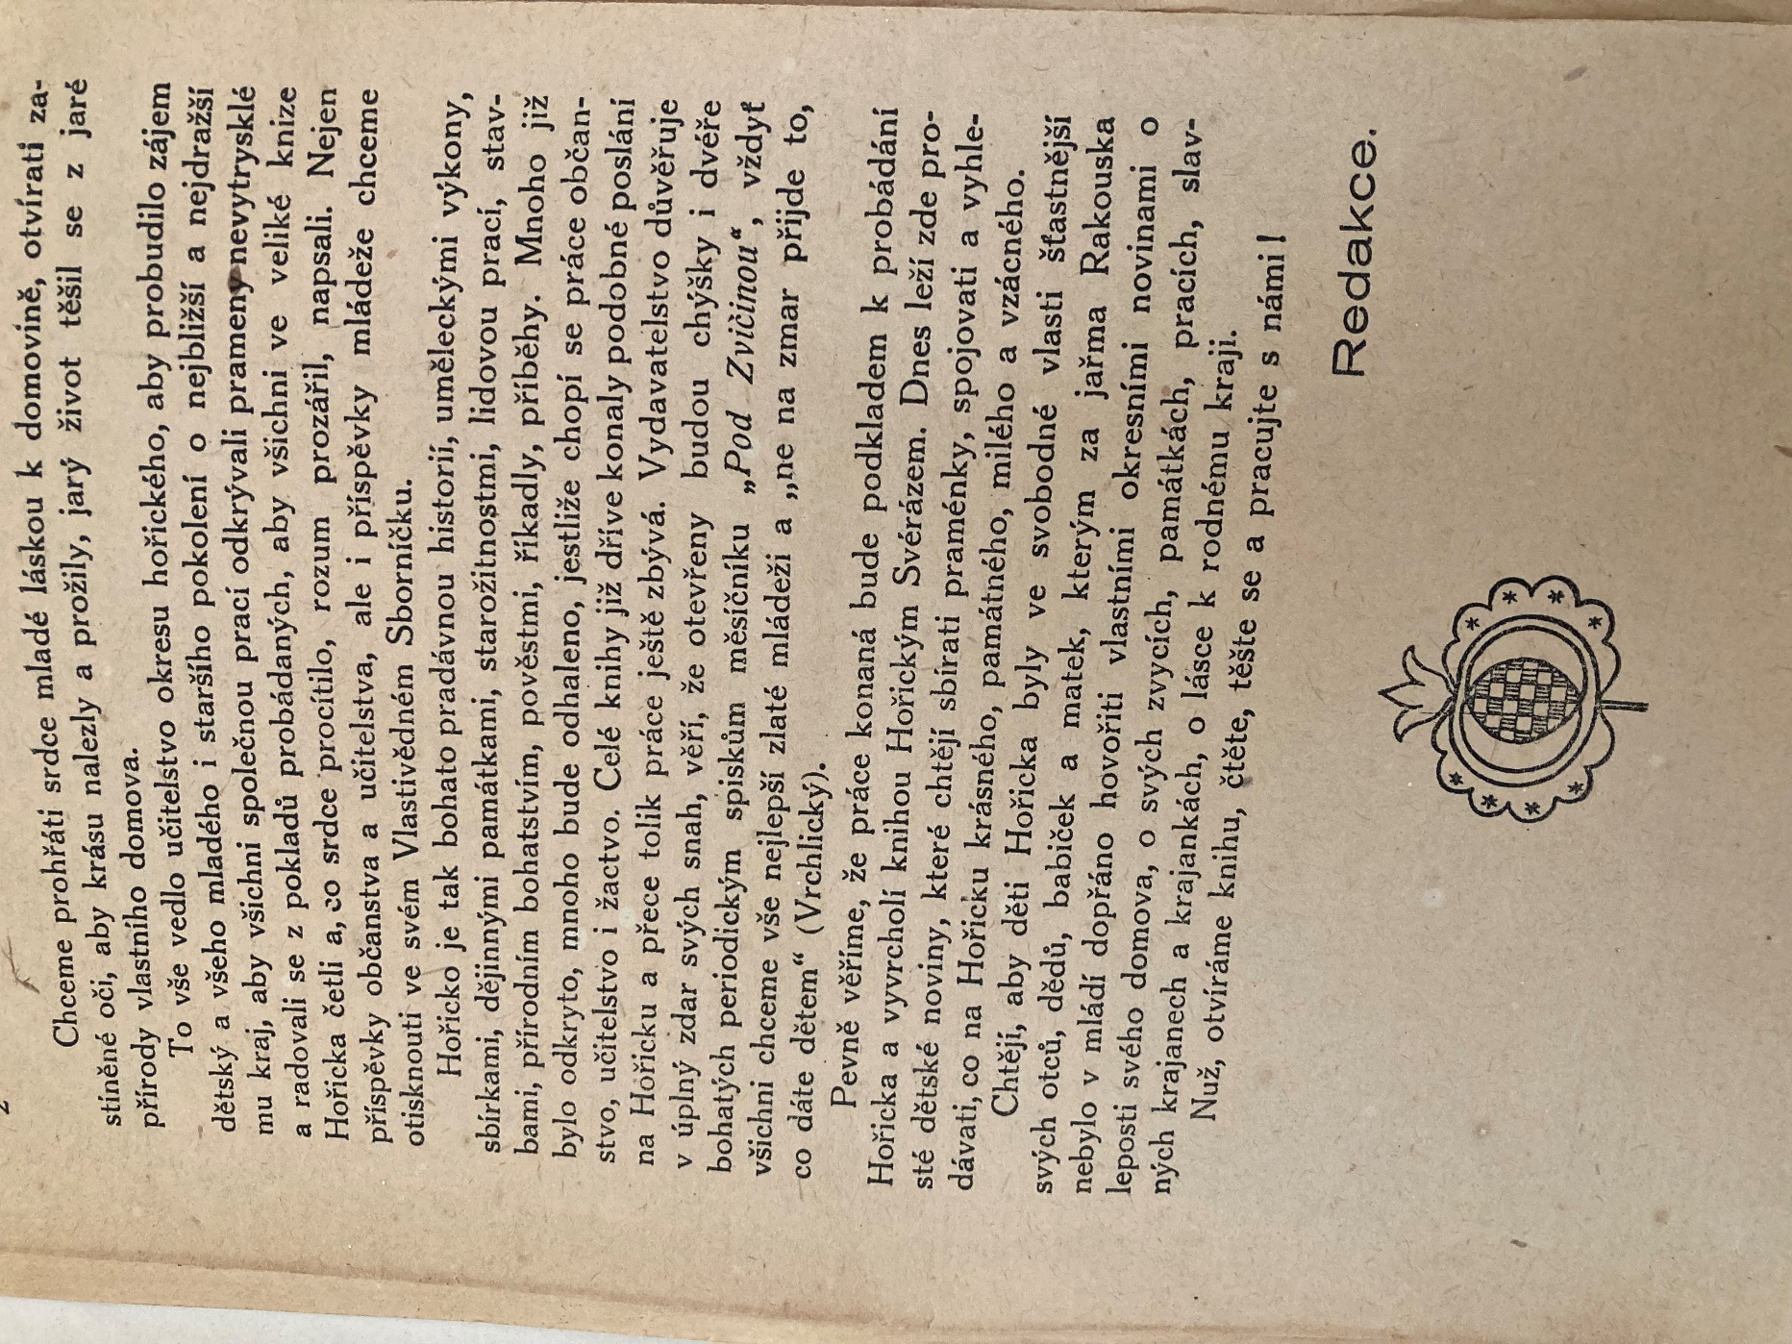

- 1/1920 – Úryvek z básně K. V. Raise Pod Zvičinou ze stejnojmenné knihy

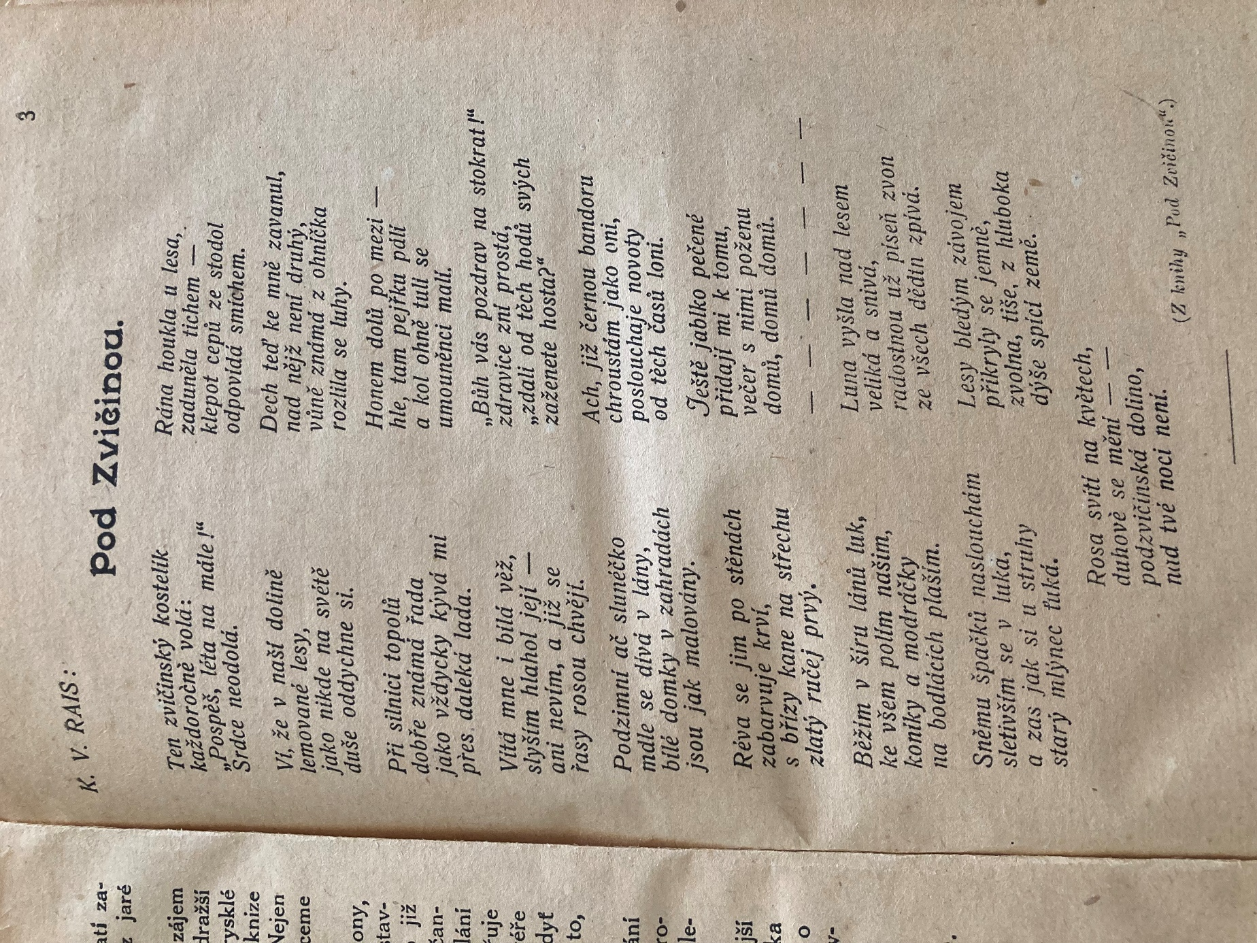

- 1/1921 – Titulní strana s úvodním slovem
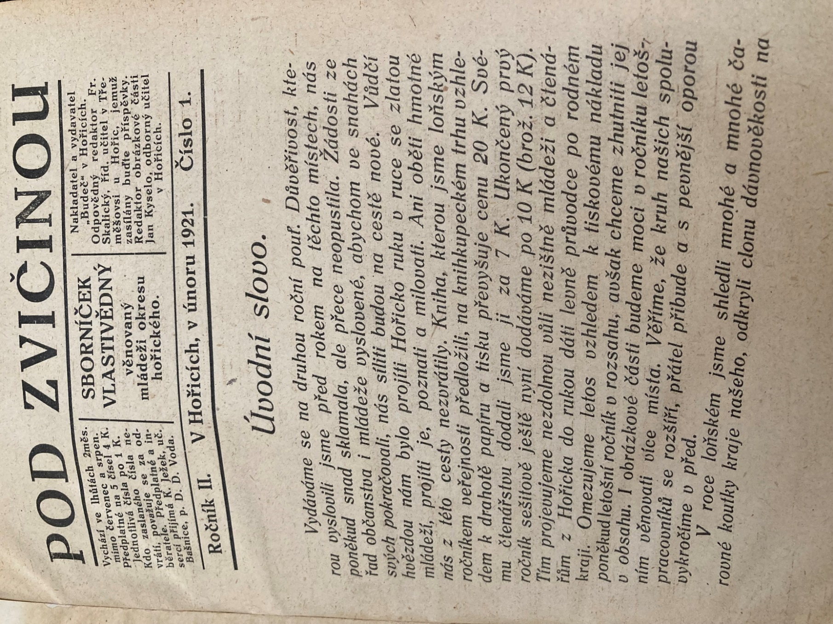
- 1/1922-23 – Titulní strana. Na fotografii nedávno umístěná socha Mikoláše Aleše

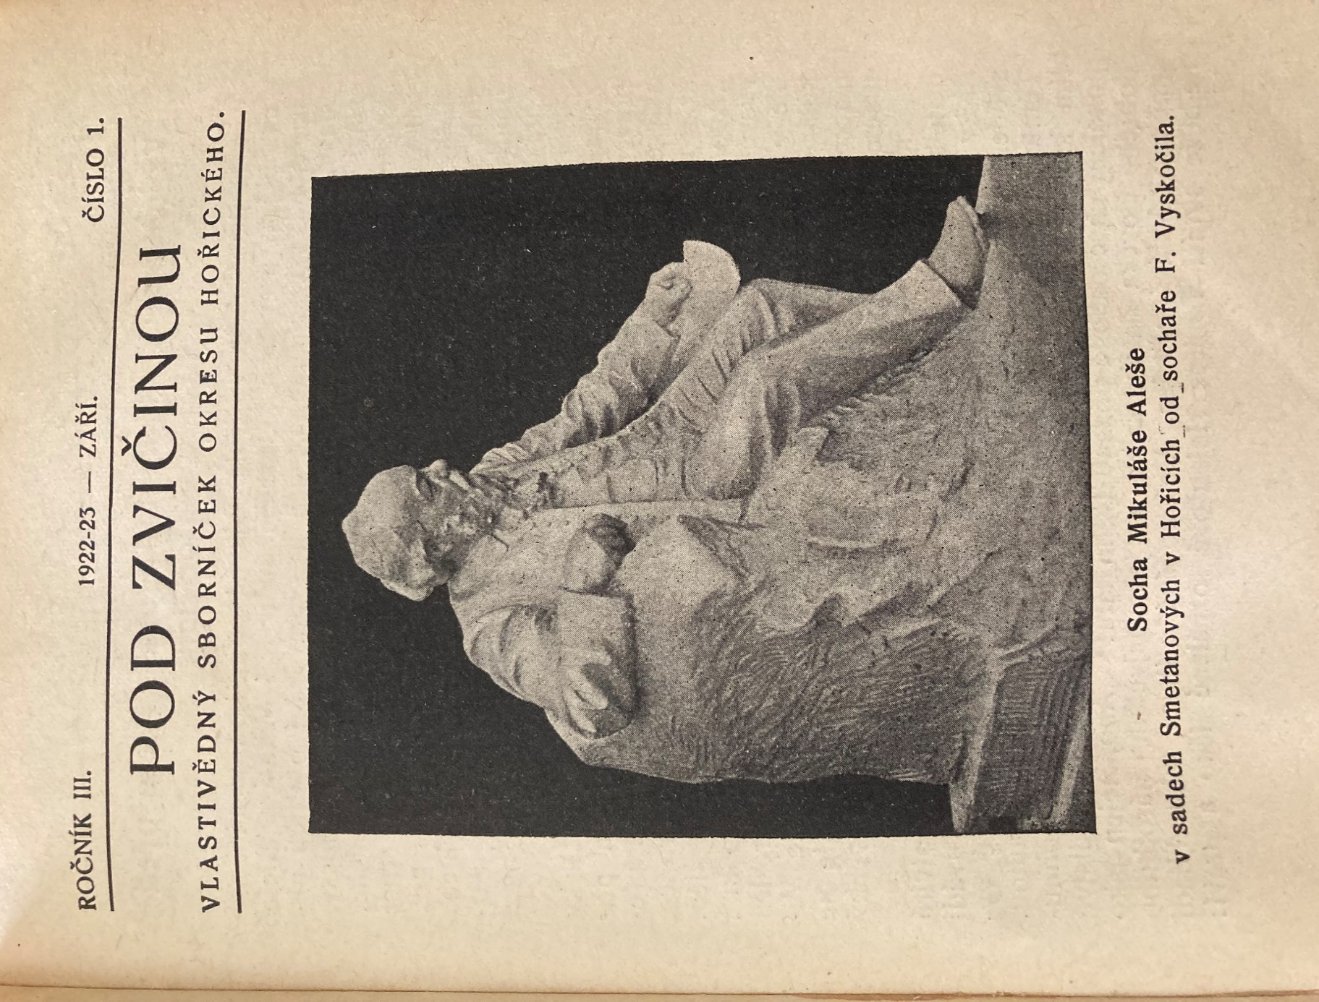

- 6/1922-23 – Titulní strana. Oznámení o úmrtí Jana Kysela

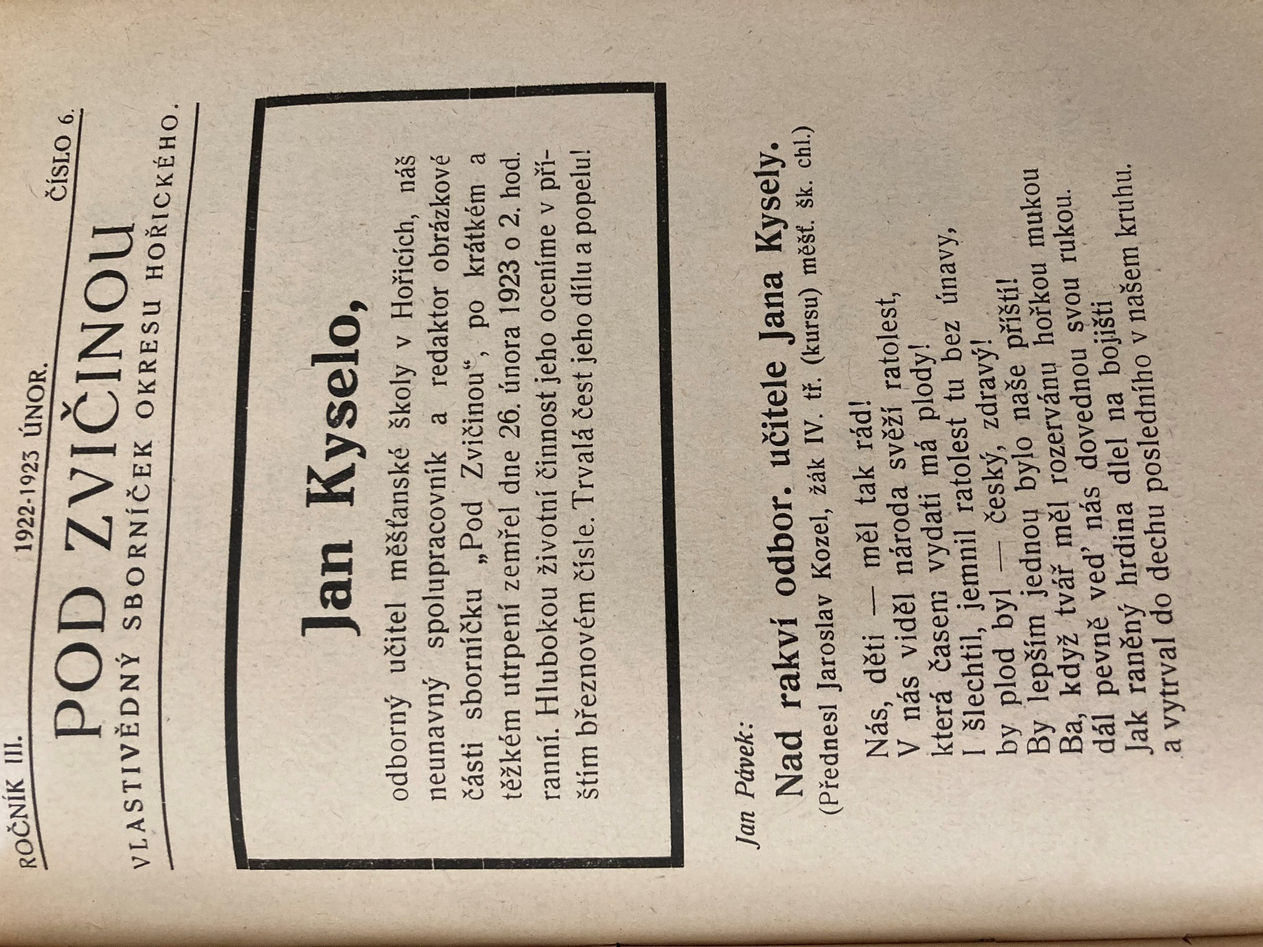

- 2/1926 – Titulní strana. Povšimněte si doplnění o Jaroměřsko a Královedvorsko v podtitulu a jména Karla Štěrby, ředitele školy ve Dvoře Králové v úpatí stránky.

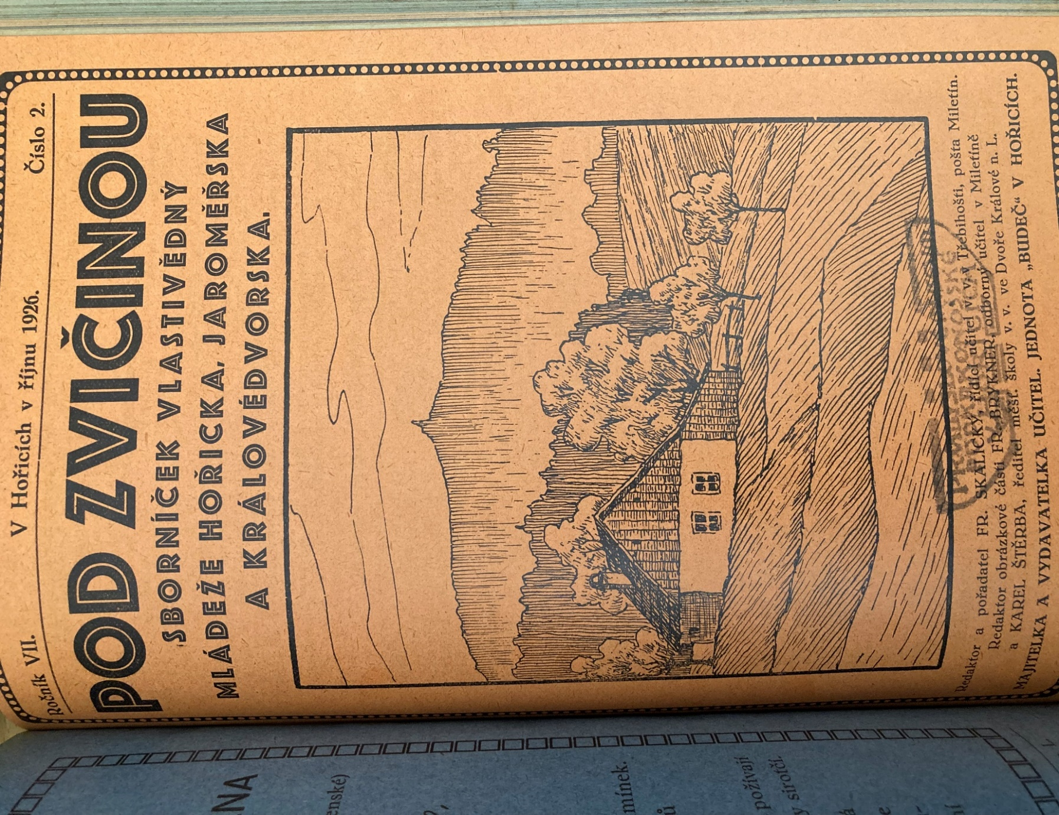

- 2/1924-25 – Rubrika Kalendář vzpomínek pro měsíc listopad. Data jsou řazená podle dne v měsíci a ne podle roku.

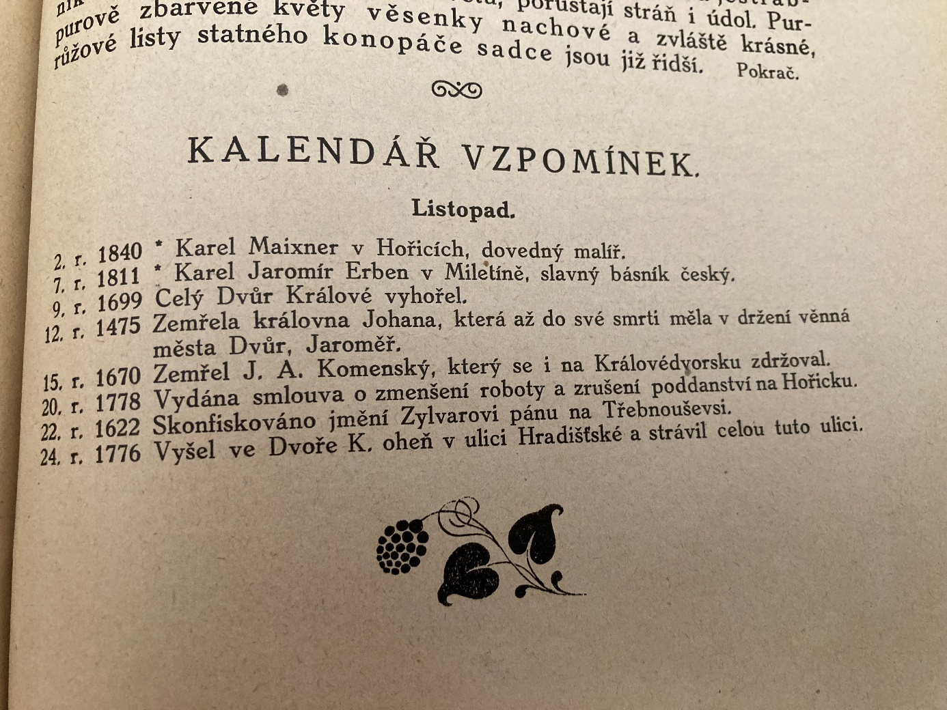

- 1/1921 – Administrační zpráva, v níž redakce děkuje za dary a půjčky. Zároveň si zde stěžuje na špatný odbyt

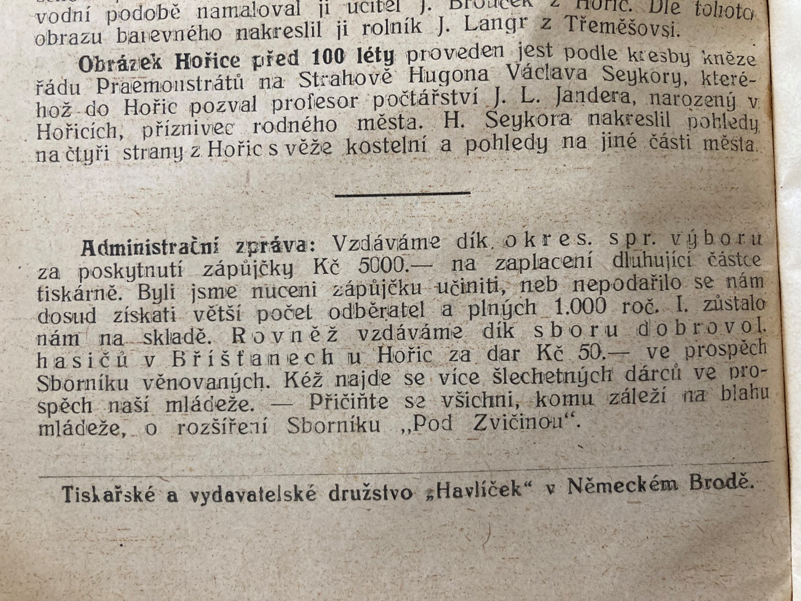

- 2/1925-26 – Grafická podoba a sazba. Na levé straně rubrika Ido, na pravé verše Jana Nálevky Vřesnického

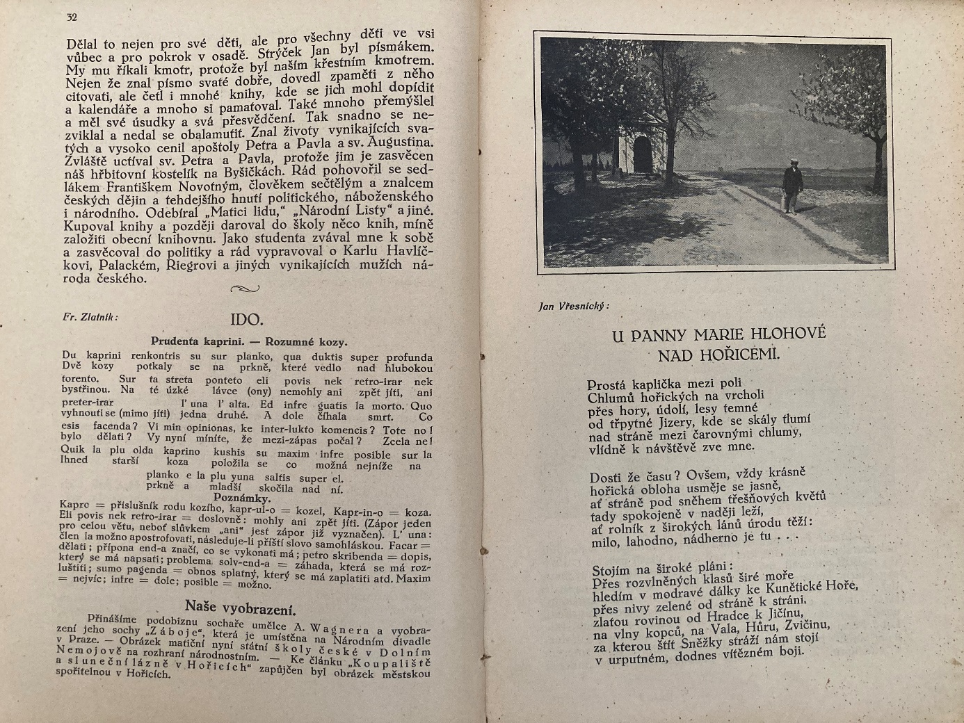

- 3/1922 – Úryvek ze článku o Elišce Krásnohorské. Povšimněte si apelu na mládež, kterou se text snaží pobídnout ke čtení knih Krásnohorské. Dále poté příklad inzerce v časopise
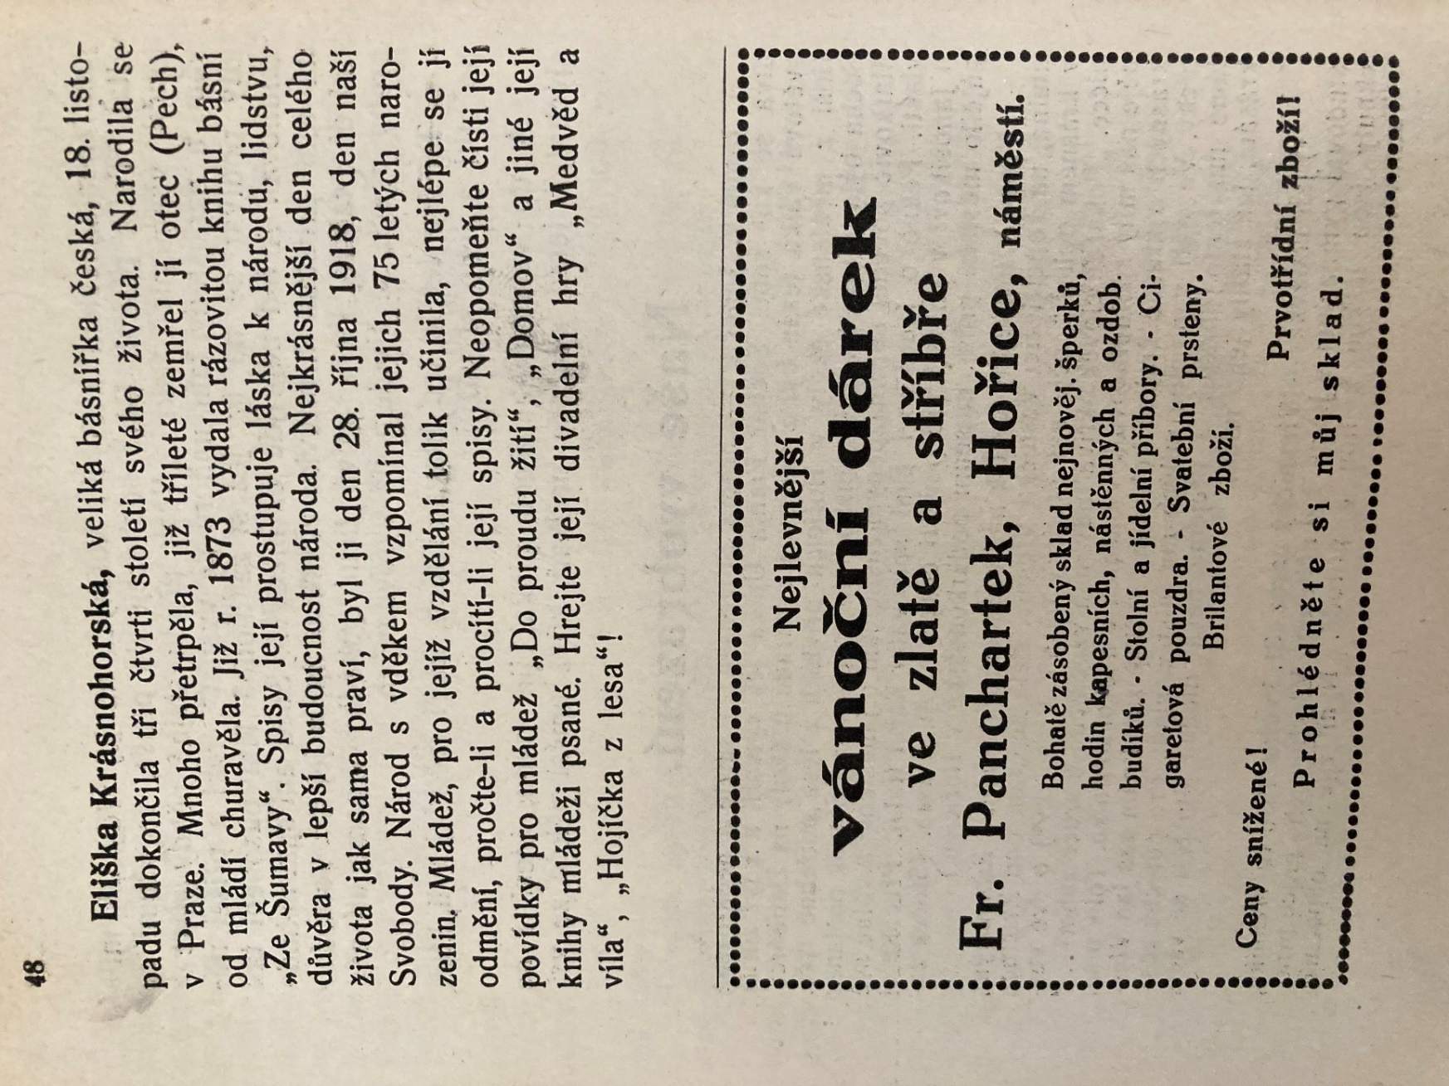

- 5/1920 - Inzerce

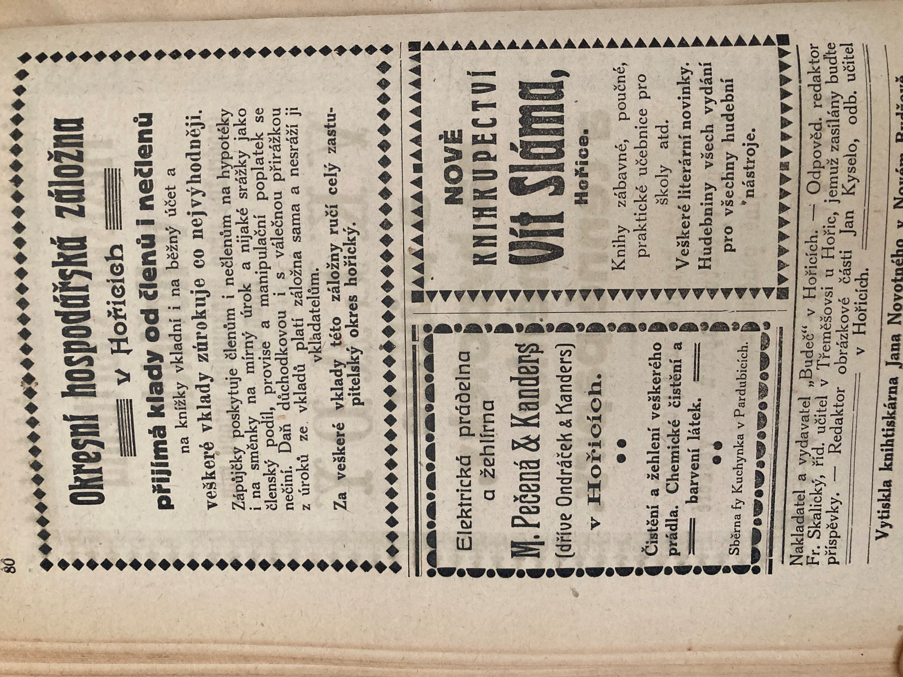

- 2/1921 – Příklady užití fotografií v tisku

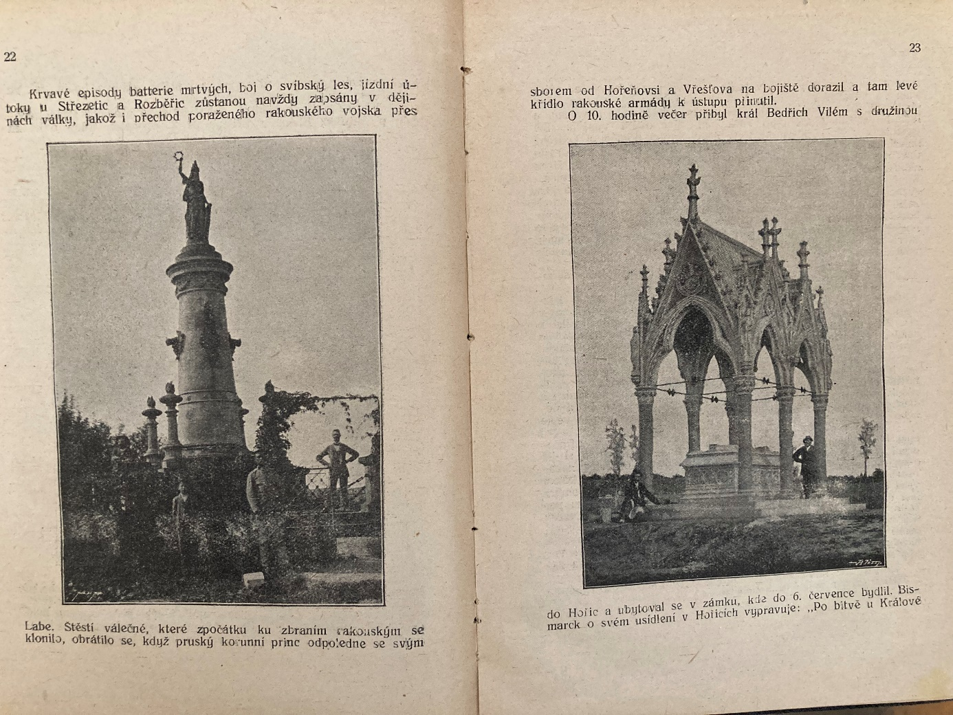

- 3/1921 – Příklad užití fotografie v tisku

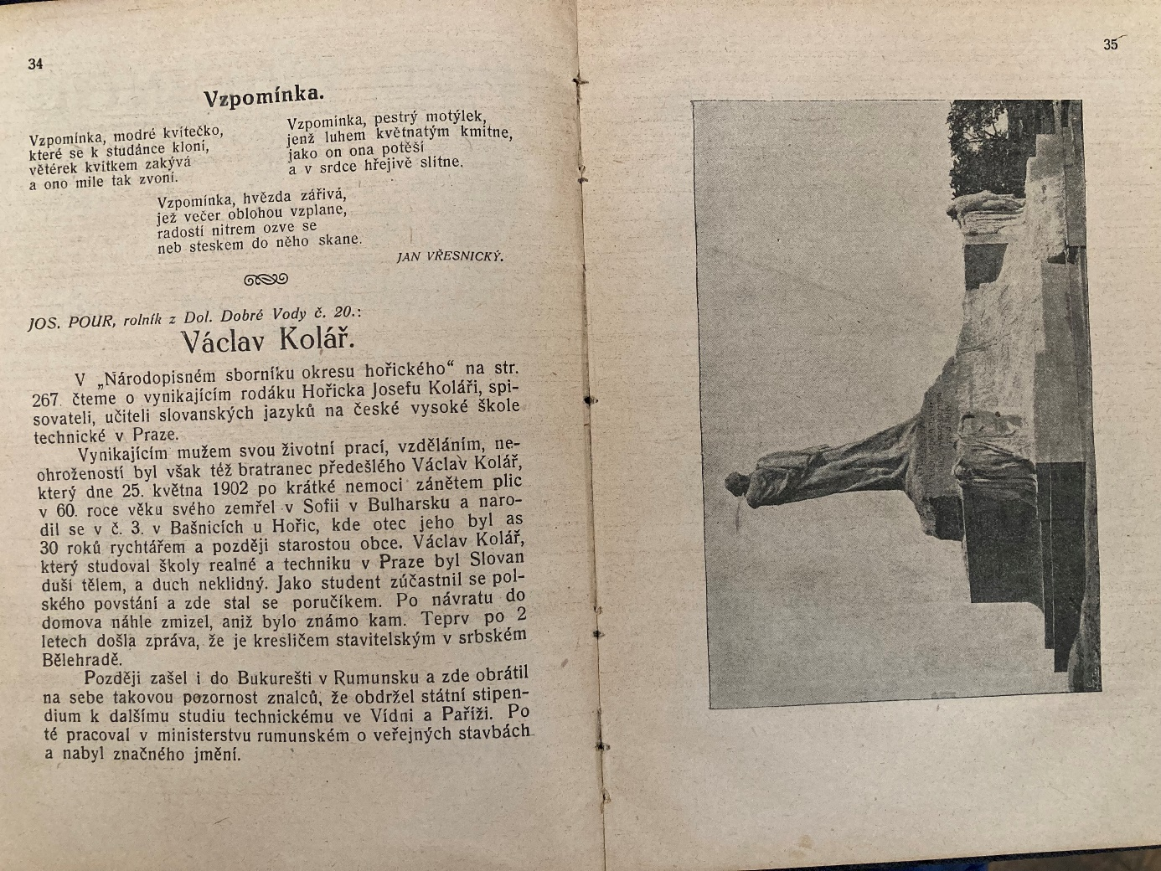

- 4/1920 – Rubrika Dětská světnička. Autorem úvodní kresby je Rudolf Švajdler

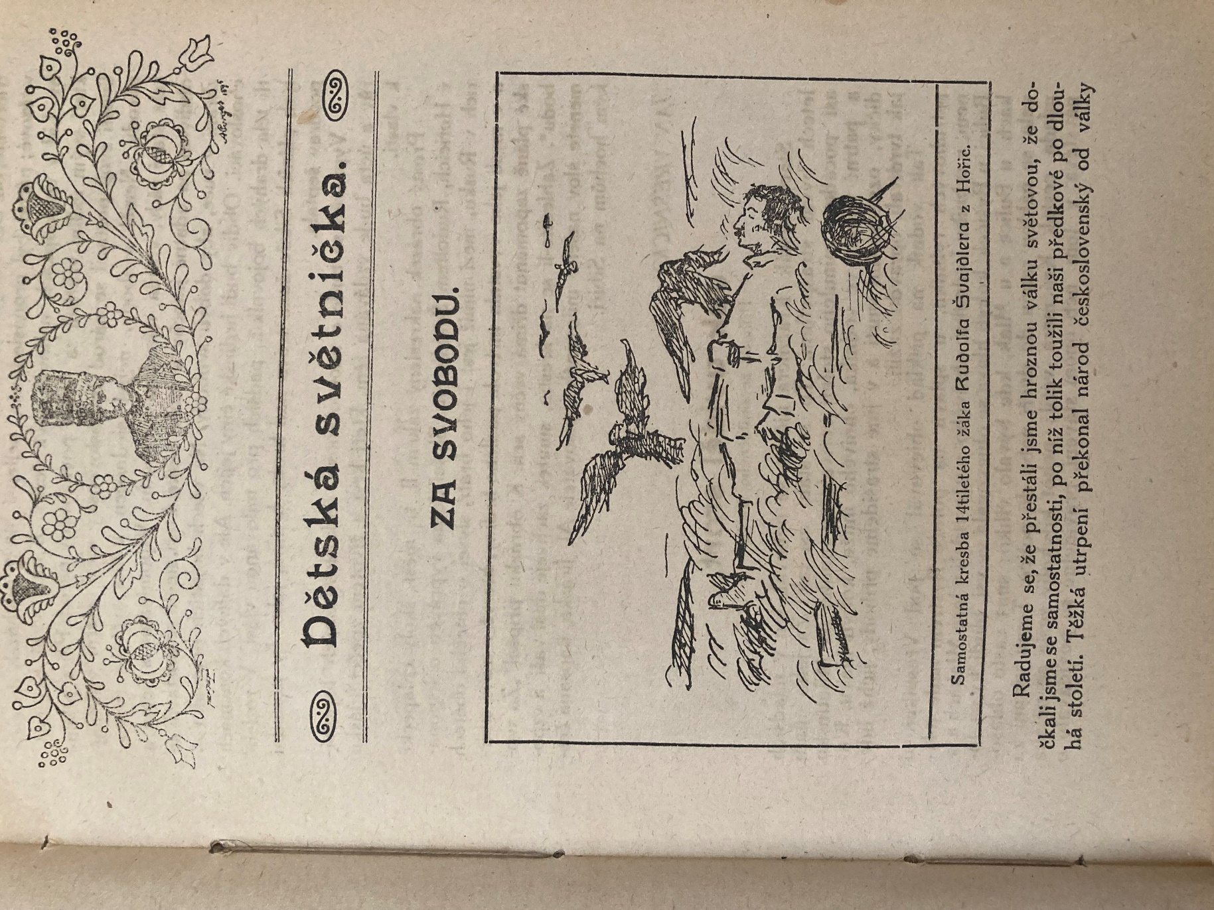

- 4/1921 – Zpravodajská rubrika Zprávy z okresu

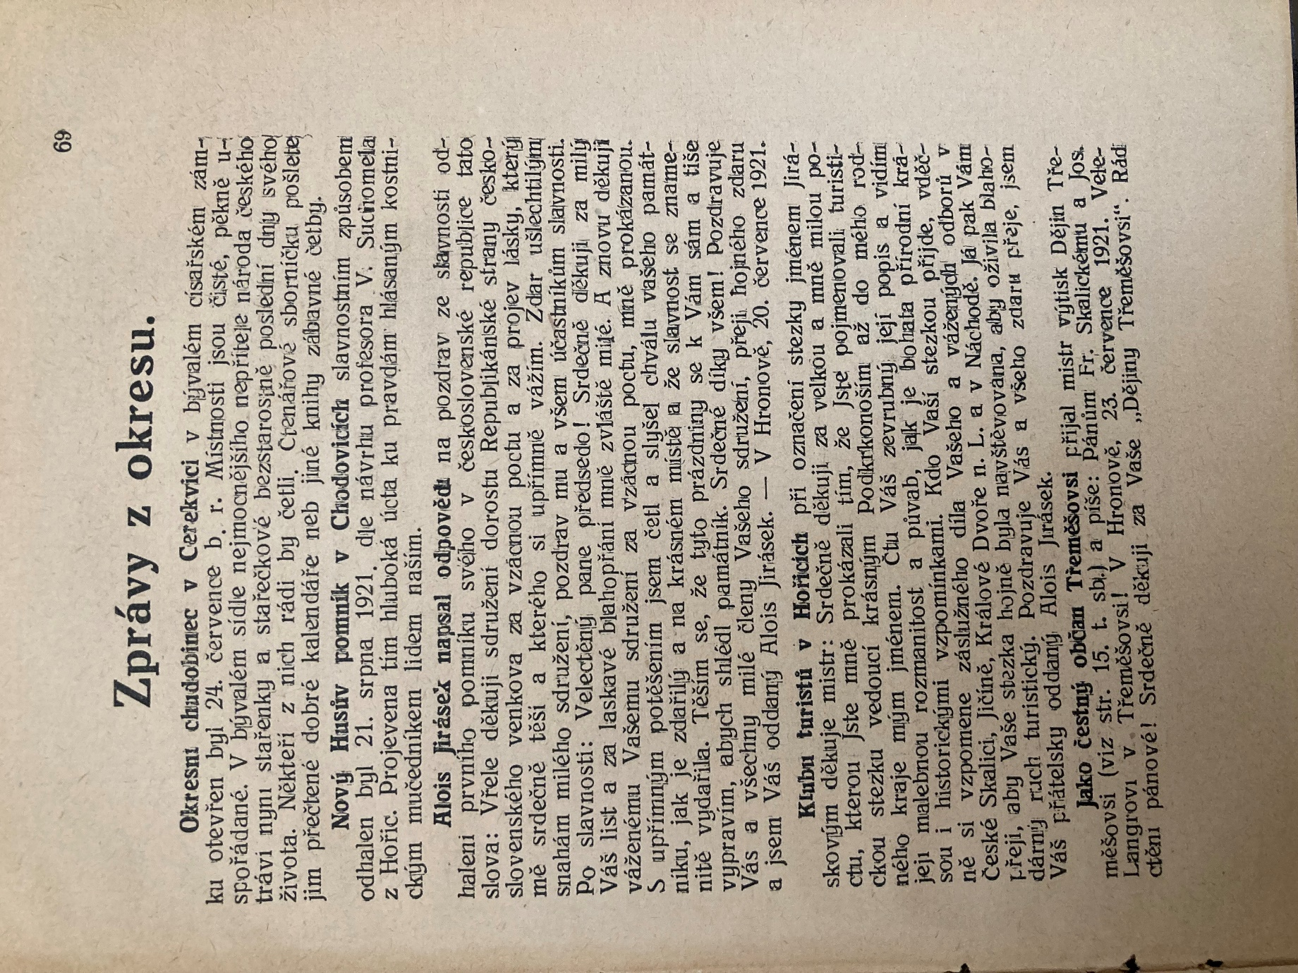

- 2/1923 – Původní podoba zábavní rubriky Hádanky

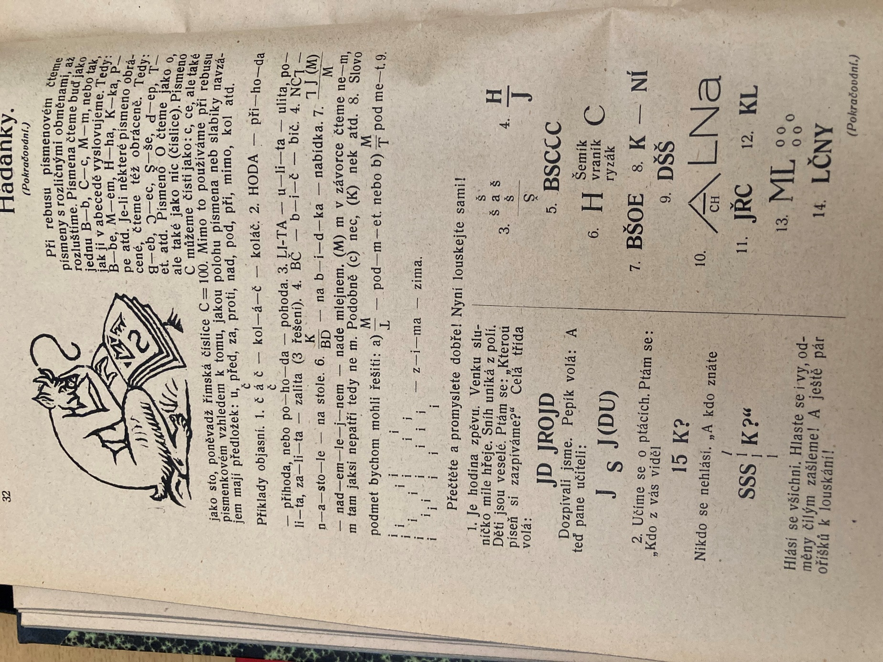

- 6/1927 – Text Malý průvodce malých. Zřetelný výchovný tón textu zaměřeného na školní mládež.

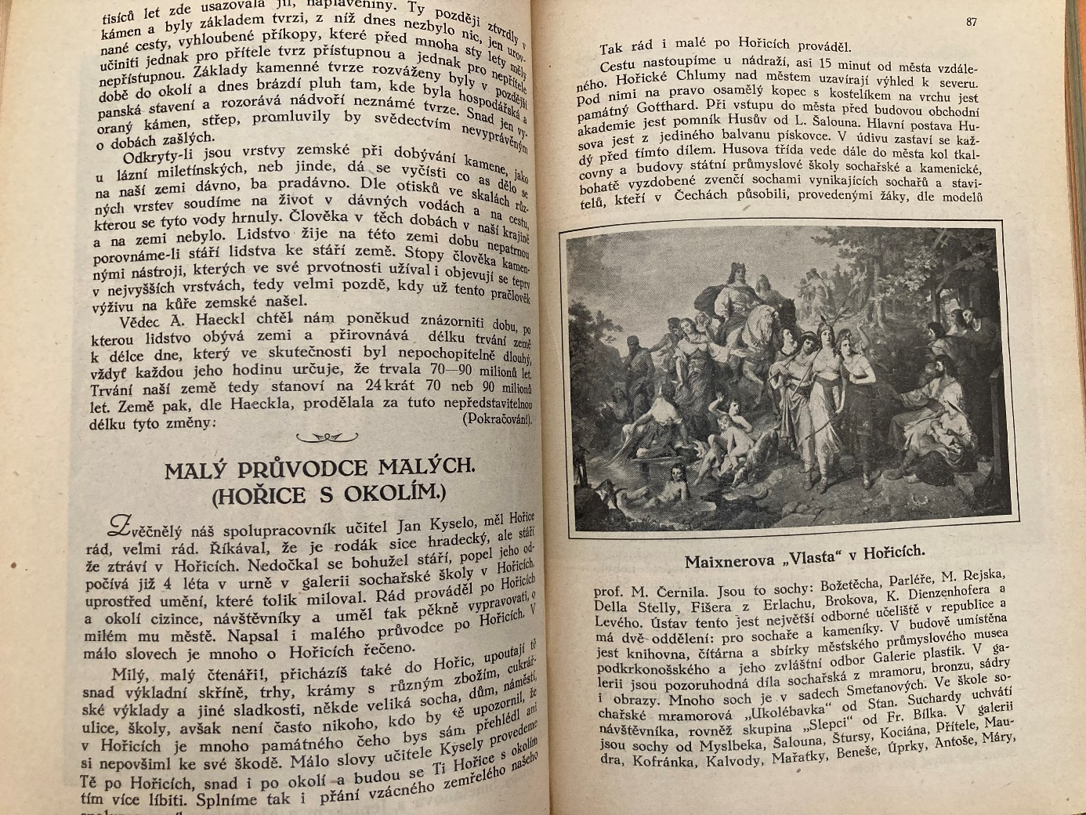

- 2/1920 – Blahopřání k narozeninám prezidente Tomáše Garrigue Masaryka

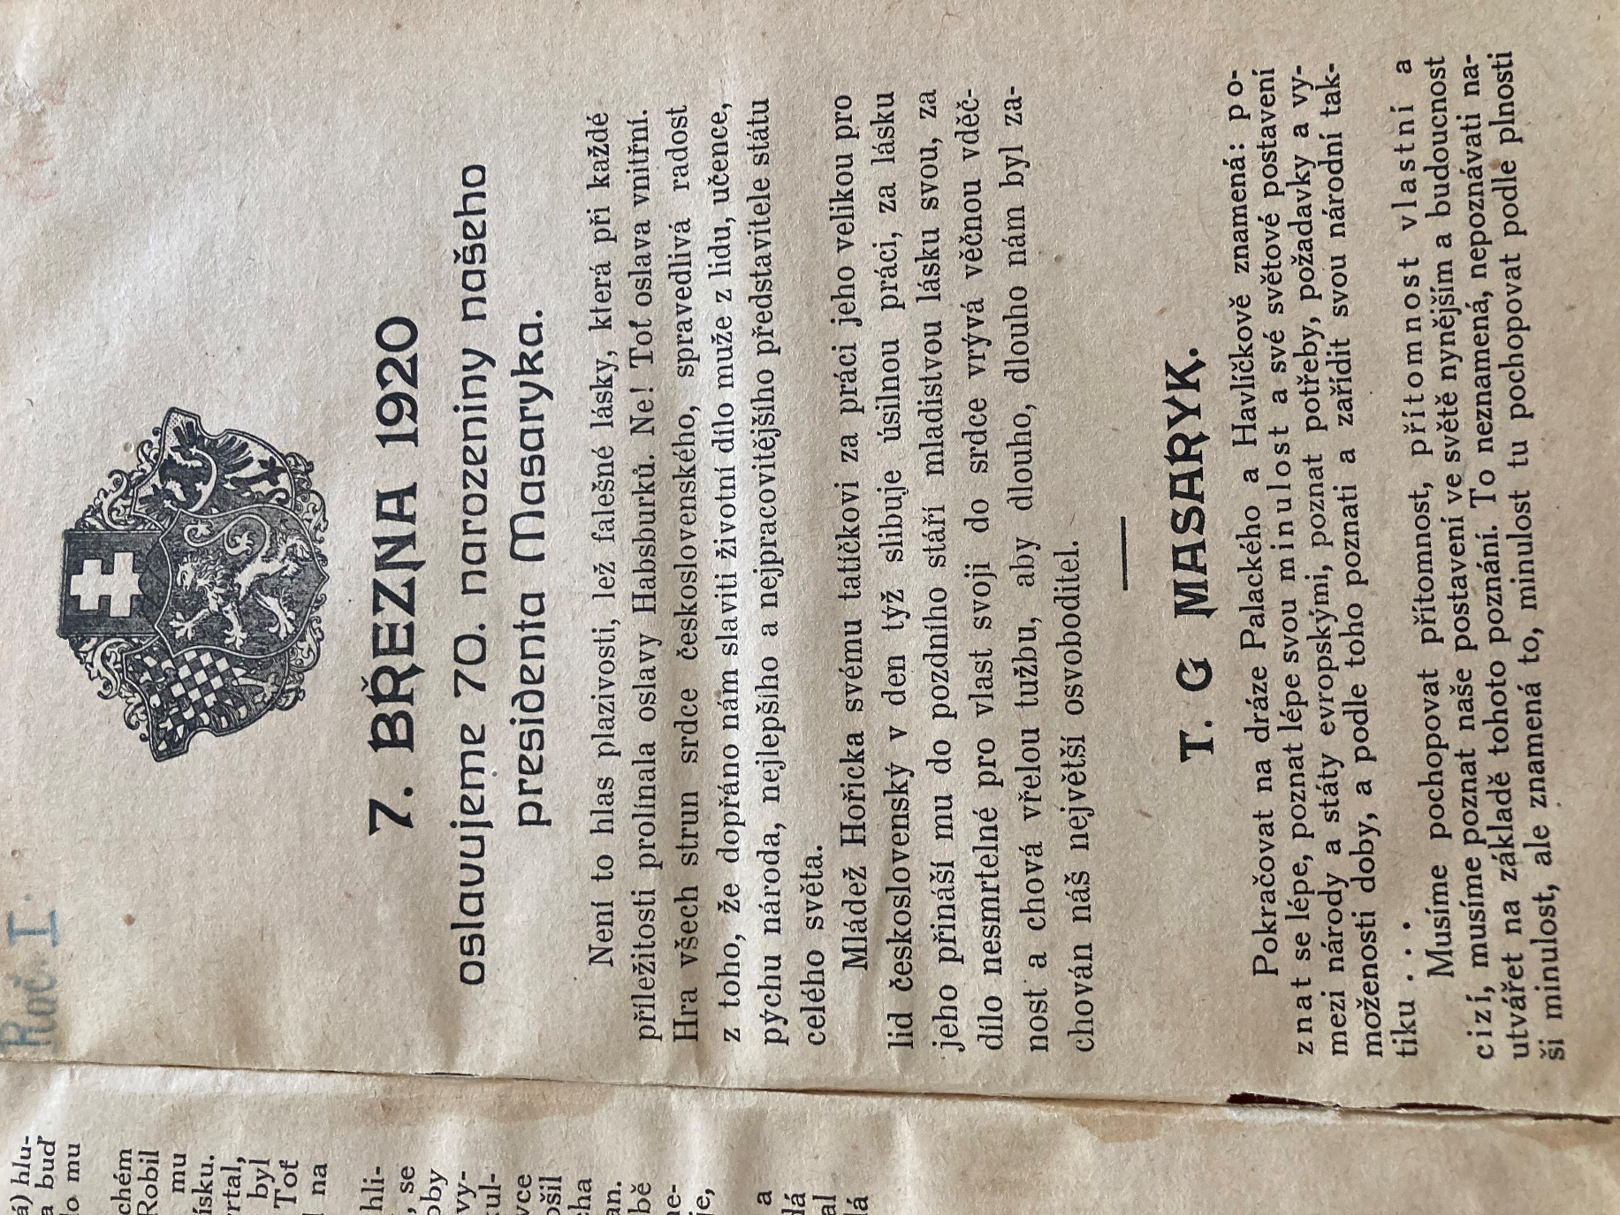

- 1/1946-47 – Obálka sborníku 1. ročníku druhé generace časopisu

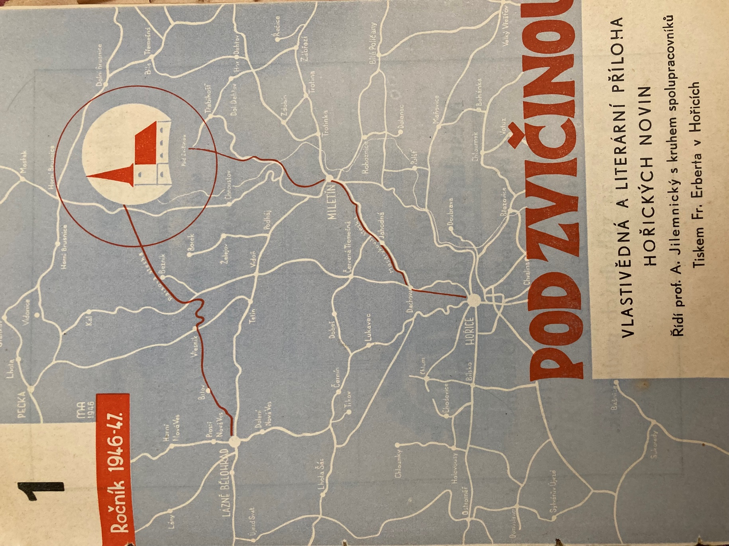

- 1/1948-49 – Obálka sborníku 3. ročníku druhé generace vydávání

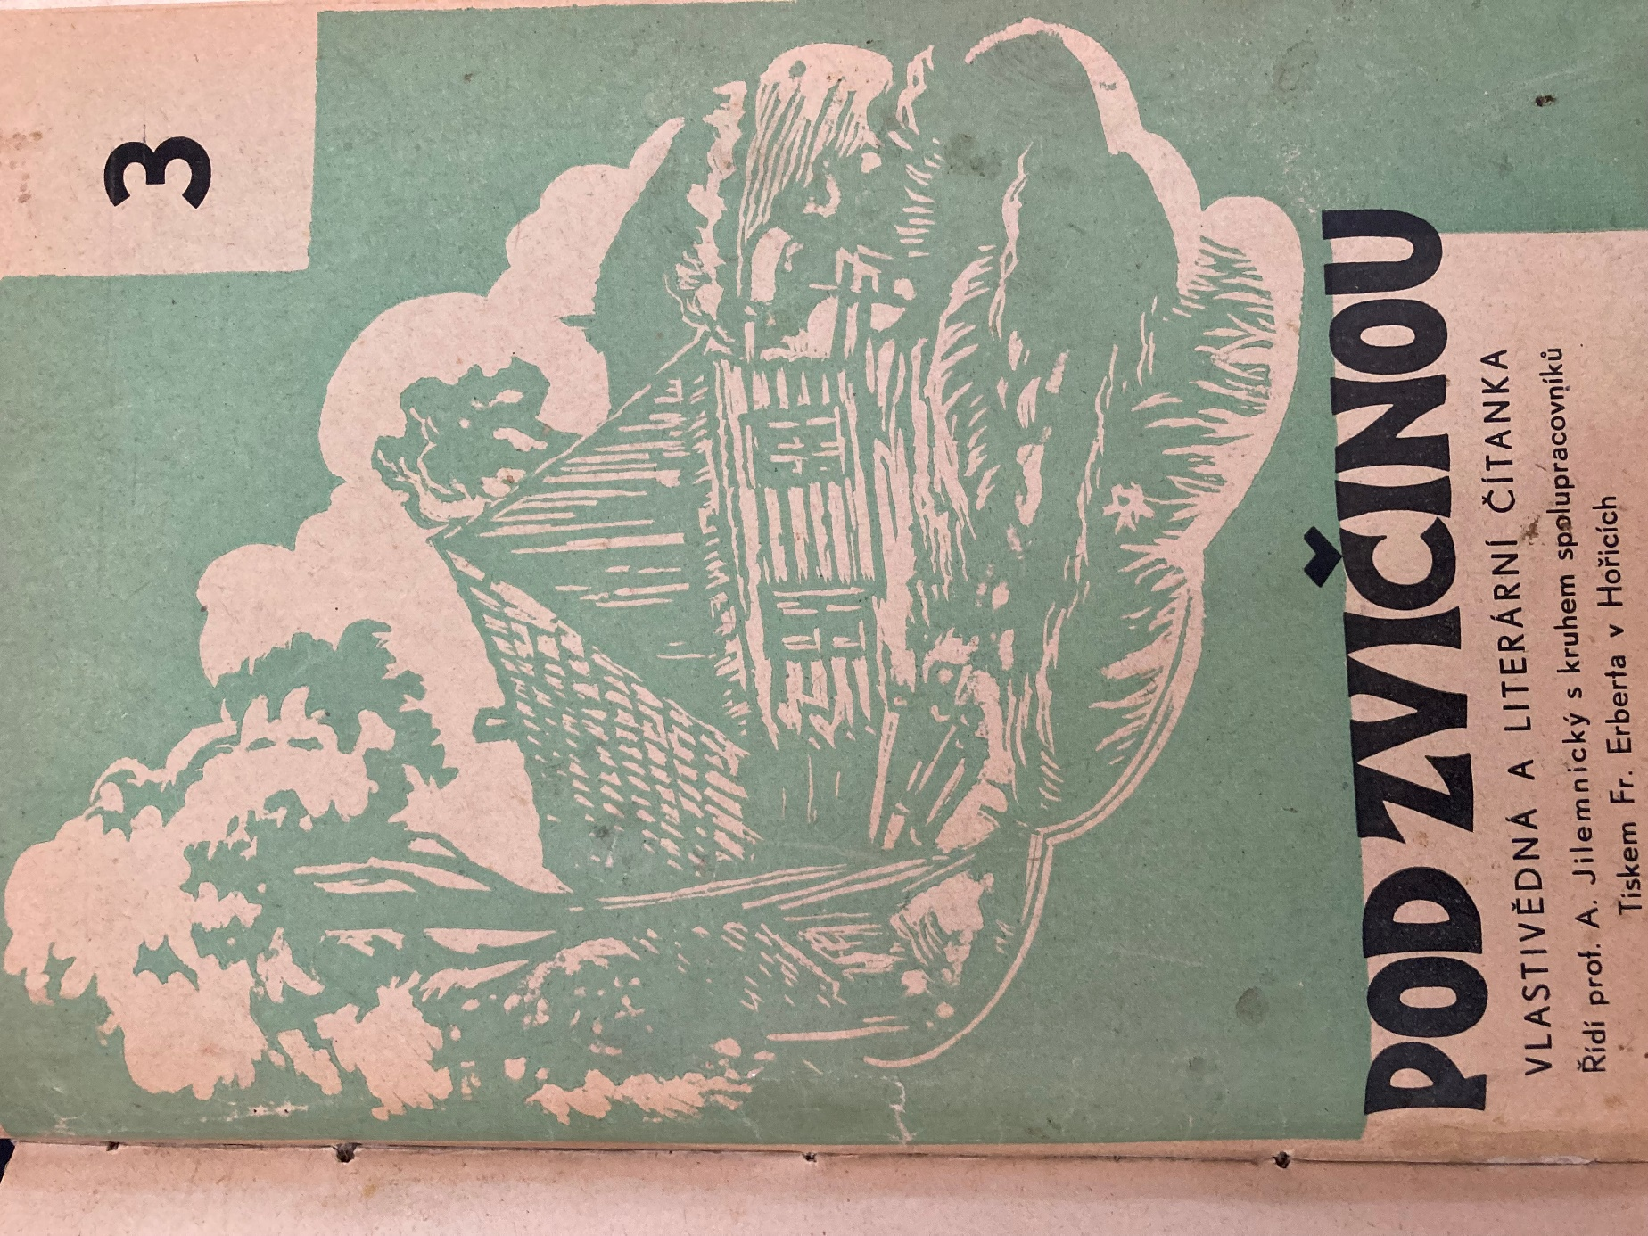

- 4/1946-47 – Titulní strana

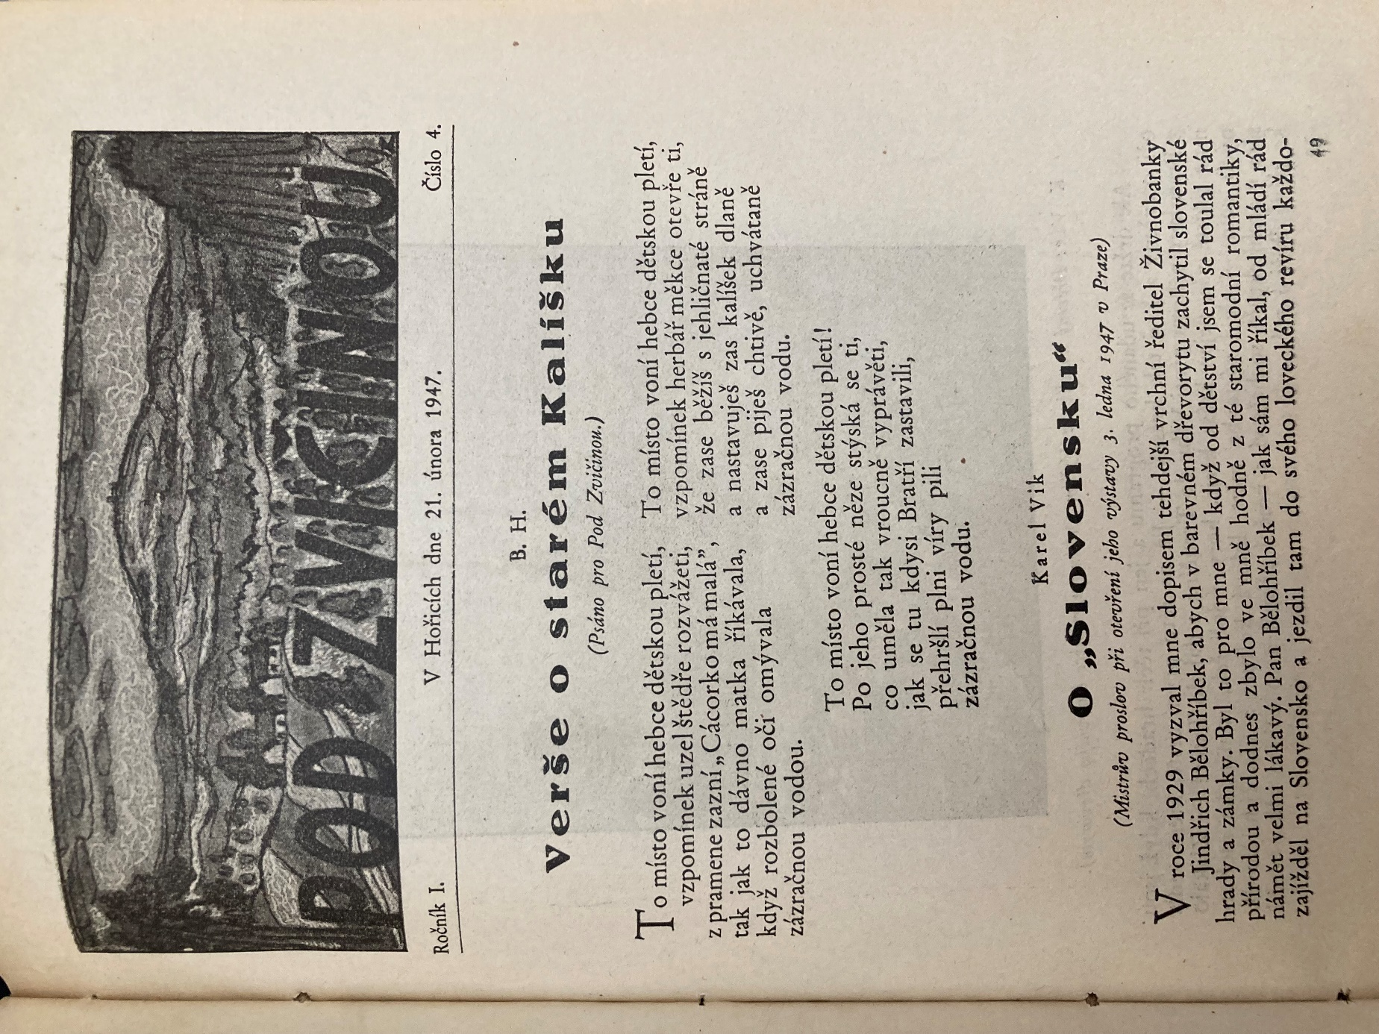

- 6/1947-48 – Titulní strana

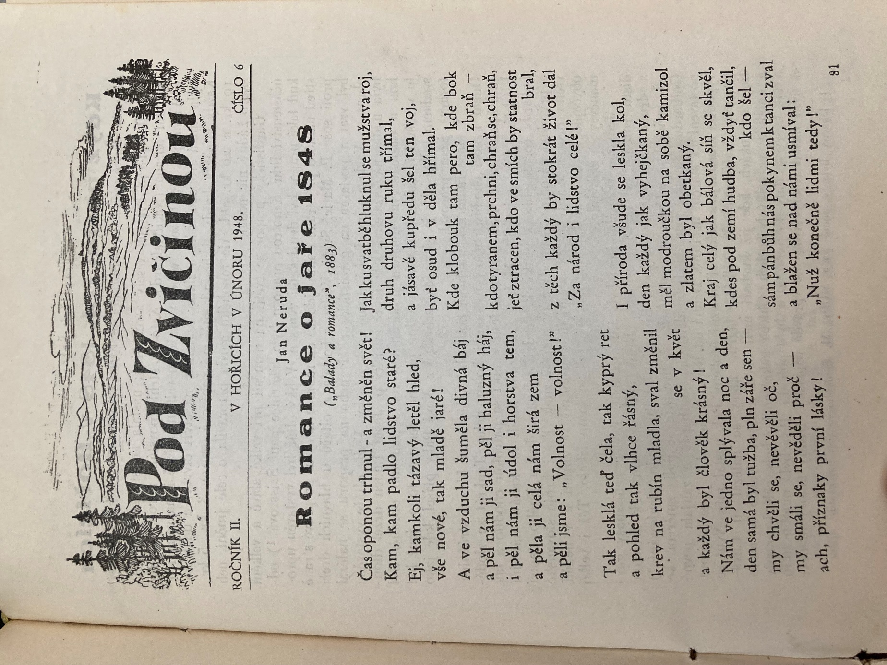

- 1/1948-49 – Titulní strana

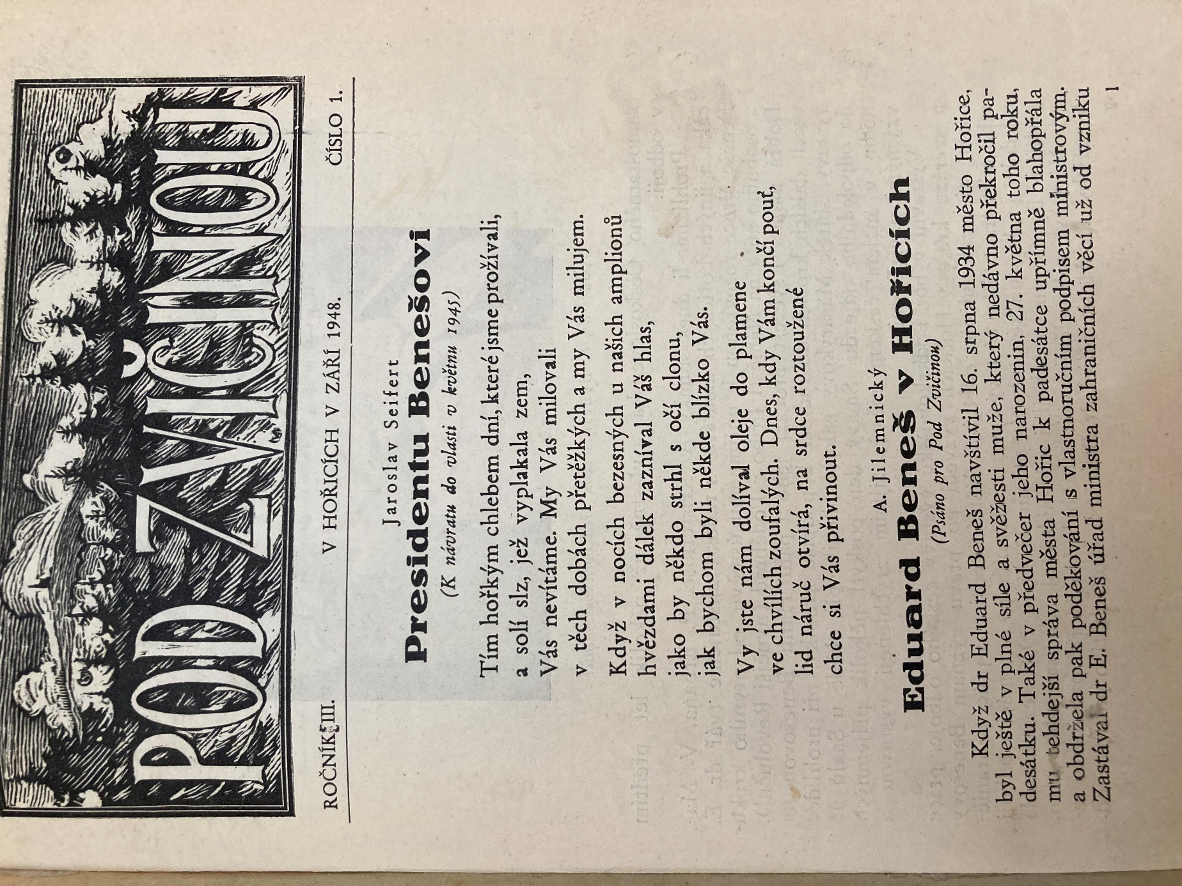

- 6/1946-47 – Titulní strana

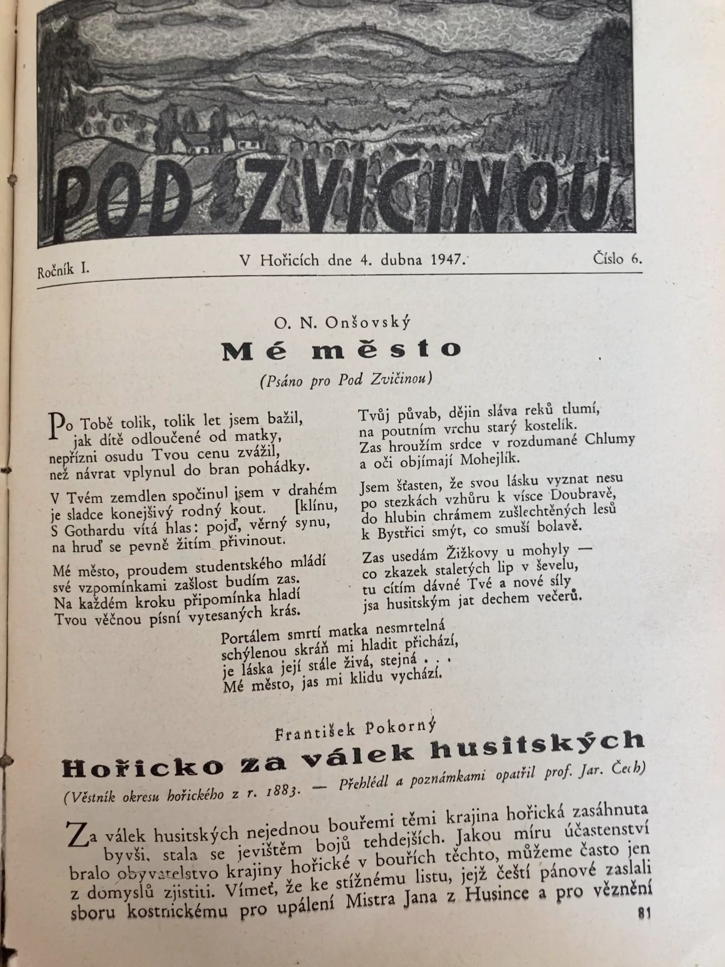

- 7/1947-48 – Titulní strana

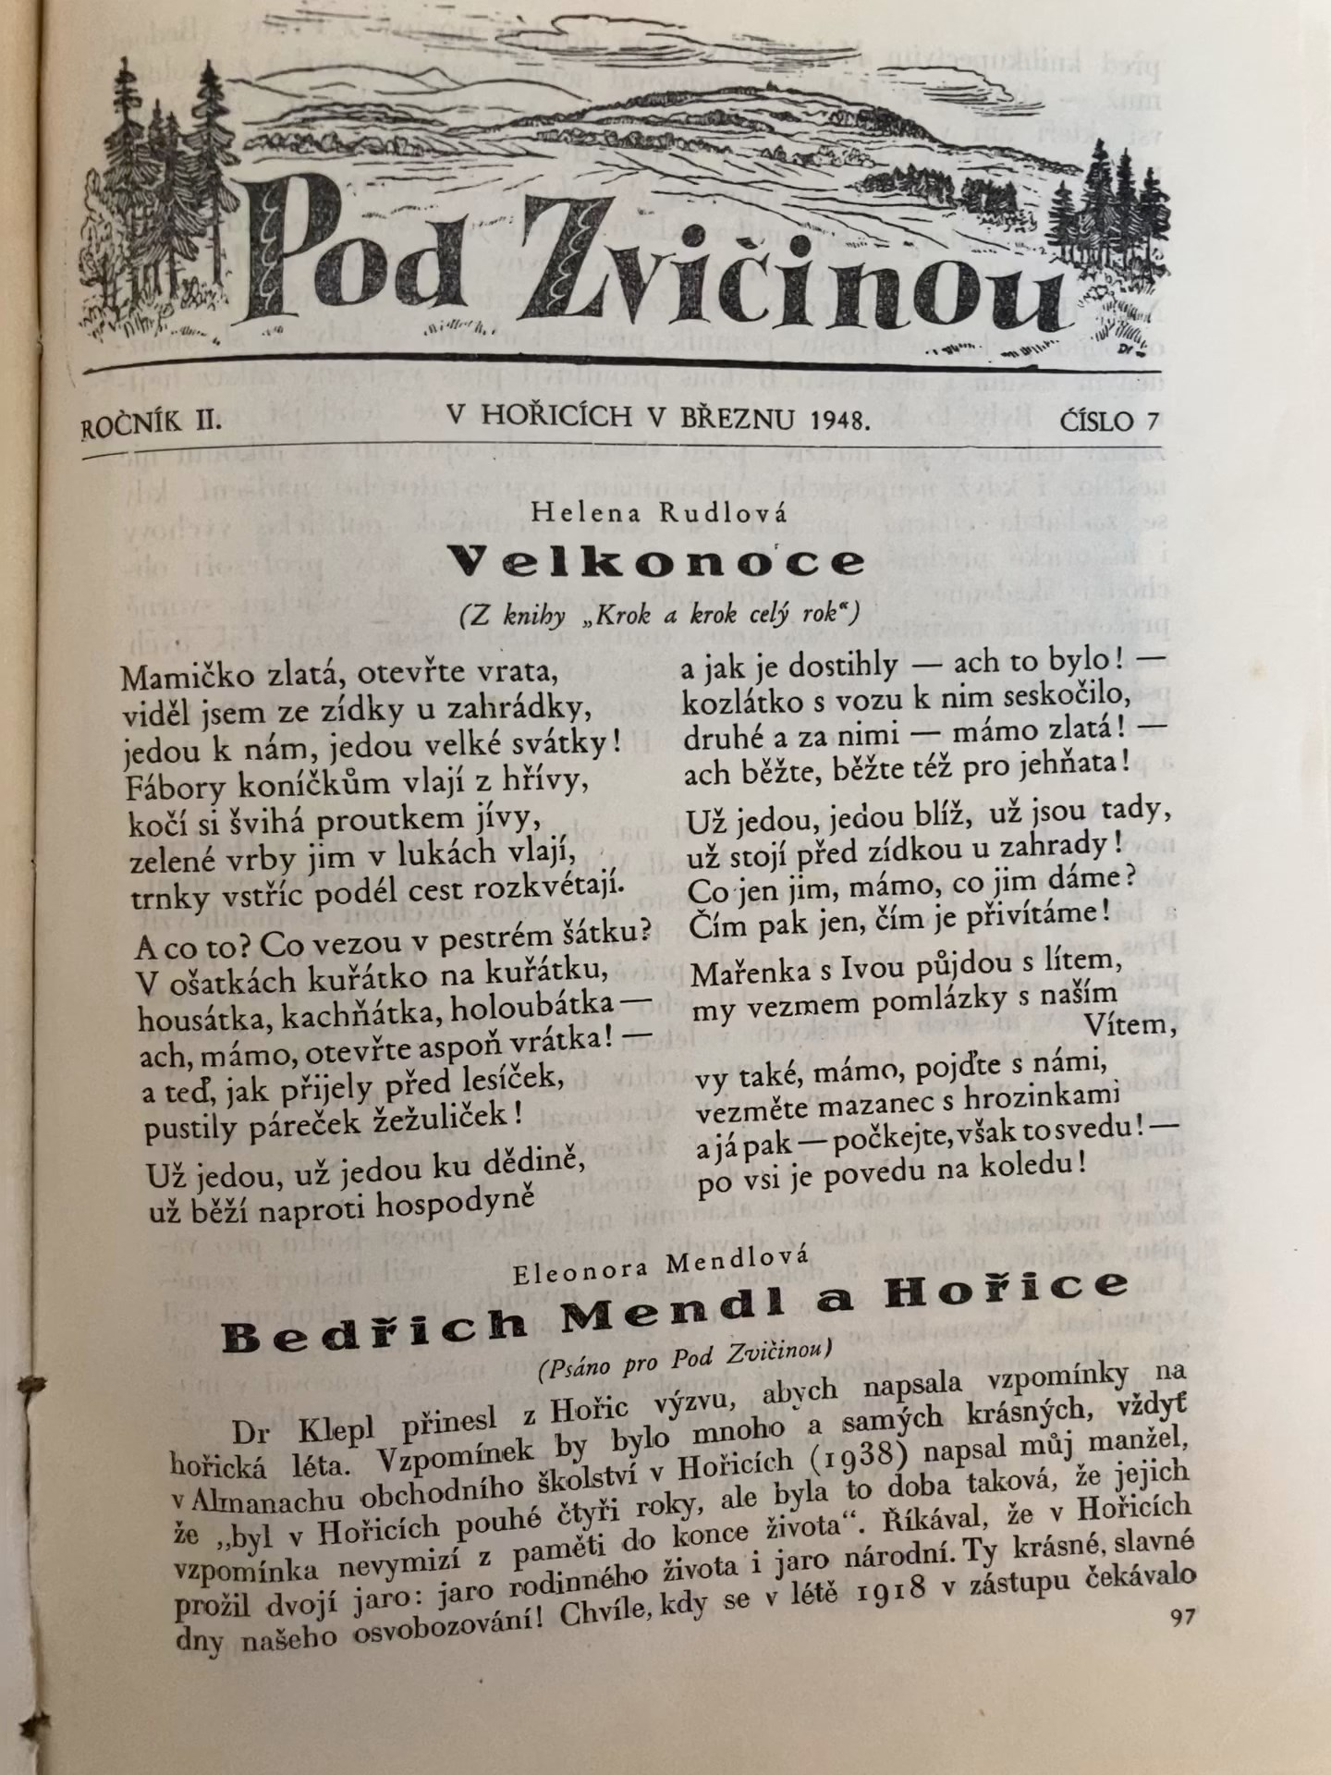

- 2/1948-49 – Grafická podoba a sazba časopisu. Povšimněte si rozdělení do dvou bloků v textu Podobizna, které se nevyskytuje u dvou vedlejších textů. Také text Hrdinný starodružiník Vojtěch Jezbera, věnovaný místnímu legionáři, otištěn na podzim 1948.

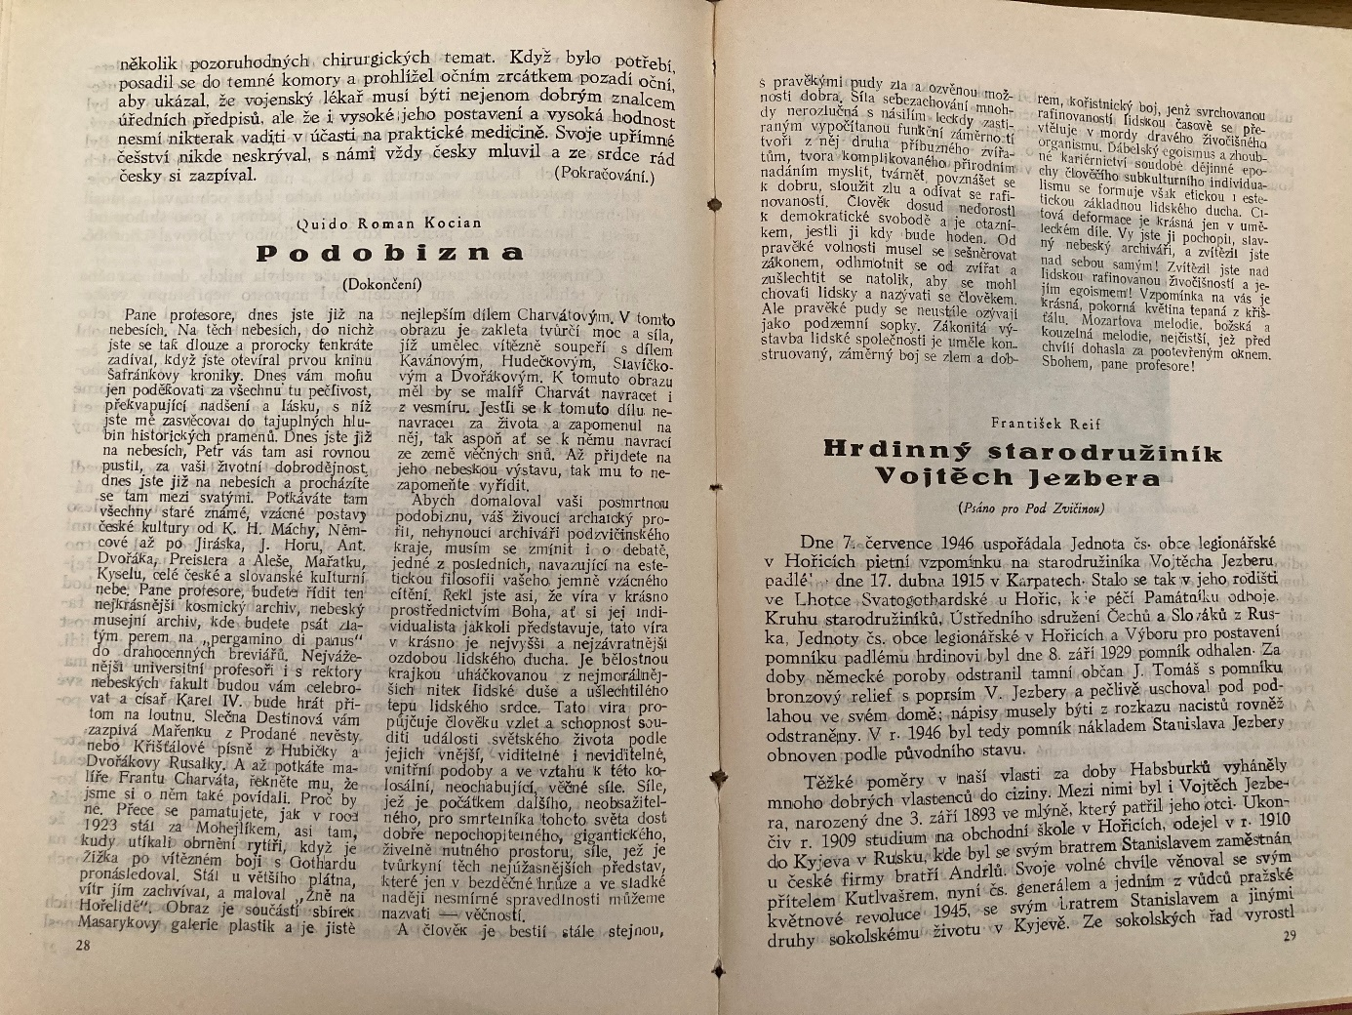

- 3/1948-49 – Grafická podoba a sazba časopisu

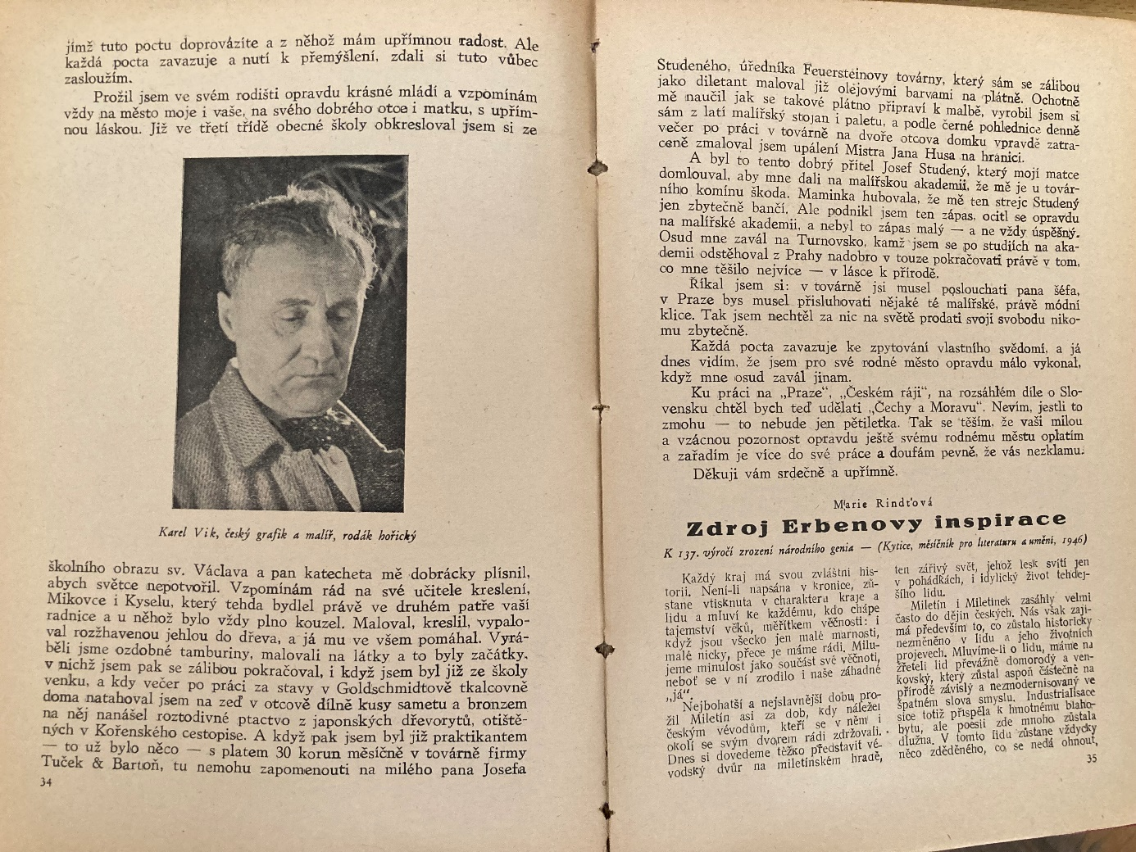

- 6/1948-49 – Příklad převzatého zpravodajského textu, v tomto případě ze Svobodných novin

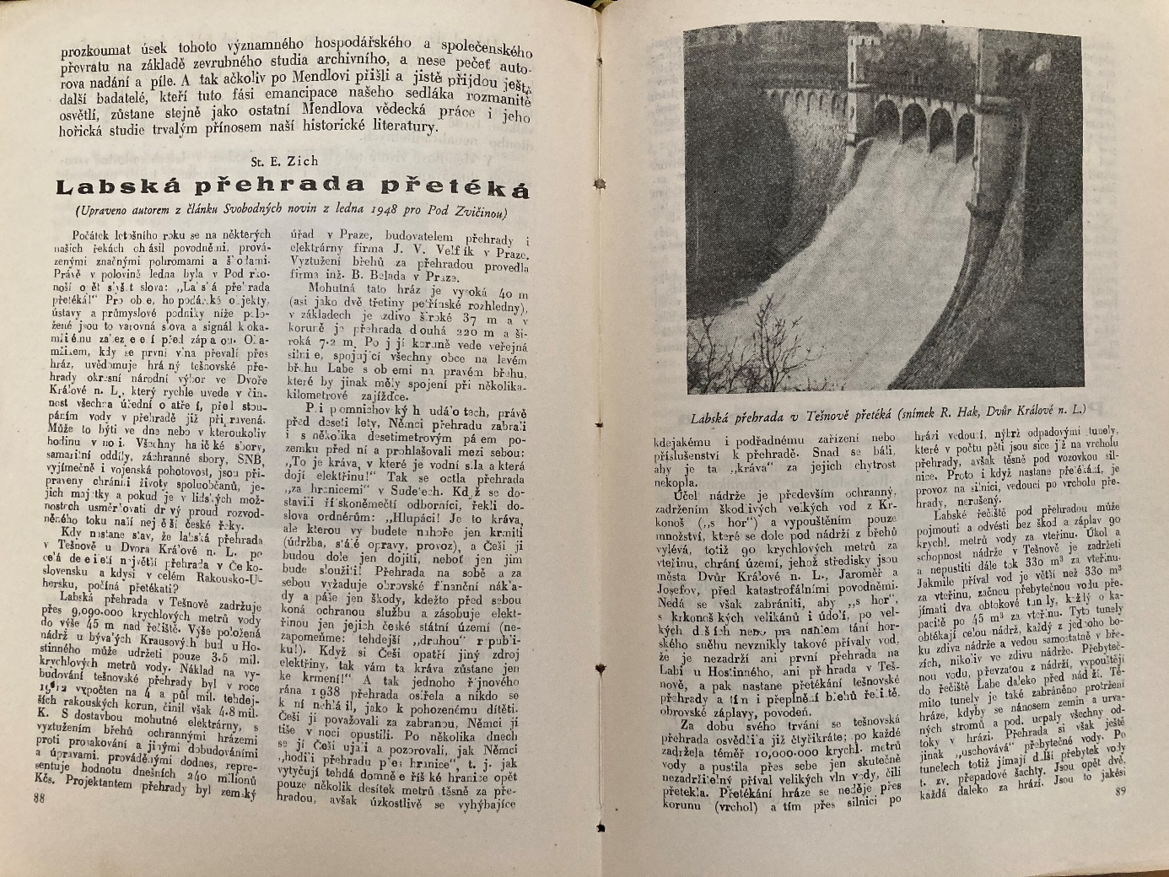

- 3/1947-48 – Příklad užití fotografie

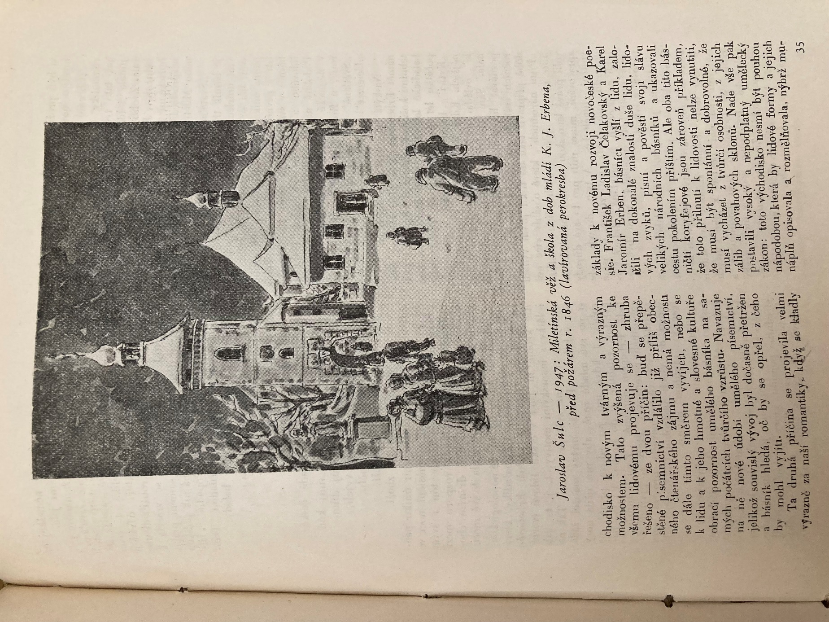

- 10/1947-48 – Seznam autorů přispívajících do ročníku. Povšimněte si osob, jejichž práce byla v časopise užita, aniž by samy byly členy redakce (Šafránek, Vrchlický, Erben apod.)

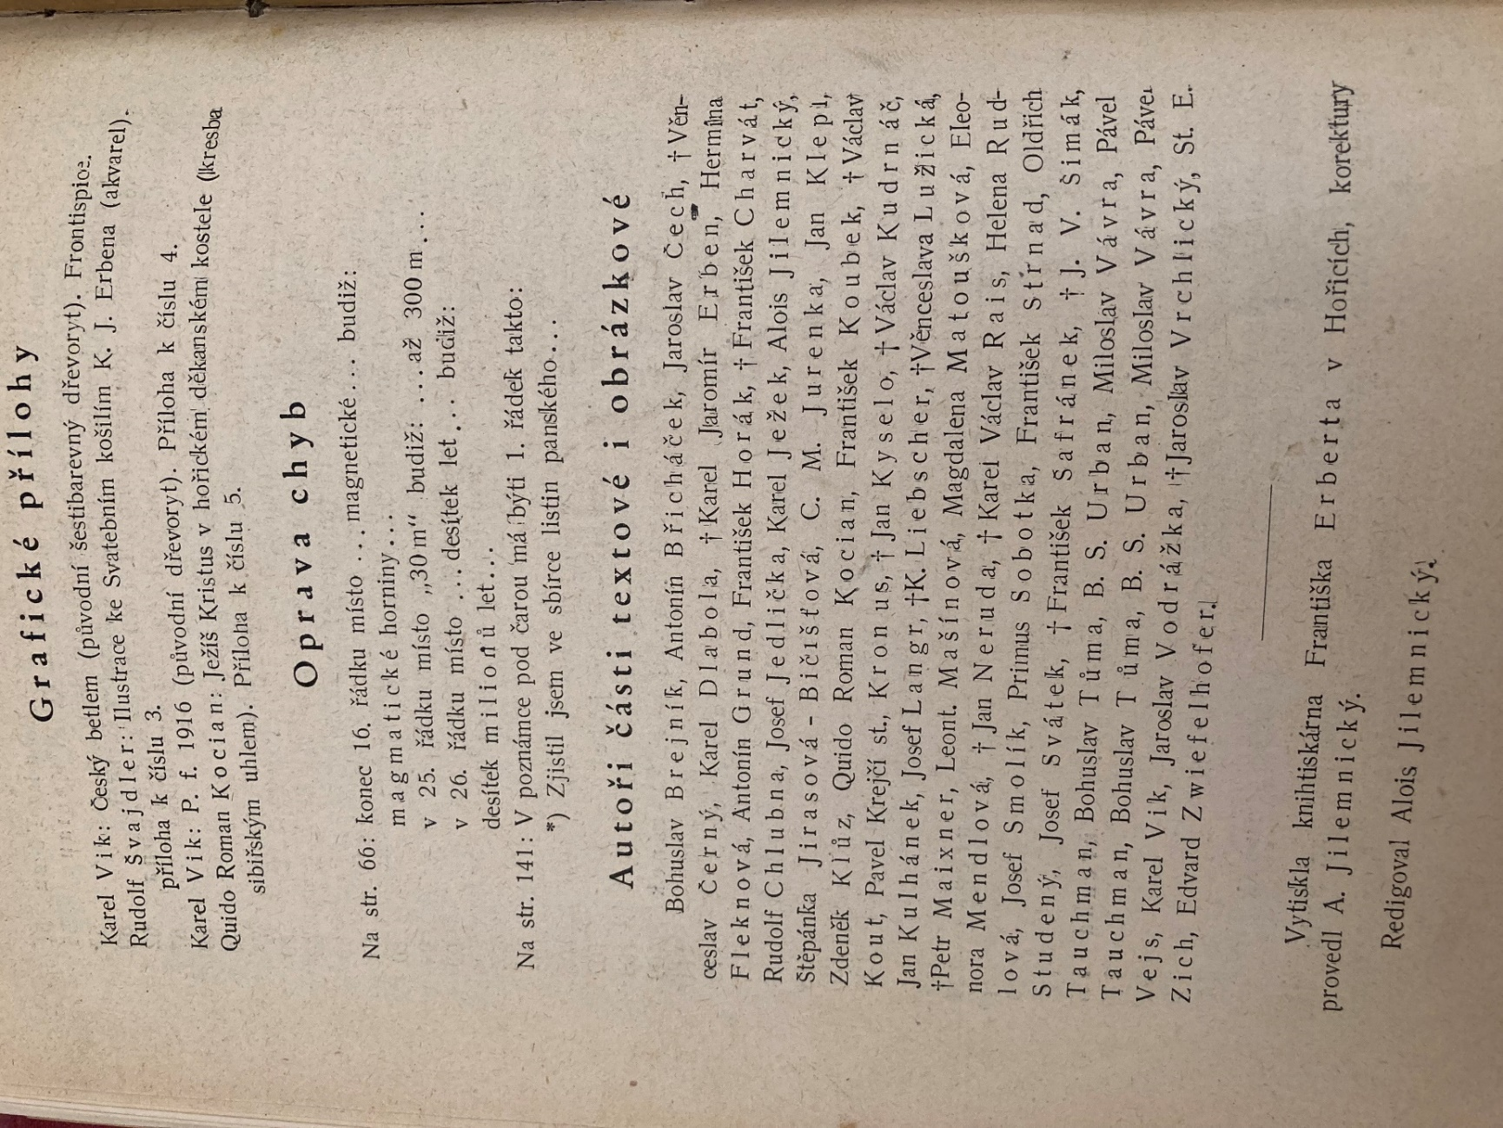

- Srovnání velikost formátů a podoby časopisu.
- Rozdíl mezi standardní velikostí časopisu v první generaci (napravo) a zmenšeného ročníku z důvodů nedostatku papíru ve II. a III. ročníku (nalevo)
- Rozdíl mezi starou (vlevo) a novou (vpravo) podobou třetí generace mezi čísly 2 a 3/2003, kdy tato změna proběhla
- Srovnání velikosti zmenšené první generace a současné velikosti
- Srovnání velikosti standardní první generace a současné velikosti

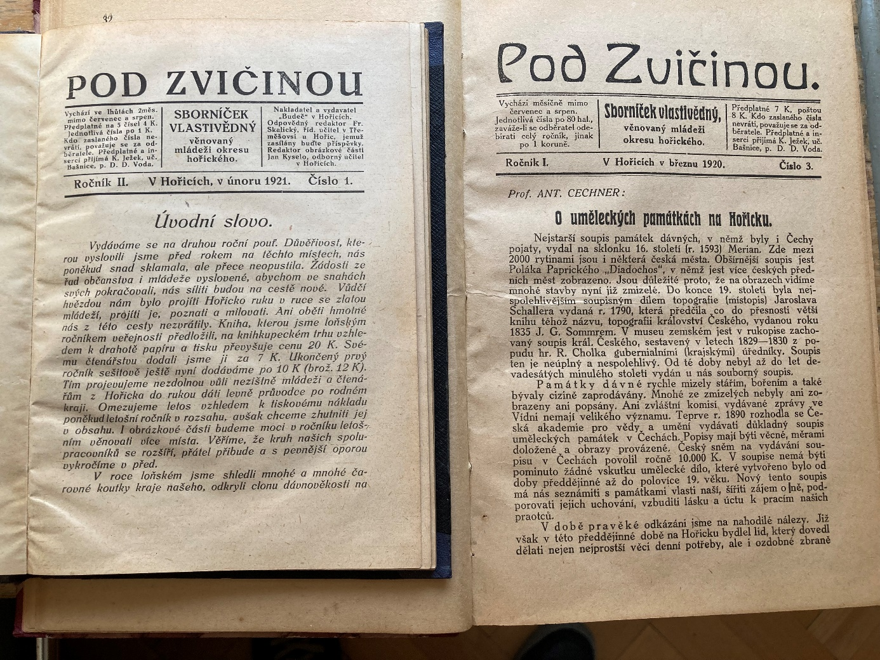
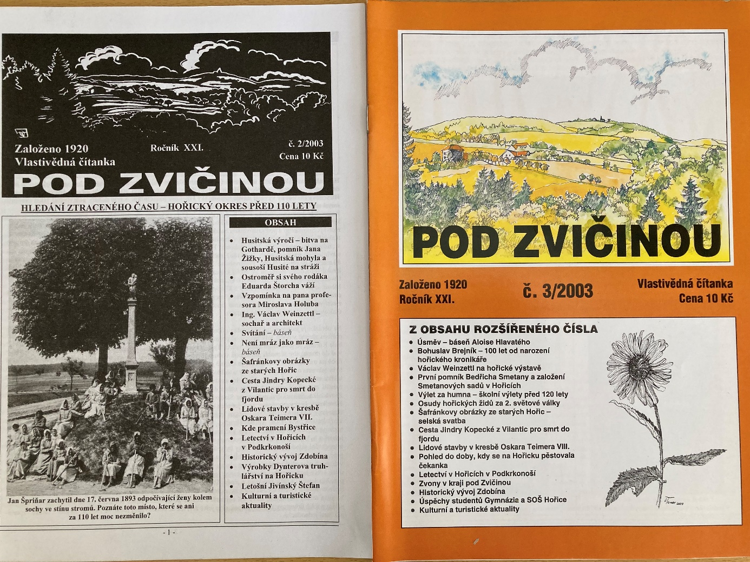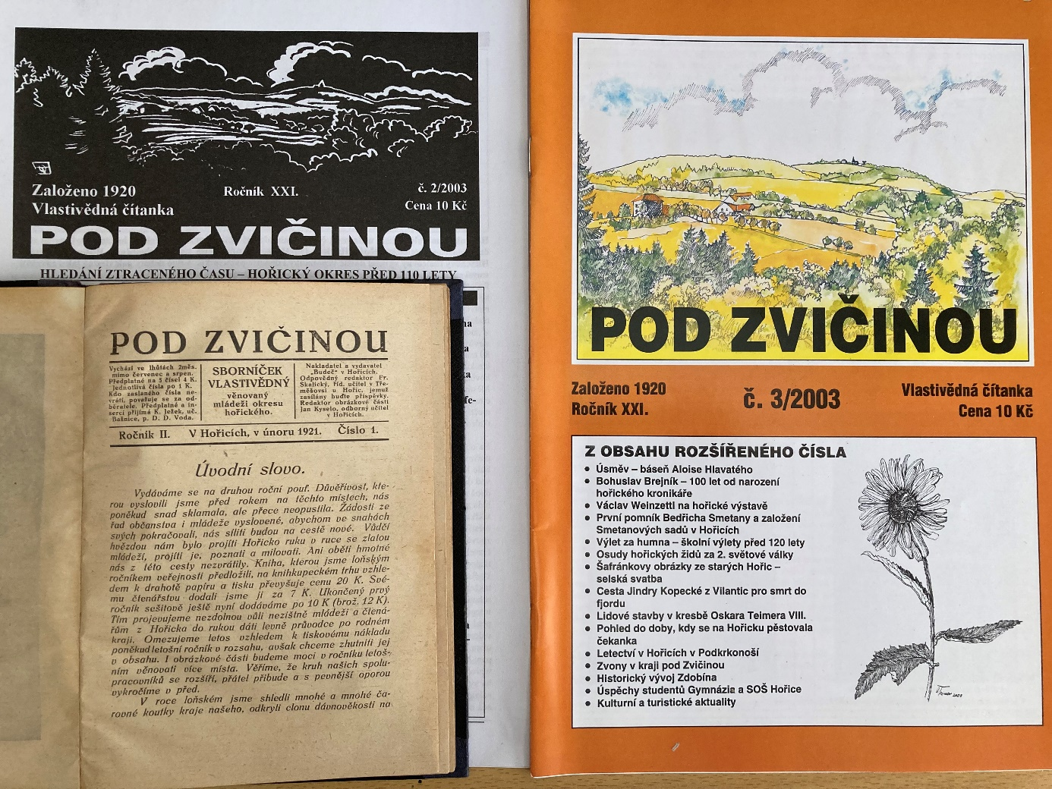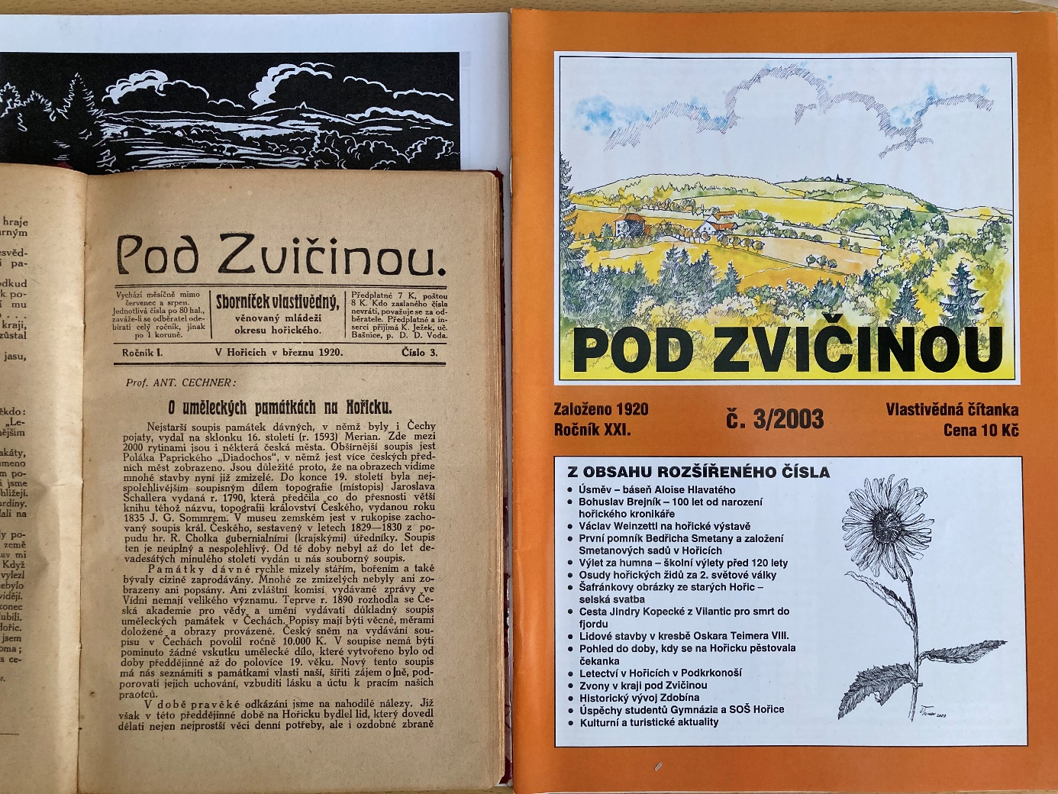

- Srovnání grafických rozdílů v rámci počátků první generace. Povšimněte si rozdílných fontů, stylů ilustrací a fotografii a zejména umístění a podoby obsahu

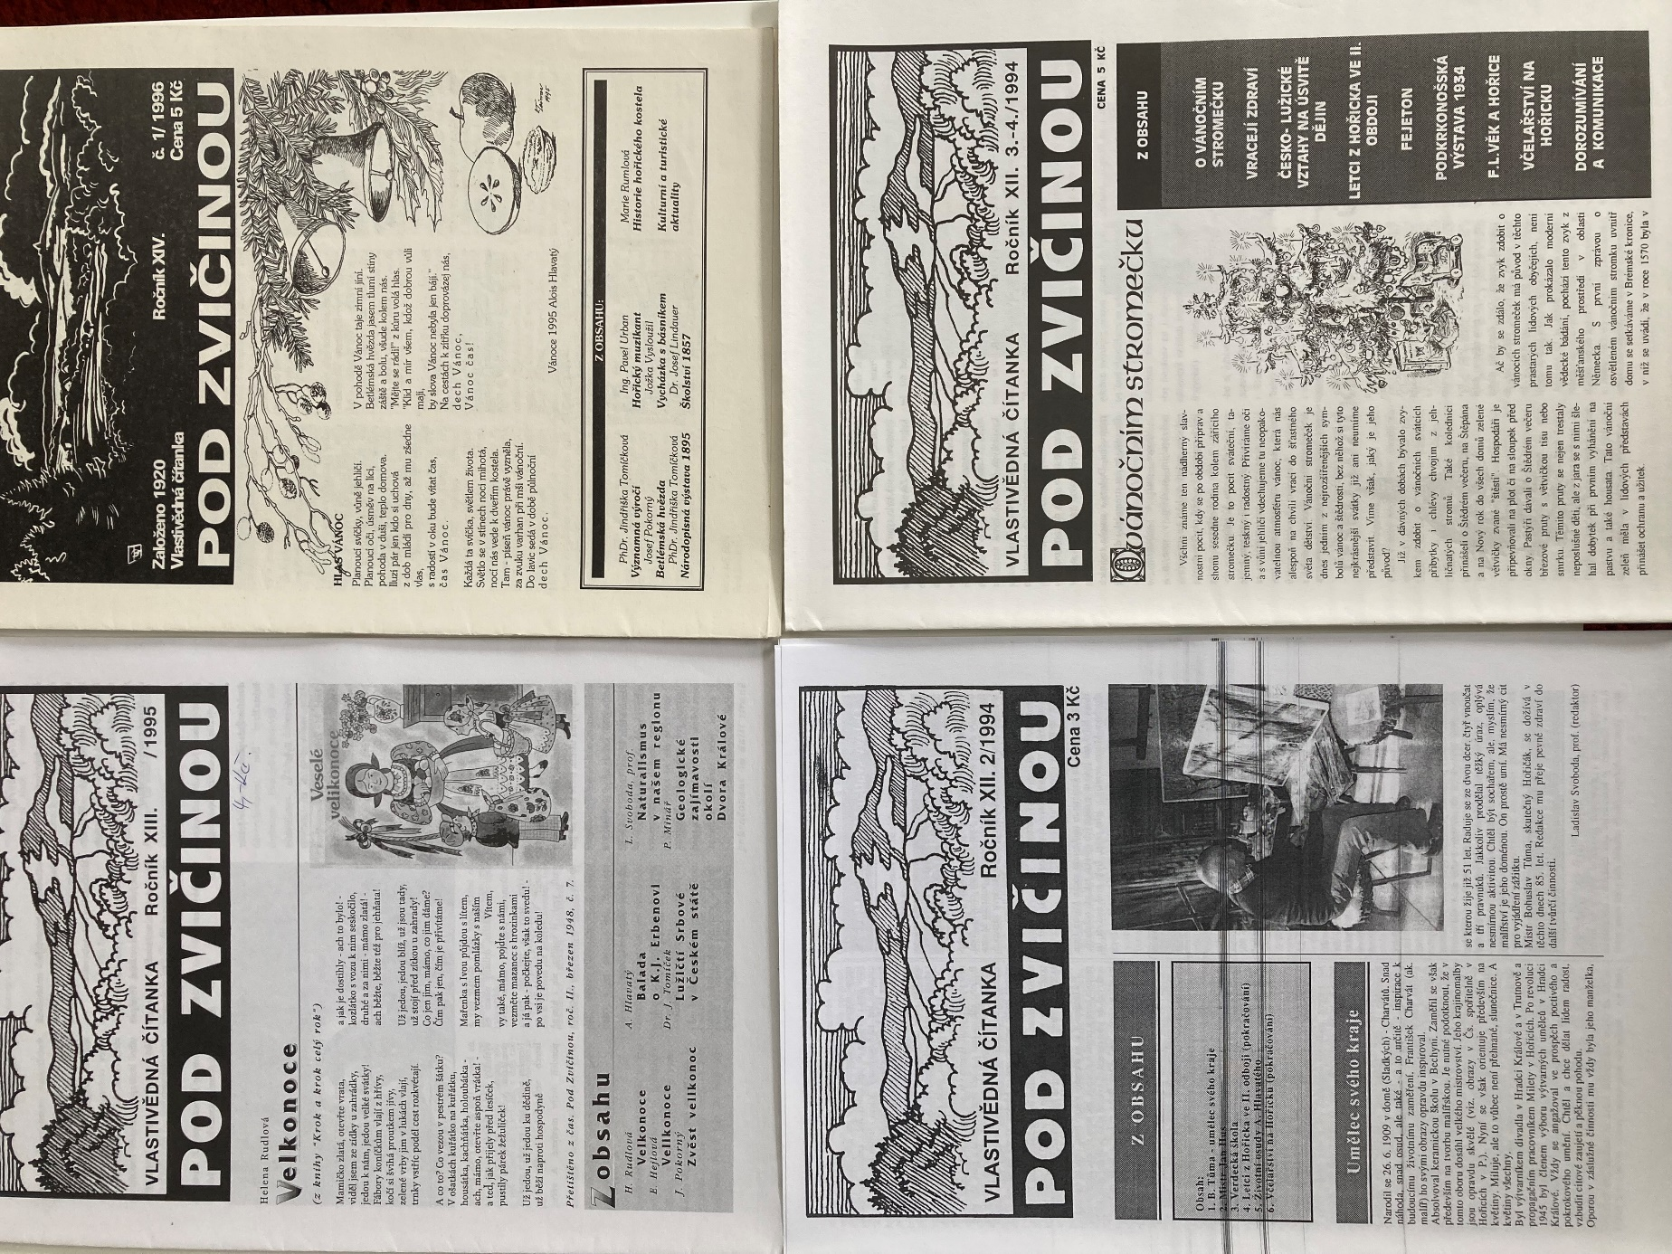

- 1/1993 – Rubrika Mládežnický koutek

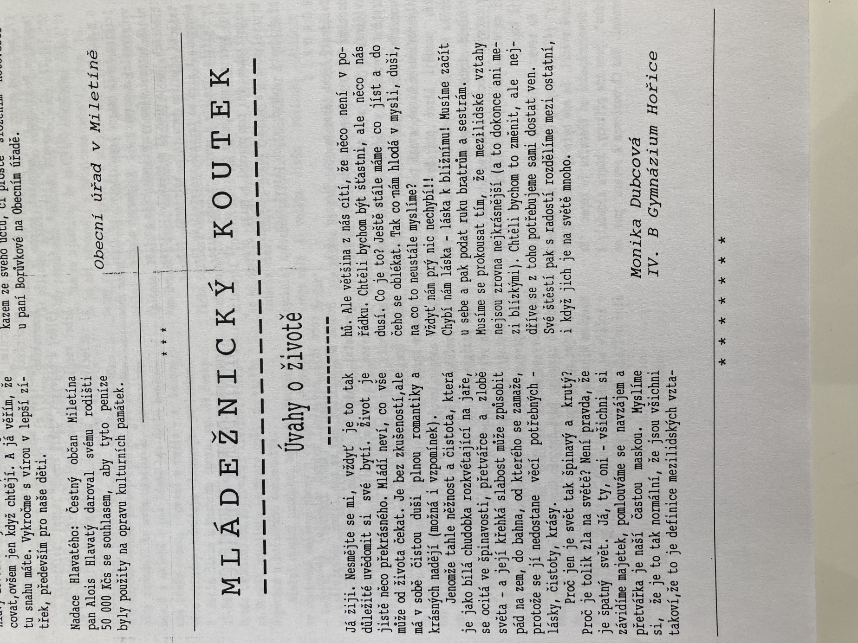

- 1/1993 – Titulní strana s úvodním textem Četba šťastných dnů

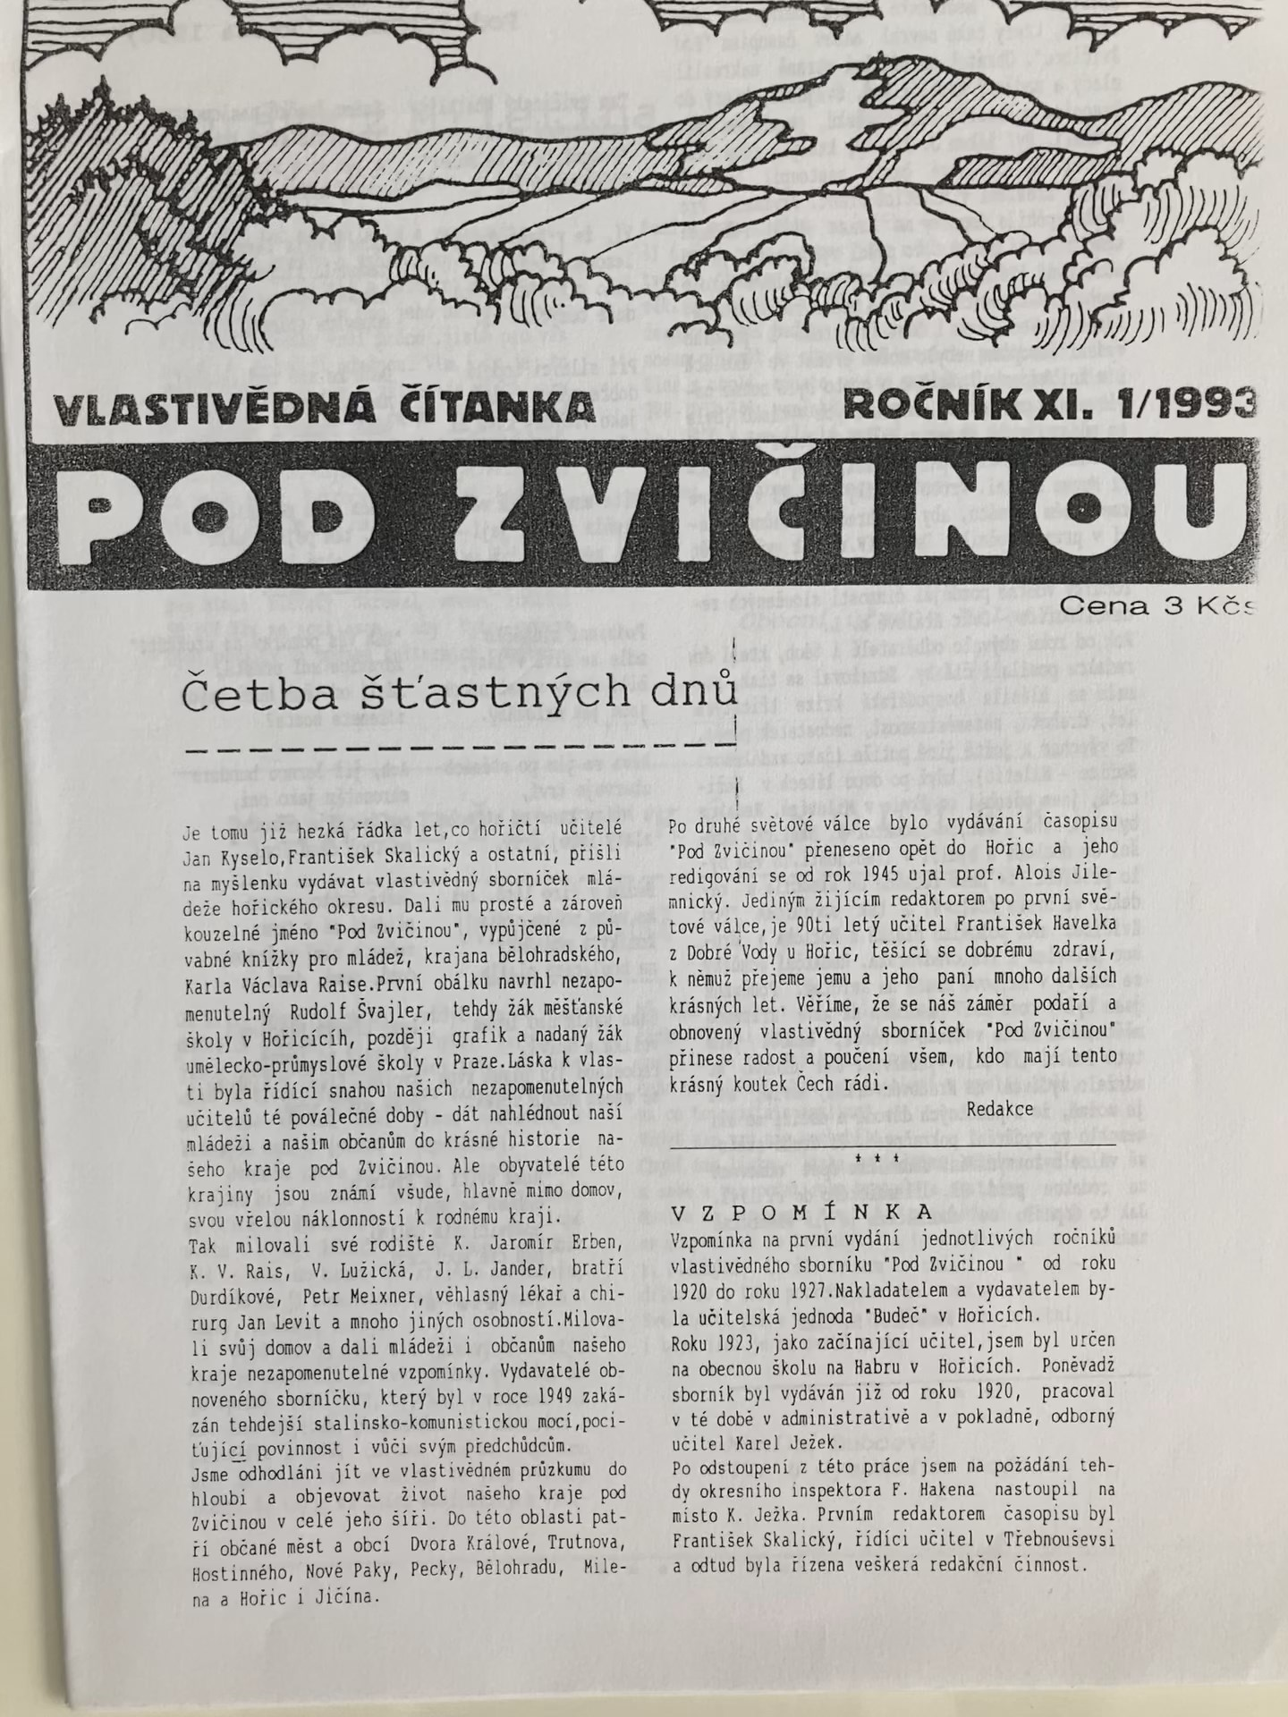

- 1/1993 – Inzerce

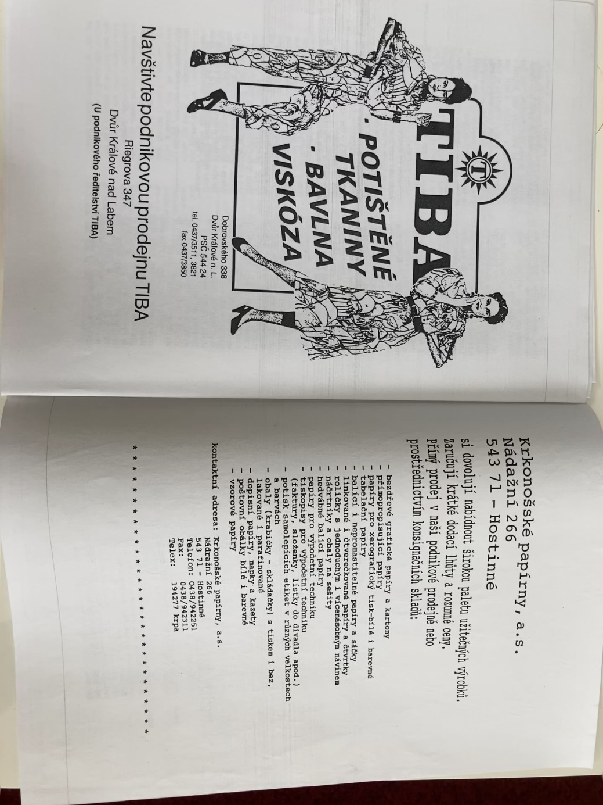

- 1/1993 – Seznam členů redakce a informace o redakci

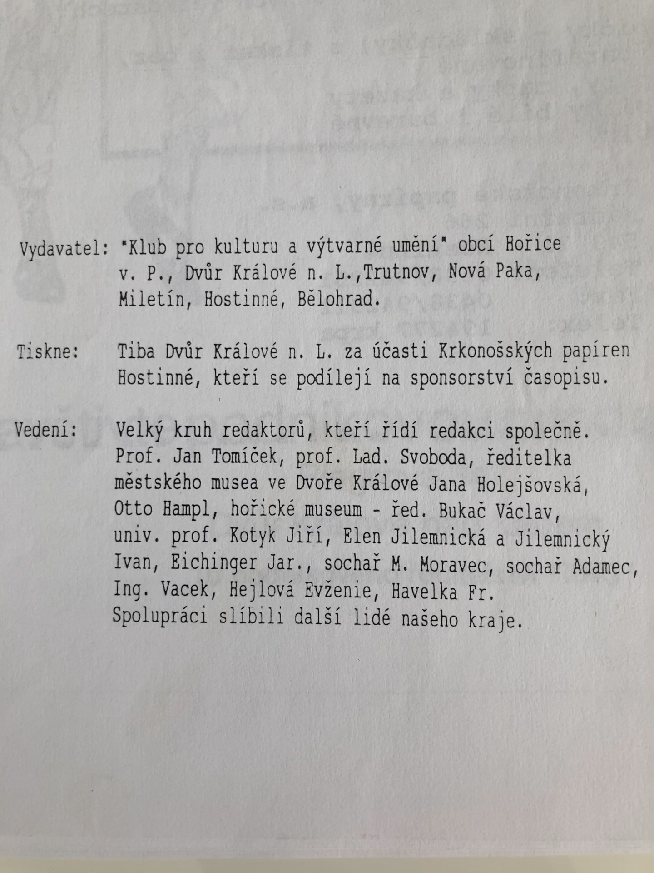

- 2/1993 – Útočný článek Otty Hampla s názvem Pravda musí zvítězit!

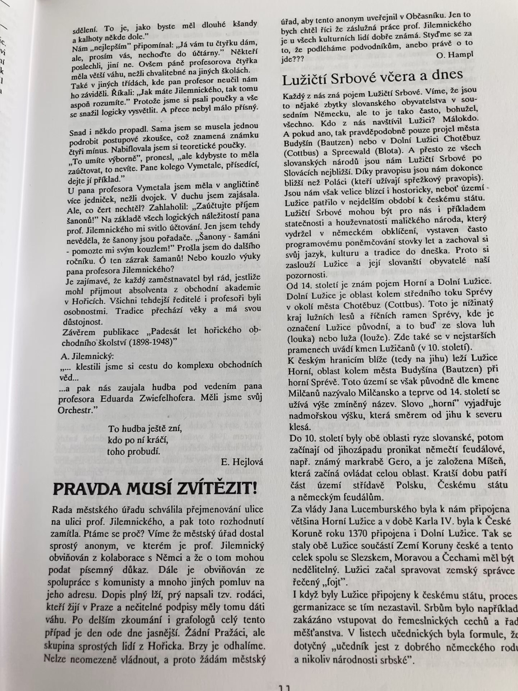

- 2/1997 – První uvedení soutěžní rubriky Hledání ztraceného času. Pod ní rubrika Významná výročí

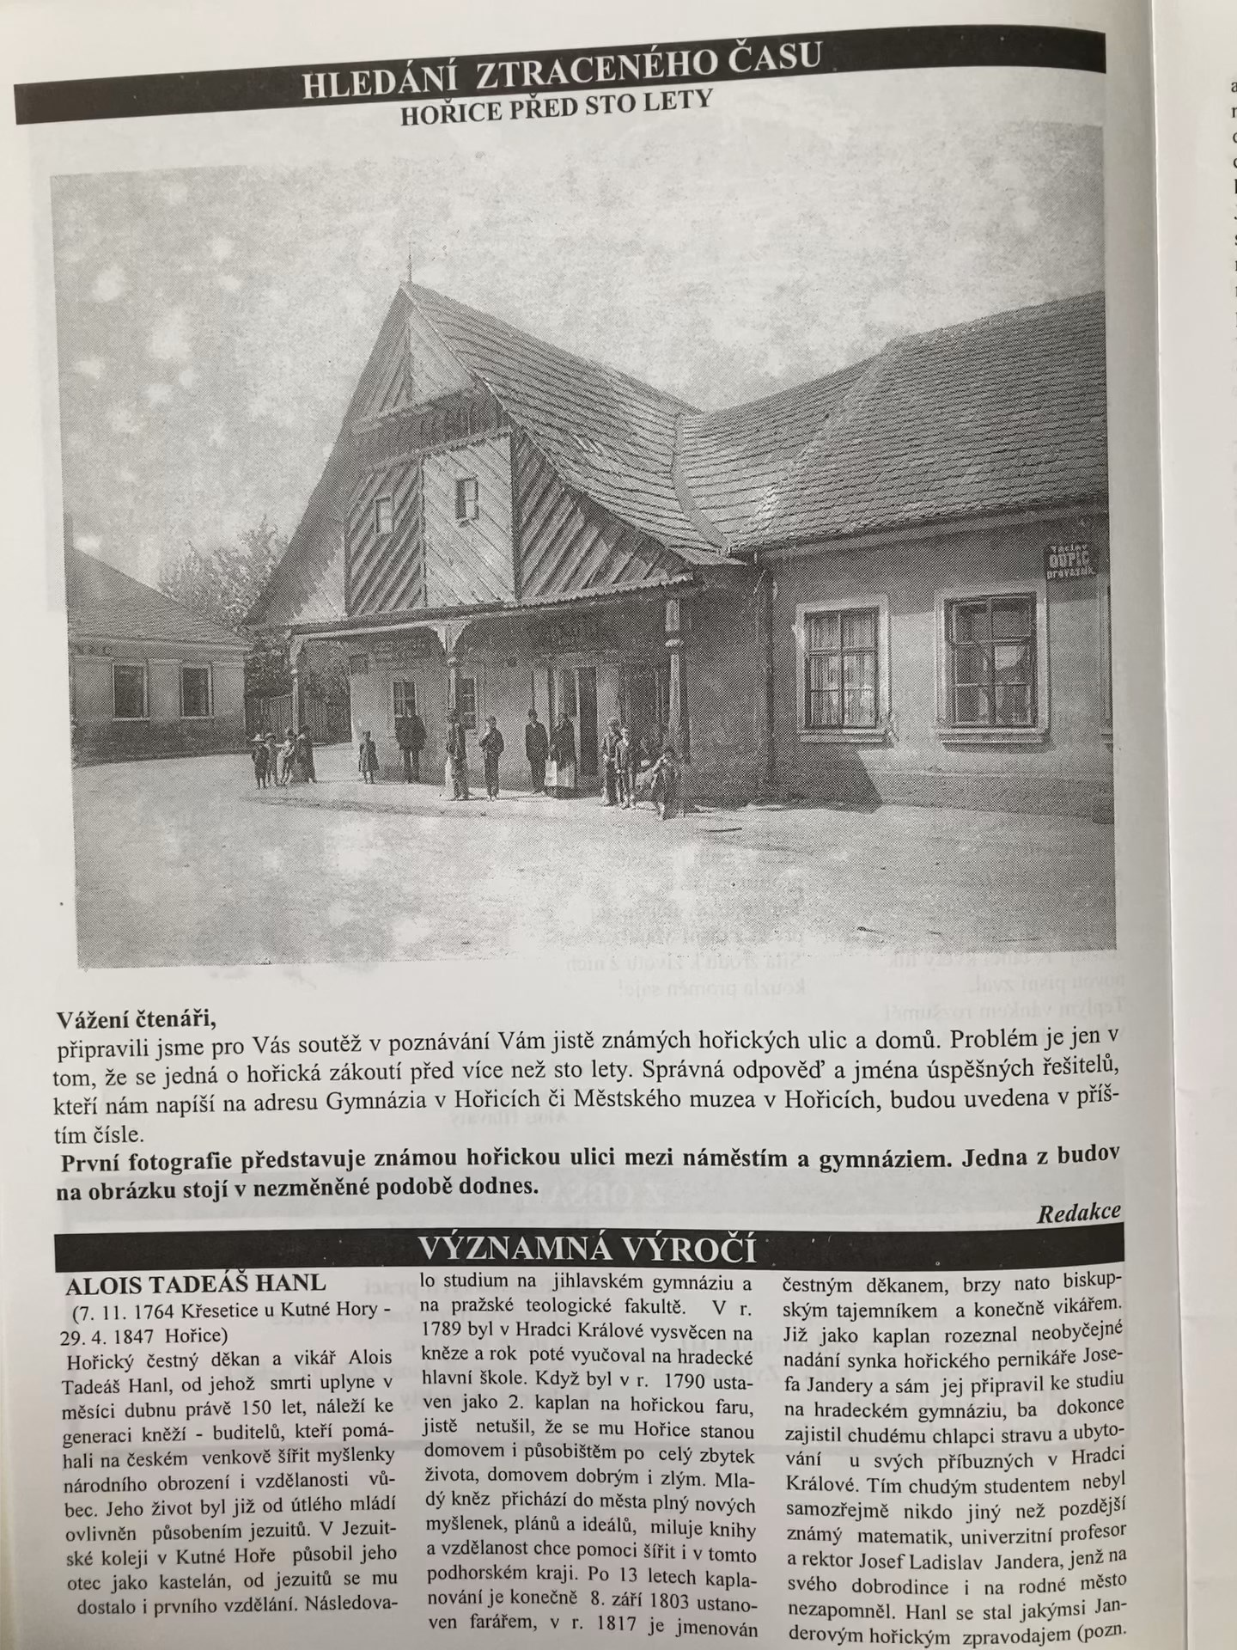

- 3/1997 – Informace o redakci, obsahu časopisu a mecenáších

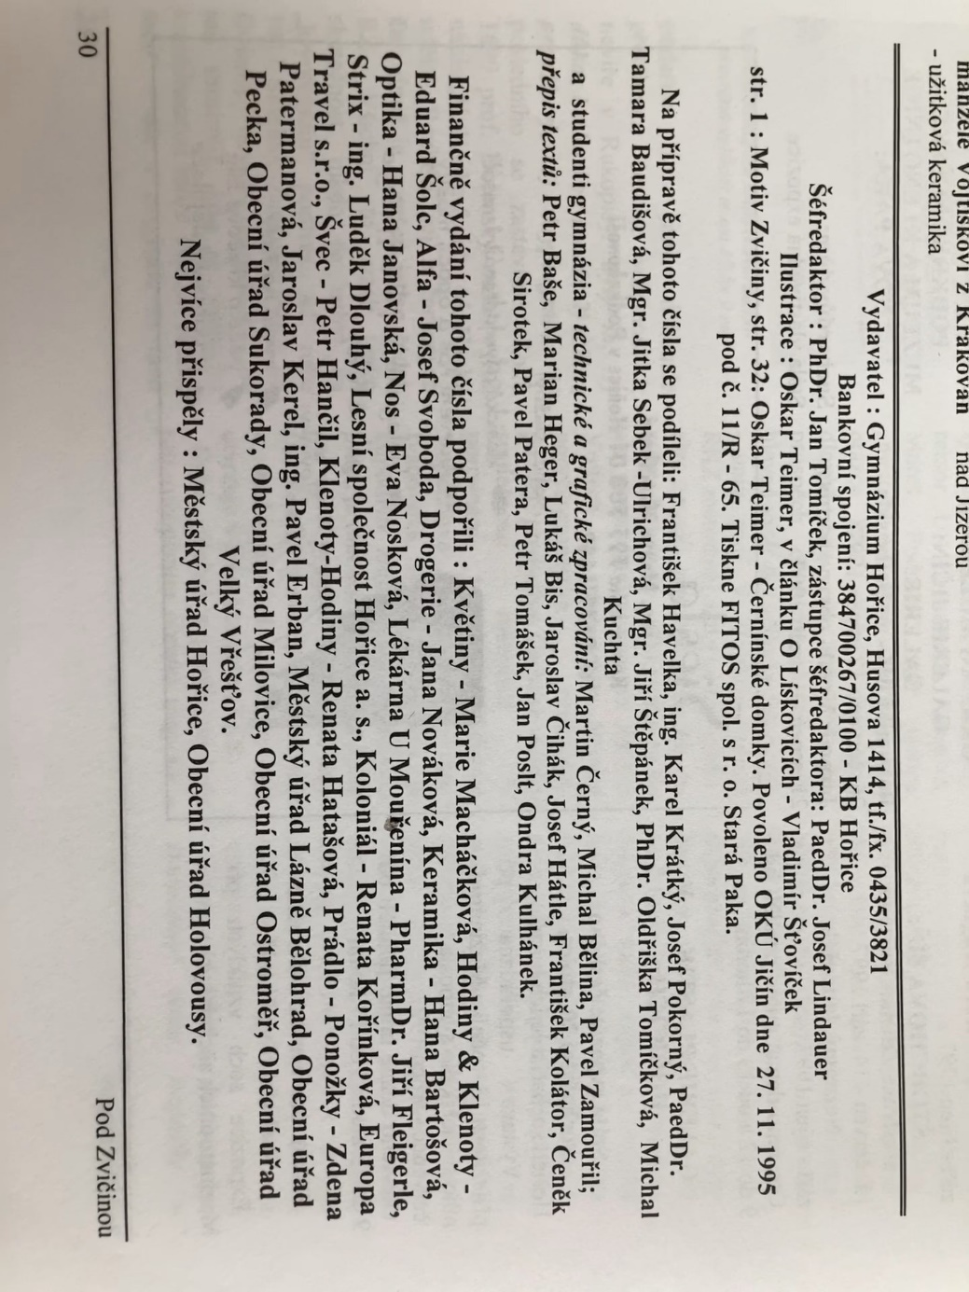

- 3/1999 – Grafická podoba časopisu

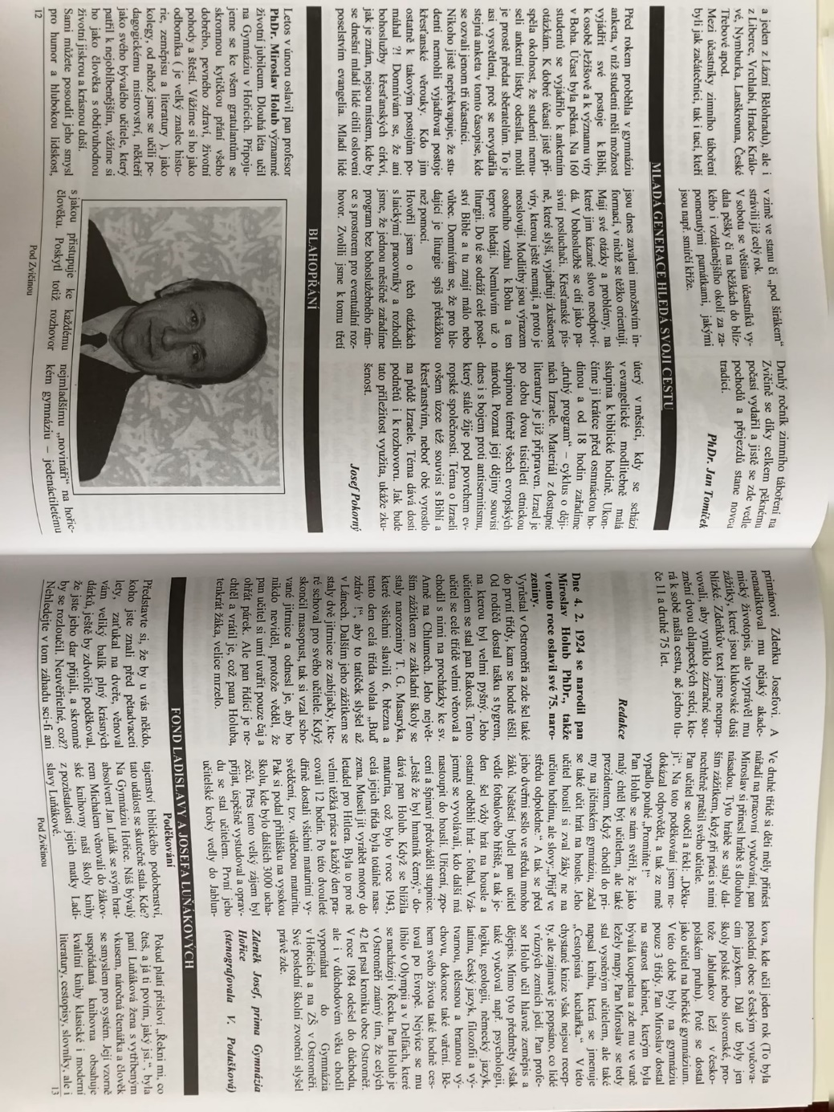

- 3/2007 – Grafická podoba časopisu

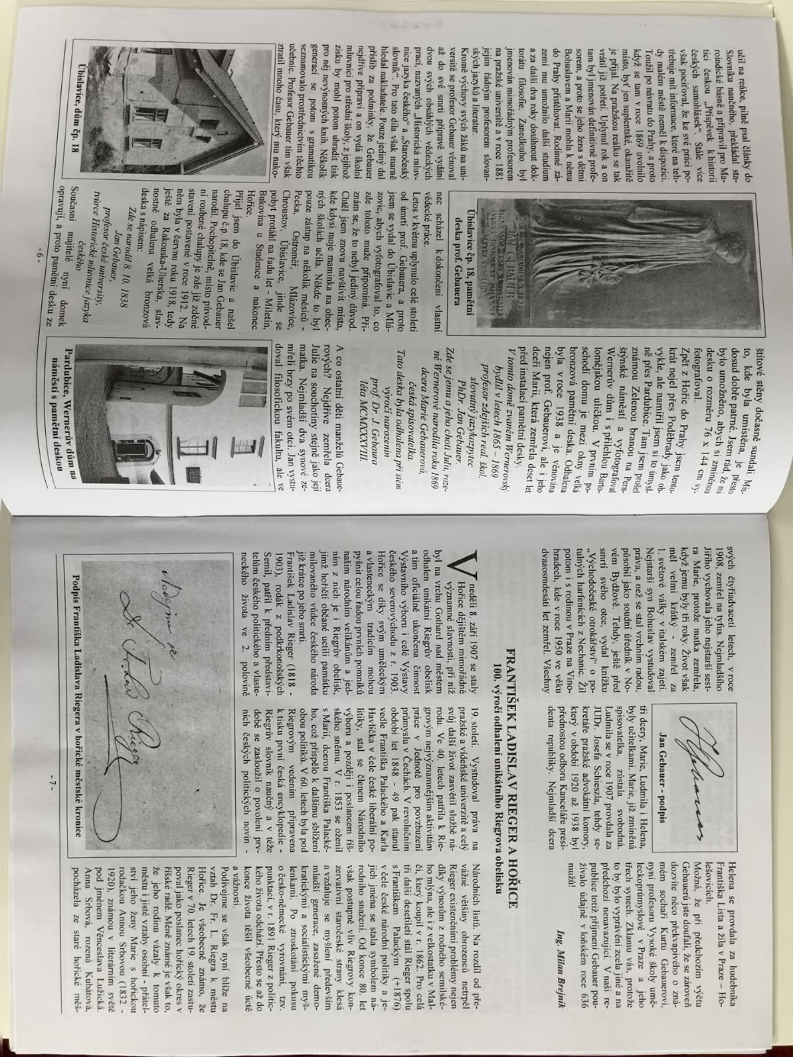

- 3/2007 – Grafická podoba časopisu

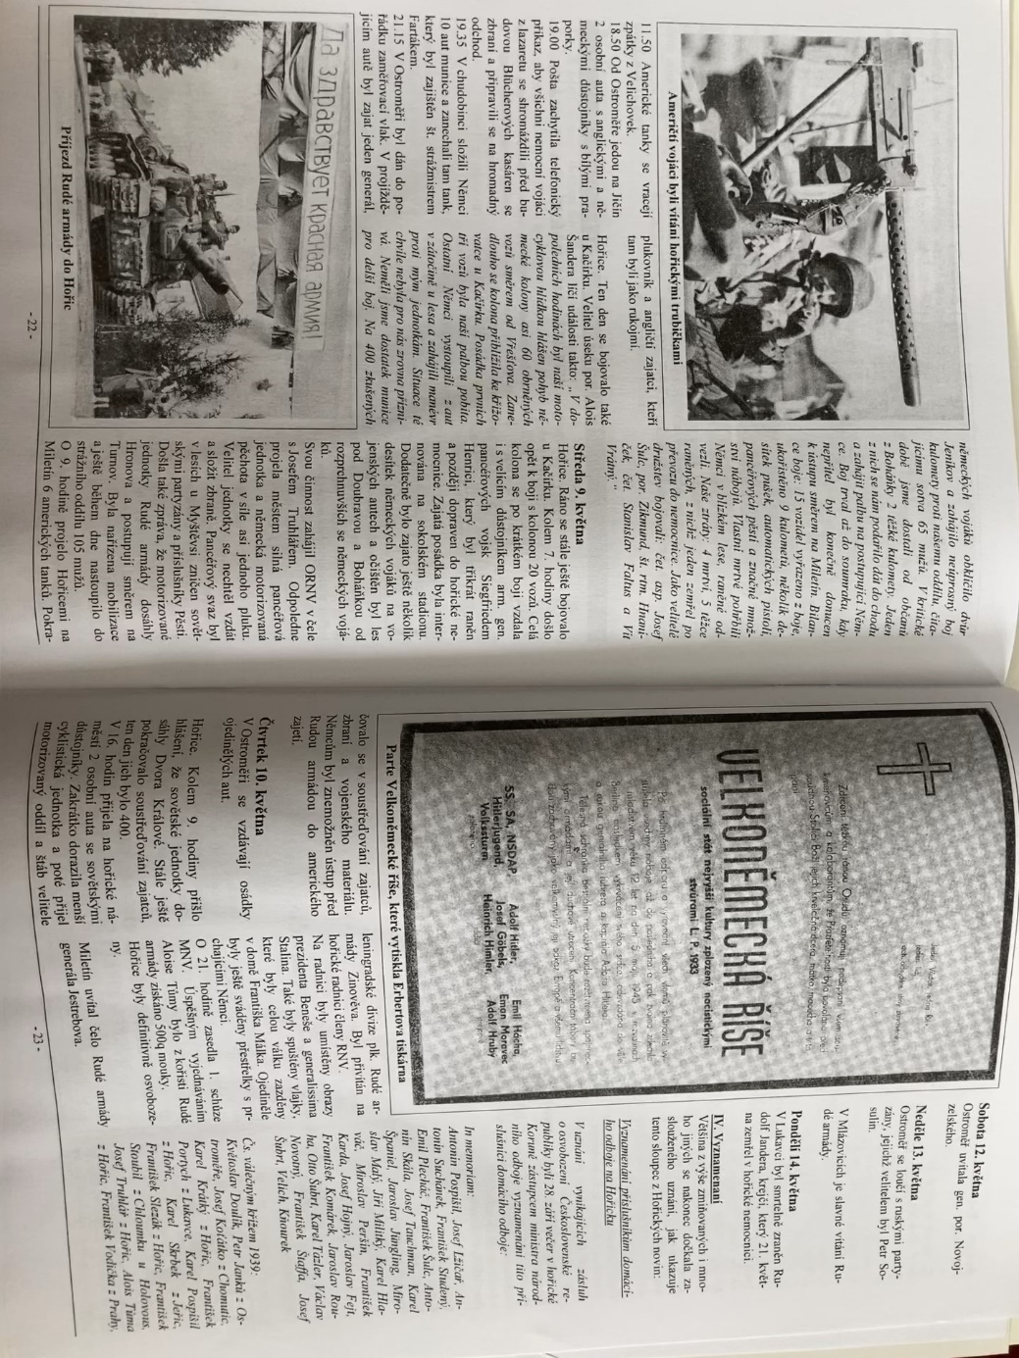

- 3/2007 – Zapojení studentských prací do obsahu časopisu. Níže úspěchy studentů hořického gymnázia

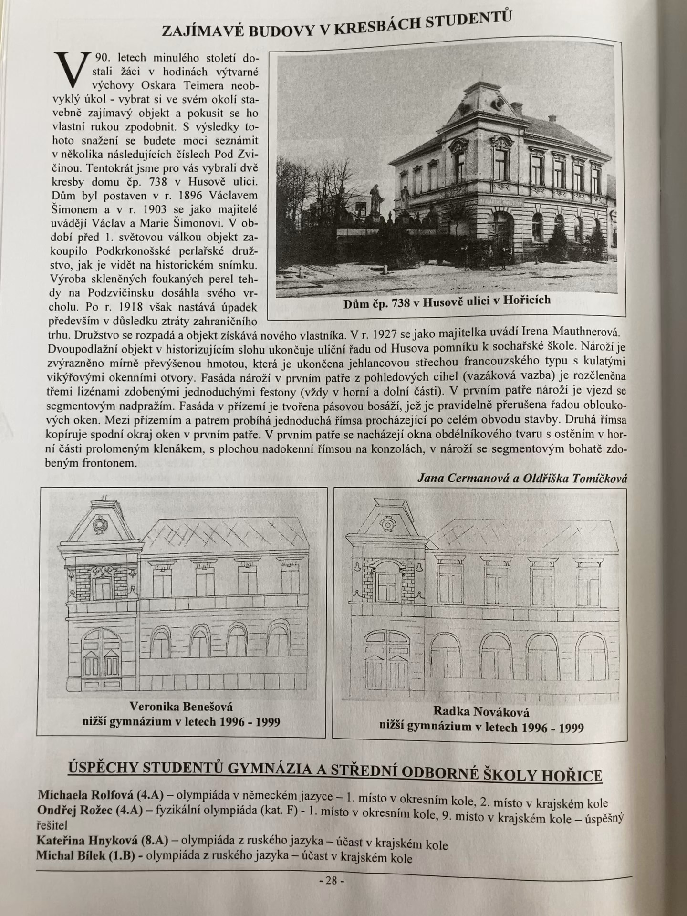

- 3/2007 - Rubriky Kulturní aktivity (titulek na předchozí straně, zde nepřítomné) a Turistické akce. Níže informace o vydavateli

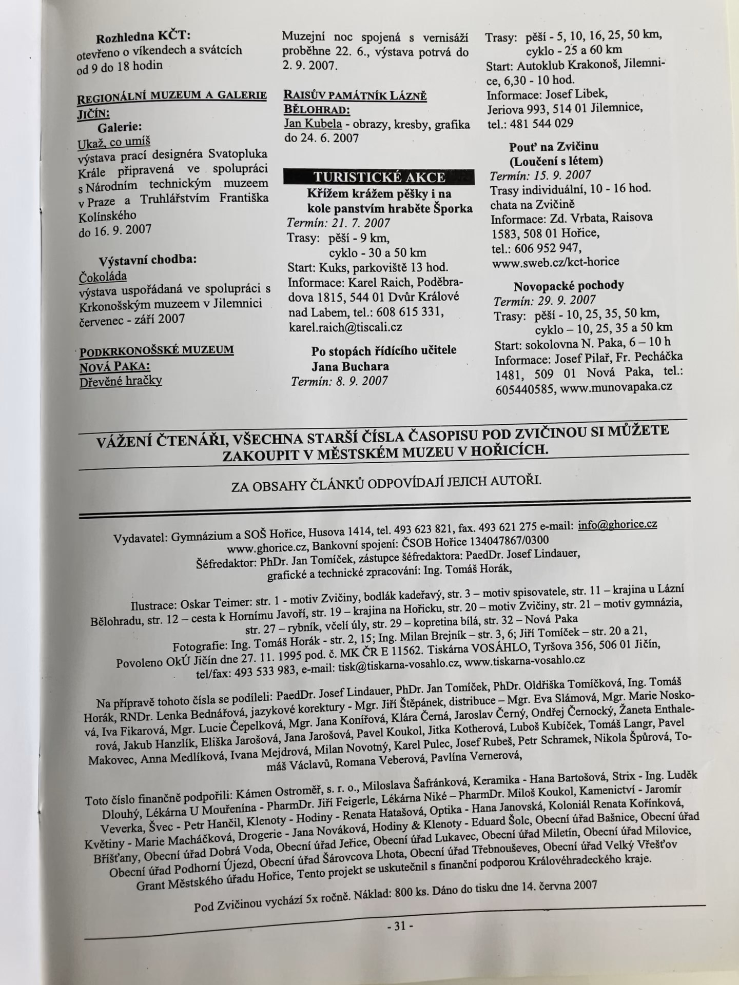

- 4/2010 – Obálka vzpomínkového čísla věnovaného Oskaru Teimerovi

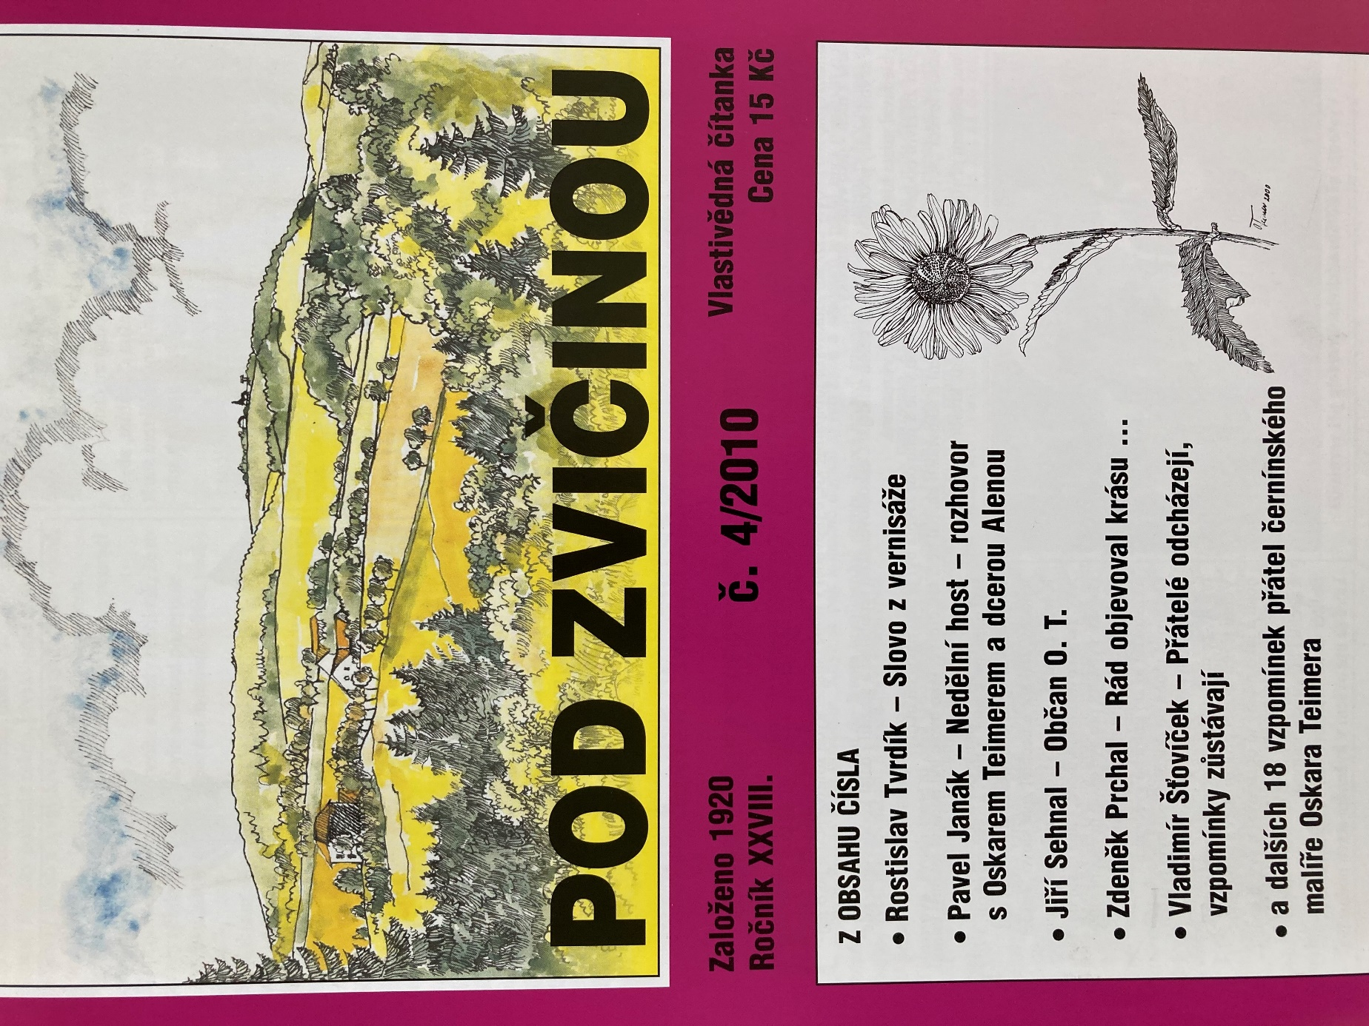

- 4/2010 – Úryvek ze vzpomínkových textů na Oskara Teimera

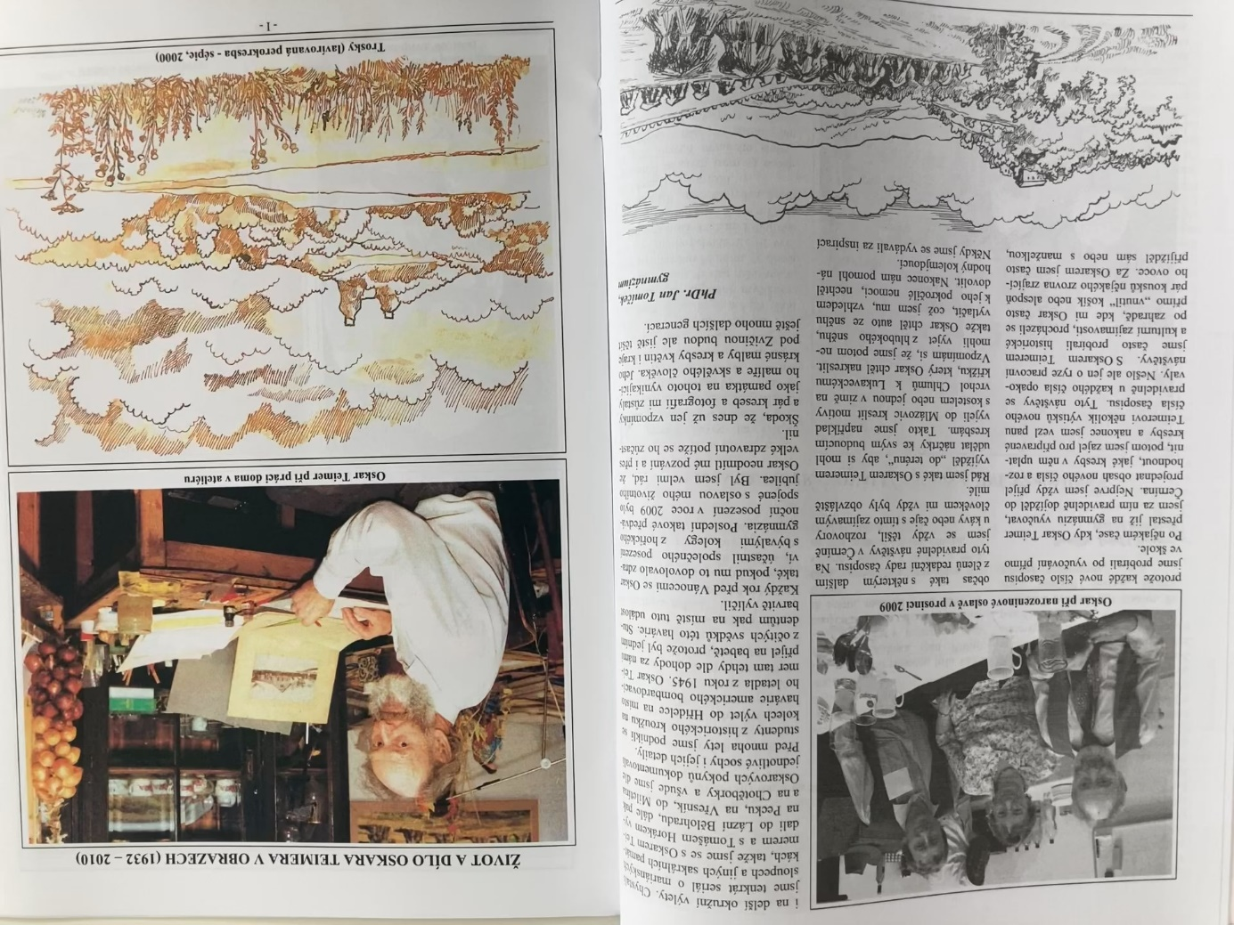

- Detail na předchozí přílohu. Na fotografii (zleva) Oskar Teimer, Oldřiška Tomíčková a Jan Tomíček

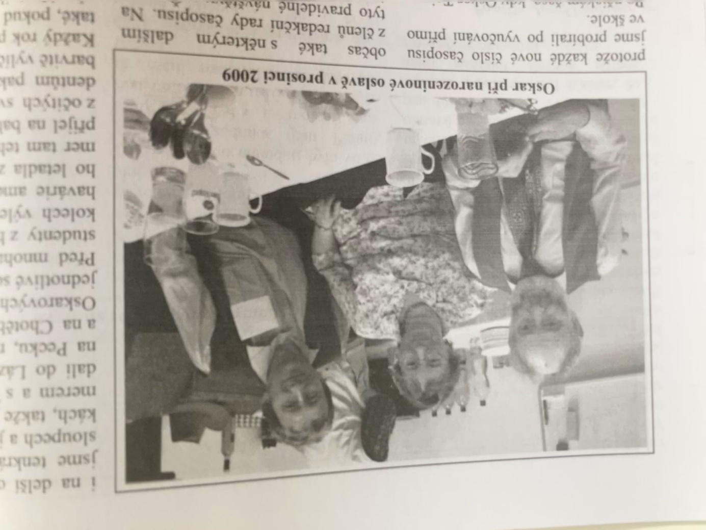

- 3/2013 – Obálka časopisu. Tato podoba přetrvává do současnosti s pouhou obměnou barev ročníků

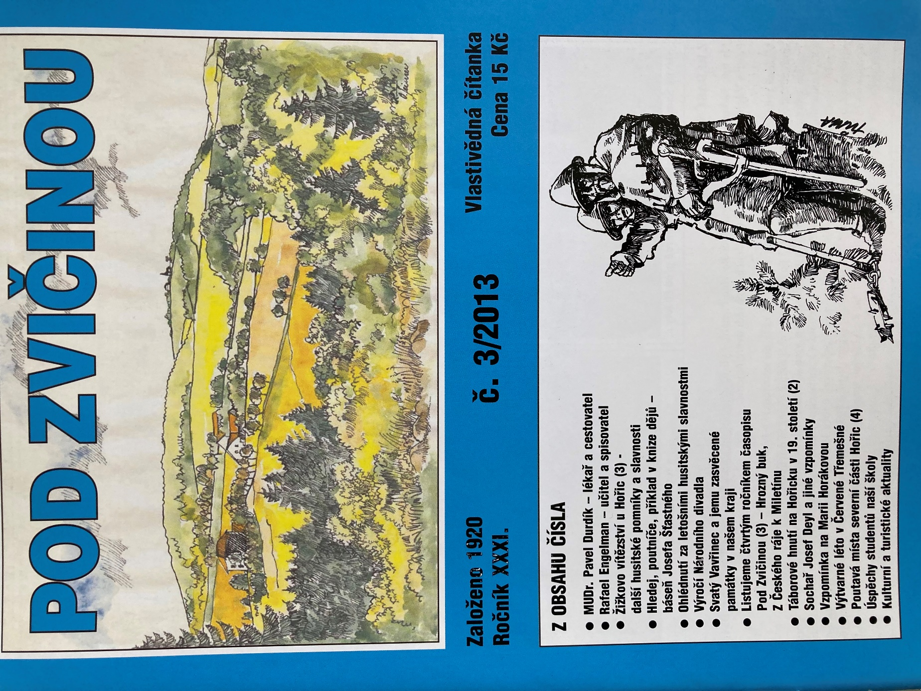

- 1/2013 – Grafická podoba časopisu

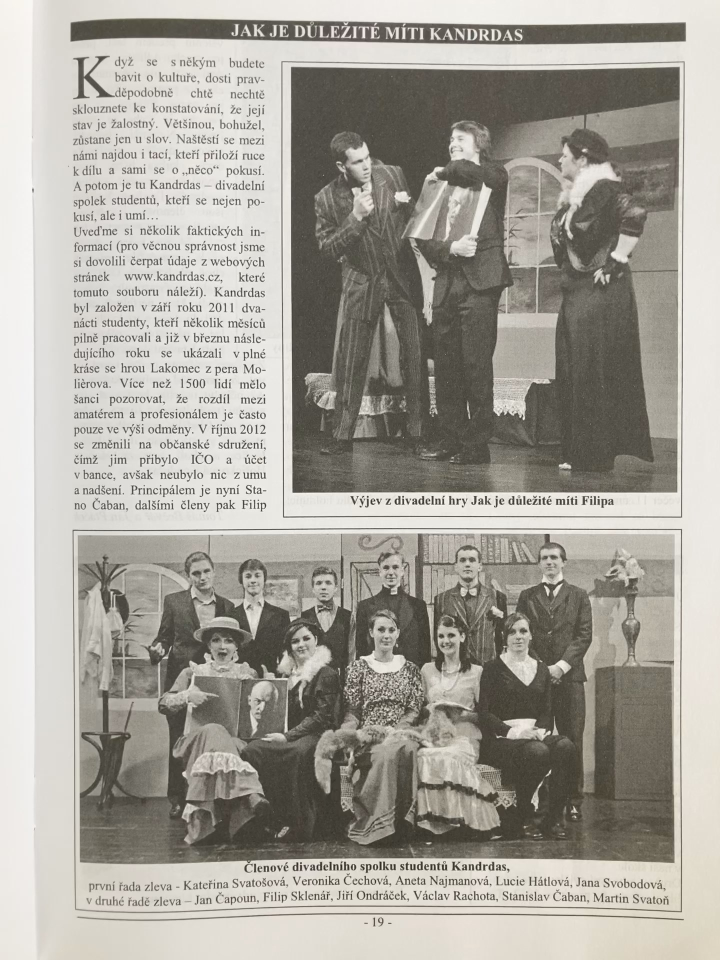

Oddíl B – Rozhovory

1 - Oldřiška Tomíčková

Prosím představte se, uveďte své zaměstnání a svou pozici a práci pro časopis Pod Zvičinou.

Už od dětství mě velmi lákala historie, ať už historické romány, hrady, zámky, starožitnosti… Proto jsem se rozhodla po základní škole pro studium na gymnáziu a poté se přihlásila na Filozofickou fakultu Univerzity Karlovy, i když jsem moc nevěřila, že se tam dostanu. V 80. letech to nebylo vůbec jednoduché. Měla jsem štěstí a byla jsem přijata na obor archivnictví. Na univerzitě jsem poznala i svého budoucího manžela, s nímž mě spojoval společný zájem o historii. Nakonec jsme se usadili v mých rodných Hořicích – on jako učitel dějepisu na gymnáziu a já jsem nejdřív pracovala v okresním archivu a později se mi naskytlo pracovní místo v městském muzeu, kde už pracuji víc než čtvrt století.
S časopisem Pod Zvičinou jsem se setkala už velmi brzy, tedy s jeho starými čísly. I po nucené přestávce měl v Hořicích stále dobré jméno a byl vyhledáván a uchováván místními patrioty. Počátkem 90. let, kdy se po sametové revoluci začalo uvažovat o jeho obnově, byl do vznikající redakce přizván můj manžel, který pomáhal radou a napsal několik článků. Já jsem v té době byla na mateřské dovolené, a tak jsem to dění sledovala jen prostřednictvím manžela. Svůj první článek pro Pod Zvičinou jsem napsala v r. 1993 a týkal se vánočních zvyků na Hořicku. Pak následovaly další články a v r. 1995, kdy redakci časopisu převzalo Gymnázium Hořice, jsem se stala členkou redakce. Od té doby jsem pro tento časopis napsala více než 300 článků.

V čem spočívá Vaše práce pro časopis? Jakým tématům se ve svých článcích věnujete? Vybíráte si témata sama či Vám jsou přidělována?
Jako členka redakce se věnuji hlavně jeho obsahové stránce, to znamená že nejen píšu články, ale také sleduji významná výročí, hledám nové přispěvatele, sestavuji přehled kulturních aktualit. Kromě toho provádím i závěrečnou korekturu předtím, než jde časopis do tisku. Témata si vybírám sama, především taková, která mě baví - historie, památky, významné osobnosti...

Odkud obvykle přebíráte informace a fotografie? Z jakých zdrojů vycházíte?
Prameny a literaturu čerpám především v muzejním archivu a knihovně, občas však také zajíždím do okresního archivu, využívám i online badatelnu. Nesmím zapomenout ani na to, že pro časopis vyhledávám a dodávám obrázky a fotografie z našich muzejních sbírek.

Máte nějaké žurnalistické zkušenosti předcházející fungování v časopise, ať už amatérské či profesionální? V případě jejich absence, přišel Vám někdy jejich nedostatek jako překážka?
Žurnalistika, to je hlavně novinařina, to je činnost, která přináší informace o aktuálním společenském dění a o to v našem časopise tak moc nejde. Náš časopis je vlastivědný, takže tady jde spíš o to umět získat spolehlivé informace z historických pramenů a literatury, případně od věrohodných svědků, a odpovídajícím způsobem je zprostředkovat čtenářům tak, aby tomu rozuměli a aby je to bavilo. Blíží se to spíše práci vědecké ale se zřetelem na to, komu jsou texty určeny. Kromě časopisu samozřejmě přispívám i do jiných periodik a vyšlo mi již několik knih. Takže ne, žádný nedostatek nepociťuji.

Jaké bylo obecné povědomí o časopise Pod Zvičinou před jeho obnovením v devadesátých letech? Šlo o známé jméno nebo si musel časopis znovu budovat svoji identitu?
Časopis byl kupodivu i přes vynucenou více než čtyřicetiletou přestávku stále v povědomí zdejších obyvatel i krajanů. Více si lidé pamatovali časopis, který vycházel ve 2. polovině 40. let pod redakcí oblíbeného středoškolského učitele Aloise Jilemnického, než první ročníky ve 20. letech minulého století. Myslím, že lidé přijali nový časopis s radostným očekáváním, byť kvalita několika jeho prvních ročníků nebyla nejlepší. Redaktoři měli sice nadšení, ale chyběly zkušenosti. Situace se zlepšila od poloviny 90. let, kdy vydávání časopisu převzalo gymnázium a troufám si tvrdit, že od té doby si stále drží dobrou úroveň.

Kde se vzal název Pod Zvičinou? Proč byl vybrán právě tento název?
Když časopis v r. 1920 péčí místních učitelů vznikal, byly ve hře dva návrhy: „Kraj Erbenův“ a „Pod Zvičinou“, vypůjčený ze stejnojmenné knihy veršů Karla Václava Raise. Ten byl také nakonec většinou hlasů přijat.

Ve třicátých letech se redakce časopisu rozdělila a částečně osamostatnila na Jaroměřsku a Královédvorsku. Existují nějaké razantní rozdíly mezi mateřskou větví a těmito lokálními verzemi? Jaké?
Ve skutečnosti nešlo o rozdělení, ale o převzetí redakce a pokračování ve vydávání na jiném místě. Časopis byl založen v r. 1920. První čtyři ročníky vyšly v Hořicích a byly věnovány mládeži okresu hořického. Od 5. ročníku dochází k rozšíření oblasti zájmu také na Královédvorsko a Jaroměřsko (tyto oblasti leží také pod Zvičinou). František Skalický to sice vysvětluje tím, že redakce chce čtenářům představit další krásná místa, ale důvod může být i docela prozaičtější, např. nedostatek přispěvatelů z Hořicka, hmotné starosti apod. Napovídal by tomu i zmenšený formát 2. a 3. ročníku časopisu. A zatímco 5. ročník ještě vyšel v Hořicích, 6. a 7. už vychází ve Dvoře Králové. Důvody mohou být i osobní – odchod některých redaktorů na Hořicku a příliv nových lidí, ochotných pracovat pro časopis, na Královédvorsku. Tematicky se časopis v té době zaměřuje na celé Podzvičinsko. Poté je vydávání časopisu přerušeno a obnovuje se v r. 1933, ale již pouze pro Královédvorsko a Jaroměřsko. Ve Dvoře Králové vycházel až do r. 1937. Poté se redakce přesunula do Jaroměře, kde byl časopis vydáván v letech 1937-1938 a následně byl v důsledku vypuknutí 2. světové války zastaven. Myslím, že tu tedy nejde o rozdíly mezi mateřskou a lokálními větvemi, ale spíš o předání pomyslné štafety tam, kde byli lidé ochotni pro časopis pracovat.

Co vedlo Františka Skalického k založení časopisu?
Nejednalo se o nějaké osobní rozhodnutí Františka Skalického, i když samozřejmě mohl být otcem myšlenky. Byla to iniciativa skupiny učitelů z Hořicka, kteří se „jednoho odpoledne v r. 1919“ sešli právě u řídícího učitele Františka Skalického, předsedy učitelské jednoty Budeč, a rozhodli se založit vlastivědný sborníček, který by „zejména v mládeži sílil lásku k domovině“. Bylo to těsně po první světové válce a vzniku samostatného Československa. Lidé byli plní ideálů a předsevzetí udělat něco dobrého pro nově vzniklou republiku. Učitelé pak především chtěli vést mládež k lásce k vlasti a vlastivědná čítanka Pod Zvičinou se jim v tom měla stát dobrým pomocníkem. Časopis si však záhy našel cestu i k dospělým čtenářům.

Jak byl časopis uvítán po svém obnovení v roce 1946?
Myslím, že po druhé světové válce byla podobná situace jako v počátcích vydávání časopisu po první světové válce. Znovuzískaná svoboda i hlad po všem českém způsobily vřelé přijetí obnoveného časopisu. Do jeho vydávání nastoupila nová generace vydavatelů, odkojená ve školních letech prvními ročníky časopisu. Bylo na co navázat. Časopis již nebyl určen mládeži, ale všem zájemcům o historii tohoto kraje. Vím, že v mnoha rodinách se uchovávaly svázané staré ročníky Pod Zvičinou jako vzácné rodinné památky. Historie rodného kraje vždy lákala a časopis pomáhal vést čtenáře prostřednictvím poznání k lásce k tomuto kraji. Když jsme časopis v 90. letech obnovovali, měli jsme také nač navázat, ale laťka, položená prof. Aloisem Jilemnickým se nám zdála být příliš vysoko a chyběly zkušenosti. Záhy se však podařilo sestavit tým redaktorů a spolupracovníků a práce se začala dařit. A když mi jednou Ing. Karel Krátký, znalec místní historie, řekl: „Děláte to dobře. Kdyby to viděl profesor Jilemnický, ten by Vám záviděl!“, bylo to pro nás nejvyšší ocenění a povzbuzení k další práci. A i když jsme někdy unavení, máme dost vlastní práce, nestíháme, máme chuť s tím vším praštit a říkáme si: „Máme to vůbec zapotřebí?!“, v nitru duše víme, že máme.

Proč nebyl časopis obnoven během rozvolnění v šedesátých letech?
Pokud vím od bývalého ředitele muzea pana Václava Bukače, který nastoupil do hořického muzea v r. 1968, byla podána žádost o registraci na Okresním národním výboru v Jičíně a do muzea, které tehdy pravděpodobně stálo za touto iniciativou (nebo možná skupina lidí, scházejících se v muzeu), se začaly scházet první příspěvky. K vydávání časopisu však nakonec nedošlo, pravděpodobně v důsledku okupace Československa.

Proč hrozilo časopisu zrušení v roce 1995?
Bylo to z personálních důvodů. Pan Otto Hampl, obnovitel časopisu v té době vážně onemocněl a následně umírá. Vedení redakce po něm krátce přebírá středoškolský učitel Ladislav Svoboda, ale i na něj dolehly zdravotní problémy, a tak se této činnosti musel vzdát. Je to vidět i na kvalitě posledních čísel vydaných před převzetím vydávání Gymnáziem Hořice. Za to, že časopis začal vycházet pod hlavičkou gymnázia a nezanikl, patří velký dík tehdejšímu řediteli PaedDr. Josefu Lindauerovi, který vyslyšel přání mého manžela.

Potýkal se někdy časopis se státní cenzurou?
Pokud vím, tak ne. Snad k tomu mohlo docházet od únorového převratu v r. 1948 do zastavení časopisu na jaře 1949, ale důkazy o tom nemáme nebo jsme je spíš nehledali. Jisté je, že vedoucí strana v té době dohlížela a kontrolovala vše, co vycházelo. A aby si tato strana ušetřila práci, radši časopis zakázala tak jako mnoho jiných.

PhDr. Oldřiška Tomíčková

2 - Jan Tomíček

Prosím představte se, uveďte své zaměstnání a svou pozici a práci pro časopis Pod Zvičinou.
Jmenuji se Jan Tomíček, pracuji od roku 1985 jako učitel Gymnázia v Hořicích, již několik desítek let vykonávám dobrovolnou funkci šéfredaktora časopisu Pod Zvičinou. V redakci časopisu pracuji od roku 1993, pozval mě pan Otto Hampl, který časopis obnovoval po dlouhé pauze. Pan Hampl sháněl učitele, historiky, kulturní pracovníky, kteří by spolu s ním časopis vytvářeli.

Můžete popsat svoji roli v časopise? Včetně svých začátků?
Pod vedením pana Hampla jsme hledali po sametové revoluci zajímavé a důležité náměty na obsah článků, vytipovávali sponzory, psal jsem i některé historické články apod.

Měl jste před ujmutím se role v redakci nějaké žurnalistické zkušenosti? Pokud ne, byla jejich absence překážkou?
Žurnalistické zkušenosti jsem neměl, ale jako učitel jsem už řadu let musel objasňovat studentům určitá historická témata, takže psát například populárně historické texty nebyl až zas takový problém.

Jak vznikla myšlenka opět obnovit Pod Zvičinou v devadesátých letech?
S tou myšlenkou přišel pan Hampl, který byl vlastně takovým místním disidentem. V roce 1968 zakládal v Hořicích tuším KAN (Klub angažovaných nestraníků – opoziční uskupení vůči KSČ), chtěl také založit, tedy obnovit sociální demokracii, což se mu ale nepodařilo. Byl vládnoucí mocí různě šikanován a vystřídal proto mnoho povolání. Proto sametovou revoluci uvítal a s nadšením se pustil do obnovování toho, co tu již bylo dříve. Chtěl obnovit nejen časopis Pod Zvičinou, ale i noviny Hořicko. To se mu ale nepodařilo, místo toho jiní vytvořili Hořické občasné noviny, které před nedávnem (rok dva dozadu) zanikly.

Představte mi prosím osobu Otty Hampla. Jaká byla jeho motivace pro obnovení vydávání? Jak na něj vzpomínáte?
Byl to houževnatý cílevědomý pán, který si v životě zažil mnoho šikany, jak jsem psal, zakládal v roce 1968 KAN, chtěl tehdy obnovit i sociální demokracii, která byla v roce 1948 násilně sloučena s KSČ.. To se mu tehdy nepovedlo, ale po roce 1989 se opět vrhl do zakládání sociálně demokratické strany v Hořicích spolu s panem Horou. Proto při nově založené sociální demokracii v Hořicích založil Klub pro kulturu a v jeho rámci se snažil obnovit časopis Pod Zvičinou. Jako člověk pronásledovaný režimem (jeho dcera neměla, tuším, možnost studovat), který musel často měnit zaměstnání, nakonec ale tuto skutečnost při vydávání časopisu zúročil. Měl v řadě podniků své známé, takže dokázal například v papírnách v Hostinném sehnat levně papíry na tisk a sehnat i jiné sponzory.

Zajímají mne také následující osoby a členové redakce: Josef Pokorný a Marie Nosková. Dokázal byste mi o nich něco říct?
Josef Pokorný je (doufám, že ještě) starý pán, který žil jako starý mládenec v Hořicích v domku nad garážemi na Borku. Mnohokrát jsem u něj byl na návštěvě a probírali jsme možná témata do časopisu. V té době mu bylo skoro 80 let, ale byl velmi čilý, pohyblivý a sečtělý. Byl to vnuk Františka Pokorného, hořického úředníka a zakladatele hořického muzea v roce 1887. Byl silně nábožensky založen, hlásil se k české reformaci, tuším, že byl členem Církve bratrské. Byl i jakýmsi laickým kazatelem. Velmi dobře znal biblickou problematiku, psal proto články do našeho časopisu duchovně zaměřené. Byl spolu se mnou a naším ředitelem Lindauerem také na návštěvě svého učitele pana Havelky v dobré vodě při příležitosti jeho 95. narozenin. Hezky si spolu popovídal. Pan učitel Havelka byl také členem naší redakční rady. Pro nás byl vzácný i tím, že byl v redakční radě už ve 20. letech, kdy se časopis zakládal. Pozn.: O všem je psáno v posledních asi dvou ročnících časopisu Pod Zvičinou, tam je mnoho textu ode mne i o panu Pokorném i Marušce Noskové z Lukavce, která je členkou naší redakce pořád. Pan Pokorný oslavil nedávno (vloni?) 100 let, psalo se o něm i v Hořickém zpravodaji i v Pod Zvičině. Žije v hořickém domově důchodců.
K Marušce Noskové více zde nenapíšu, než jsem psal v loňském roce v časopise pod Zvičinou. Tam je koneckonců medailonek ke každému členu redakční rady.

Pochopil-li jsem správně své zdroje, časopis byl po svém obnovení v devadesátých letech volně navázán na ČSSD. Ovlivnila návaznost na politickou stranu nějakým způsobem obsah časopisu či fungování redakce?
Fungování redakce nebylo, dle mého soudu, nijak ovlivněno skutečností, že vycházel pod hlavičkou Klubu pro kulturu při sociální demokracii. Pan Hampl chtěl mít jen zaštiťující organizaci pro vydávání časopisu. Náplň časopisu byla vlastivědná, politická témata a názory se sem nepromítaly.

Z jakého důvodu projevil Josef Lindauer zájem o převedení časopisu pod hlavičku gymnázia?
Josef Lindauer, ač matematik, byl velkým milovníkem historie a vlastivědy. Proto mu nebylo lhostejné, zda časopis, slibně obnovený panem Hamplem, zase znovu nezanikne. Ptal se mě tenkrát, jak to s časopisem vypadá. Řekl jsem mu, že situace není růžová, pan Hampl že zemřel a pod vedením pana Svobody že časopis skomírá. Pan ředitel tehdy nabídl, že by mohl vycházet pod hlavičkou gymnázia, že by se studenti mohli do přípravy zapojit a pomáhat přepisovat texty na počítači, či přímo dělat grafickou stránku časopisu. Tehdy studenti byli do této práce velmi ochotní, protože mnozí neměli doma počítač a zde pak mohli přednostně na počítač i jindy. Jistě počítal J. Lindauer i s tím, že časopis bude určitou prestiží pro naší školu, ukáže, že naše škola dělá i praktickou službu veřejnosti. Proto se provedla přeregistrace od sociální demokracie ke gymnáziu.

Do jaké míry časopis využívá studentských prací?
V každém čísle je nějaká studentská práce vlastivědného obsahu, většinou je na několik pokračování. Občas se objeví i studentská práce literárního charakteru, bývaly to básně či próza. Někdy zde také byly ukázky výtvarných prací na nějaká regionální témata. V posledním čísle byla studentská práce z dějin obce Obora, bývaly práce o skautingu, o ochotnickém divadle v nějaké obci, o židovských obyvatelích, o starých tvrzích či hradech. Tyto práce většinou vznikaly na semináři z dějepisu.

Jak probíhá volba témat do časopisu a také tvorba obsahu? Jakou mají redaktoři volnost v těchto případech?
Jednotlivý redaktoři či přispěvatelé píší témata sami, často dle aktuálnosti (výročí události apod.), dále zasílají práce přispěvatelé. Redaktoři potom dle aktuálnosti vybírají jednotlivé příspěvky, jiné odloží do dalšího čísla. Volnost v tom máme úplnou, jen se poradíme co dát dříve a co později a z jakého důvodu.

Je členství v redakci pro členy učitelského sboru povinné?
No to rozhodně ne a ani nikdy nebylo. Musela prostě vzniknout parta nadšenců, kteří se v tom angažují. Mnozí samozřejmě už ve škole nepracují, jsou třeba v důchodu apod.

Kolik má Pod Zvičinou v současné době předplatitelů? Je tento počet dlouhodobě stabilní?
Pravidelně zasíláme časopis jen několika lidem, kteří si opravdu nemohou běžně časopis v Hořicích koupit. Tuto službu jsme ani nijak nenabízeli, protože na ni nemáme lidské kapacity. Ale pokud se někdo sám přihlásí a požádá nás, že nemá jinou možnost, tak mu časopis zasíláme. Jsou to čtenáři z větší dálky, většinou rodáci z našeho kraje. Jsou to ale jen jedinci, ale i toto číslo se mění, mnoho starších lidí, kterým jsme časopis posílali, již zemřelo. Takže časopis si lidé kupují sami v hořických obchodech i v okolních městech a vsích.

Kolik členů má v současnosti Vaše redakce? Jedná se pouze o učitele gymnázia, či máte i nějaké externí redaktory?
V redakční radě jsou pouze dva zaměstnanci gymnázia, kteří se na přípravě časopisu podílejí, Ing. Tomáš Horák a já. Občas vypomohou i některé kolegyně češtinářky s opravou textů, ale to jen nepravidelně. Jinak korektury textů dělá náš bývalý kolega češtinář, nyní již důchodce, Mgr. Jiří Štěpánek. Ten samozřejmě i spoluposuzuje příspěvky po stránce obsahové. Dále příspěvky píše Mgr. Marie Nosková, naše bývalá kolegyně češtinářka, nyní též v důchodu, a provádí některé ilustrace. Ilustrace nám dělal a občas dělá i náš student gymnázia Mikuláš Karban, který nyní studuje na sochařské škole, ale občas s námi i nadále spolupracuje.
Významným členem redakční rady je PhDr. Oldřiška Tomíčková, která píše velkou část historických příspěvků, vybírá staré historické fotografie jako doplnění k článkům (uložené v muzeu). Ona také provádí poslední přehlédnutí práce, aby z obsahu při grafické úpravě nic nevypadlo.

Jak dlouho obvykle trvá připravit jedno číslo k vydání?
Myslím tak minimálně 15 hodin jen grafické zpracování T. Horák a já (pracujeme na tom tuto dobu společně), další čas ale zabere výběr a oprava prací (korektura jednotlivých textů), výběr fotografií v muzeu, pořizování vlastních snímků v terénu, korespondence s přispěvateli atd., takže všichni dohromady odvedeme určitě alespoň 40 hodin na přípravu jednoho čísla. Pokud ale sami píšeme vlastní příspěvky, tak to jsou další desítky hodin, hlavně u O. Tomíčkové nebo u mě.

Jak moc je Pod Zvičinou závislá na sponzoringu?
Hodně, z výnosů z prodeje by se tisk nezaplatil, ani distribuce. To by každé číslo muselo být dražší mnohem více, než 20 Kč. To ale u regionálního časopisu, který si kupují hlavně starší lidé, není možné. Proto nás sponzorují jednotlivé obecní úřady, získáváme grant města Hořice a jsou i drobní podnikatelé – sponzoři. Kromě vlastního tisku se samozřejmě platí zasílání povinných výtisků a mnoho dalších nákladů (tiskárna, papír, kopírka atd.).

3 - Tomáš Horák

Prosím představte se, uveďte své zaměstnání a svou pozici a práci pro časopis Pod Zvičinou.
Ing. Tomáš Horák
Dne 1. 1. 2000 jsem nastoupil náhradní vojenskou službu (civilní služba, délka 1,5 roku) na Gymnázium a SOŠ Hořice. V této pozici jsem mohl vykonávat pouze pomocné práce (pomoc školníkovi, pomoc práce na počítači, ...). PhDr. Jan Tomíček a PaedDr. Josef Lindauer mne díky znalosti práce na PC a zájmu o regionální historii zapojili do redakční rady časopisu Pod Zvičinou. V té době se teprve rozjížděla digitální fotografie a skenování. Fotil jsem místa hádanek.
Studenti, kteří prováděli tvorbu časopisu v programu Microsoft Word si myslím, že v červnu 2000 (ve školním roce 1999/2000) dokončili studium a tím pádem ukončili i práci na tvorbě časopisu. Od 1. 9. 2000 jsem vytvářel časopis (stavbu) v programu Word již sám.
Od 1. 8. 2001 jsem nastoupil jako učitel odborných předmětů (výpočetní technika, právo, ekonomika, korespondence).

Můžete popsat svoji roli v časopise? Včetně svých začátků?
Moje práce je široká, přesné pojmenování pozice snad neexistuje a vymezení náplně rozsáhlé. Vše je spojeno s tím, že pracujeme jako tým, skupina nadšenců, každý zvládáme něco jiného a hlavně se jeden můžeme spolehnout na druhého. Mohl by být tým rozsáhlejší a každý by měl najednou méně práce.
Na začátku tvorba každého čísla obnáší zajištění textů. Když někdo pošle text, tak jej vytisknu a předáme panu Mgr. Jiřímu Štěpánkovi na jazykovou korekturu a někdy upozorním i na obsahovou nesrovnalost. Poté zkontrolovaný text opravím v počítačové podobě. Během tohoto období vyfotím místo z fotografické hádanky, jak vypadá dnes. Oskenuji fotografie, které nejčastěji zajistí PhDr. Oldřiška Tomíčková, dále také kresby. Vše připravím pro samotné vložení do textu.
Se šéfredaktorem se domluvíme na termínu samotné tvorby (sazby, editace) časopisu u počítače, kterými jsou zpravidla dvě odpoledne až do pozdních nočních hodin.
Časopis sestavuji v programu MS Word popořadě, a k vloženému článku okamžitě přikládám fotografie a kresby. Jejich velikost je závislá na významu a souvislosti s obsahem textu. Velikost je zároveň závislá na tom, zda text máme formátovaný do sloupců (zpravidla tři) nebo souvislý text od okraje k okraji. Snaha je, aby články začínaly na nové stránce, proto i podle toho přizpůsobuji velikost obrázků.
Po úplném sestavení text vytisknu a následuje druhá kontrola (jazyková i obsahová), kterou provádí manželé Tomíčkovi. Následně chybičky opravím a časopis posílám ve formátu PDF i Word do tiskárny. Zpravidla necelý týden tiskárna zhotovuje tisk 600 kusů a sešití sponkovou vazbou.
Distribuci opět máme rozdělenou. Společně s Janem Tomíčkem provedeme rozvoz výtisků do jednotlivých obchodů po Hořicích a na Městský úřad Hořice, který sám provede distribuci do jednotlivých sociálních zařízení města. Do obchodů dodáme aktuální číslo a staré neprodané číslo sebereme z prodeje a uložíme do archivu školy. Během epidemických opatření proti šíření nemoci Covid-19 jsme rozváželi časopisy i do okolních obchodů, kam běžně výtisky distribuují studenti naší školy. Individuální distribuci provádím v okolí mého bydliště v Ostroměři. Další distribuce je našim sponzorům (obcím, OSVČ, dobrovolníkům), kterou provádím buď pomocí zaslání aktuálního výtisku poštou nebo roznášku zajistí opět naši současní nebo minulí studenti. V neposlední řadě musíme zajistit zaslání „povinných výtisků“ a to do muzeí, galerií a na ministerstvo kultury ČR.
Poslední fází je i aktualizace seznamu článků a jejich autorů v „excelovské tabulce“. Jedná se o jednoduchou tabulku, která představuje archiv všech článků, příspěvků od roku 1996. Tento soubor je stažitelný z webových stránek naší školy.

A jaké byly začátky? Dříve (do roku 2011, do sloučení škol) nás v týmu bylo více. Distribuci také zajišťovala RNDr. Lenka Bednářová, korespondenci se sponzory a zaslání povinných výtisků zajišťoval administrativní aparát školy.

Měl jste před ujmutím se role v redakci nějaké žurnalistické zkušenosti? Pokud ne, byla jejich absence překážkou?
Měl jsem pouze zkušenosti z vysoké školy, kde jsem ve studentské organizaci AIESEC prováděl tvorbu propagačních materiálů.
Žurnalistické zkušenosti jinak žádné. Obsahovou náplň a podobu časopisu jsem převzal od svých předchůdců. Byl jsem seznámen s celým „životem“ každého čísla časopisu (nápady, tvorba, distribuce, archivace,...). Po úvodním zapracování jsem prováděl některé změny, které souvisely hlavně s vývojem počítačového vybavení, technologií. Veškeré změny, vylepšení, úpravy jsme projednali v redakční radě.

Jak byla grafická podoba časopisu řešena předtím, než jste se jí ujal?
Dříve (před rokem 2000) byla tvorba a grafická podoba prováděna jinak. Vše co uvedu, znám pouze z vyprávění, proto mohou být někde nějaké chyby, nejasnosti.
Nejprve snad sestavení prováděla sama tiskárna (Tiskárna v Nové Pace). S vývojem počítačů a zároveň tiskařských strojů došlo k tomu, že celé číslo se sestavilo na počítači ve škole, vytisklo na „folie“ a v této podobě předalo tiskárně.
Myslím si, že od roku 2000 se časopis ukládal ve formátu dokument programu MS Word a vypálil na CD a dovezl do tiskárny (Tiskárna Vosáhlo v Jičíně).
Na rok opuštění zasílání CD či DVD a přechod na zasílání časopisu prostřednictvím internetu (uschovna.cz) a ve formátu PDF si nevzpomenu.

Jaké programy používáte k navržení časopisu?
Od začátku svého nástupu se pracuji v programu od společnosti Microsoft a to programu Word. Pokoušel jsem se i vytvářet číslo časopisu v DTP programu, ale přišlo mi to složitější. Druhým důvodem, proč jsme nepřešli do jiného programu je to, že většina lidí prostředí programu MS Word zná, a tudíž kdybych onemocněl, změnil zaměstnání, tak by návaznost byla náročnější.

Upravujete články před jejich vydáním? Do jaké míry?
Upravuji pouze formát textu. Změny jazykové náplně případně i obsahové náplně (se souhlasem autora) provádí PhDr. Jan Tomíček nebo Mgr. Jiří Štěpánek.
Moje formální změny souvisí maximálně s rozdělením odstavců, zvýrazněním slov či určitých pasáží, uspořádáním textu do sloupců,...

Jak dlouho Vám trvá vytvořit layout jednoho čísla?
Tvorba každého čísla je časově různě náročná. Nejnáročnější je zpravidla vánoční číslo (číslo 5), protože ještě vytvářím barevný nástěnný kalendář (formát A3) a do textu zařazujeme poděkování sponzorům.
Rozsah práce na jednom čísle časopisu jsem nikdy nepočítal. Pokud to vezmeme od začátku, tak průběžně provádím uložení, vytištění a předání panu Mgr. Jiřímu Štěpánkovi a následná oprava textu na počítači. Někdy článek k jazykové kontrole předávají manželé Tomíčkovi. Poté, kdy už je znám náplň článků, tak skenuji a upravuji obrázky. Rozsah opět časově různý, doba práce nahodilá (využití volného času). Samotná tvorba trvá od dvou odpoledne až do nočních hodin. Některá typografická pravidla se snažím dodržovat při tvorbě časopisu, jiná pravidla (např. jednopísmenné znaky na konci řádků) provádím až po sestavení. Vytištění, kontrola manžely Tomíčkovými a poté provádím opravu chyb v počítači. Uložení, převedení do formátu PDF, zaslání do tiskárny. A po vytištění a vyzvednutí dodávky, tak následuje distribuce a archivace starých čísel.
Hrubý odhad samotné tvorby průměrného časopisu bez distribuce obnáší asi 24 hodin práce.

Jak řešíte obrazovou stránku časopisu? Máte vlastní ilustrátory a fotografy?
O obsahovou stránku vzorně starají manželé Oldřiška a Jan Tomíčkovi. Oni jsou nejčastějšími autory článků. Zároveň jsme rádi, pokud nám příspěvek zašlou čtenáři, regionální písmáci a další. Autory si nevybíráme, neselektujeme je.
Největším ilustrátorem byl pan Oskar Teimer z Černína. Uzavřeli jsme s ním licenční smlouvu a tak jeho kresby a malby používáme i nyní. Některé články a seriály byly přímo vázané na jeho kresby a i on sám přišel s nápadem na text, téma daného seriálu (myslím si, že šlo o seriál Lidové stavby v kresbě Oskara Teimera, Svatí a jim zasvěcené památky v našem kraji). Jeho kresby byly věnované krajině, lidové architektuře, rostlinám a jejich detailům.
Současnou ilustrátorkou je naše dlouholetá kolegyně, výtvarnice Mgr. Marie Nosková z Lukavce. Mezi její přednosti patří kresba postav, dětí a různých vánočních či velikonočních motivů.
Ilustrátor k 1. světové válce byl přibližně 3 roky (2018 – 2020) i student gymnázia Mikuláš Karban z Hořic.
Fotografie a archivní fotografie většinou zasílají sami autoři svých článků. Historické fotografie zajišťuje z Městského muzea v Hořicích paní PhDr. Oldřiška Tomíčková. Já fotím místa hádanek a případně naléhavé doplňky k některým článkům.

Vzpomenete si, kdo navrhl obměněnou podobu titulní strany z roku 2003?
Obměna vzešla asi od pana ředitele PaedDr. Josefa Lindauera. Změna asi souvisela s většími finančními možnosti a zároveň větším vyniknutím na pultech prodejců. Černobílá úvodní strana byla nahrazena barevnou obálkou na kvalitnějším (pevnějším) papíru. Barevnou kresbu vrchu Zvičina provedl pan Oskar Teimer.

Proměnil se po Vašem nástupu způsob, jakým byl časopis graficky upravován?
Zajisté. Změna hlavně souvisí to s vývojem počítačových možností, technického vybavení,... Ze změn uvedu skenování v lepším rozlišení, možnost úpravy obrázku (jas, kontrast, histogram, ostrost, ...), která dříve nebyla vůbec možná. V souvislosti s úpravou textu uvedu daleko větší dodržování typografických pravidel.

Oddíl C – Personálie a složení redakcí

První redakce (1920 – 1927)

František Skalický (1863 – 1954)
František Skalický se narodil v Cerekvici roku 1863. Byl prvním učitelem čerstvě založené obecné školy v Třebnouševsi, postavené roku 1906. Krátce také působil jako starosta třebnouševského Sokola mezi lety 1913-14. Ještě před založením časopisu Pod Zvičinou spolupracoval Skalický s třebnouševským kronikářem Josefem Langrem na vydání knihy Dějiny Třeměšovsi. V době prvního působení časopisu fungoval jako šéfredaktor a osobně vydal na 33 článků a esejí, především vzpomínkových, historických a redakčních úvodníků. Věnoval články například historii Třebnouševsi, spisovatelce a hořické rodačce Věnceslavě Lužické nebo vítězství Jana Žižky u Hořic z roku 1423. Po svém odchodu do penze se odstěhoval do Třebihoště, kde dožil a je i pohřben. Do fungování časopisu se již nezapojil, přispěl ale několika drobnějšími články do mimohořického obnovení časopisu a také do druhé etapy vydávání. Profesoru Aloisi Jilemnickému přispěl do obnoveného vydání článkem Jak jsme začínali.

Jan Kyselo (1870 – 1923)
Narozen v Hradci Králové, Jan Kyselo se přistěhoval do Hořic v roce 1894. Stejně jako František Skalický byl i Kyselo odborným učitelem a velmi aktivním vlastencem. Během první světové války byl členem Maffie. Byl jedním z hlavních iniciátorů založení Umělecké síně ve škole Na Habru, která posloužila jako základ samostatného městského muzea. Kyselo působil jako kustod Archeologického zemského spolku, z něhož se městské muzeum postupně osamostatnilo. Zasloužil se také o založení Galerie plastik v roce 1908 a dlouhodobě udržoval vztah s mnoha významnými českými umělci, jako například Ladislav Šaloun nebo Mikoláš Aleš, kteří na jeho pozvání Hořice navštívili a tvořili zde. Některé z nich sám motivoval na uměleckou dráhu. Příkladem objevených talentů můžou být Quido Roman Kocián nebo Rudolf Švajdler. Právě linoryt tehdy patnáctiletého Švajdlera se objevil na titulní stránce prvního čísla Pod Zvičinou. Kyselo se spolu se Skalickým stal jednou z hlavních tváří časopisu Pod Zvičinou, kde fungoval jako obrazový redaktor a zajistil tiskovině její výtvarnou úroveň. Tuto funkci plnil až do své náhlé smrti roku 1923, kdy podlehl neznámé nemoci.

František Brykner (1883 – 1964)
Talentovaný rodák z Dolní Kalné, Brykner učil na školách v Pecce, Miletíně i Hořicích. Jakožto schopný výtvarník, hudebník i spisovatel převzal po zemřelém Kyselovi v roce 1923 post obrazového redaktora. Přes své zapojení v první redakci se k časopisu po jeho obnovení ve čtyřicátých letech už nevrátil. Kvůli svým politickým názorům mu také v komunistickém Československu byl udělen zákaz publikování.

František Havelka (1903 – 1999)
František Havelka se narodil v Dobré Vodě u Hořic. Do práce periodika Pod Zvičinou se zapojil až později, v roce 1923 jako začínající učitel. Publikoval několik článků týkajících se minulosti a pověstí z Dobré Vody a řemeslnických tradic Hořicka. Jinak ale zastával spíše administrativní funkce, v nichž nahradil svého předchůdce, odborného učitele Karla Ježka. V roce 1927 byl přeložen z Hořic na měšťanskou školu v Čisté u Horek, což mu znemožnilo další fungování v redakci jak první, tak poválečné druhé. Když byl časopis obnoven v roce 1990 Ottou Hamplem, Havelka se k působení v redakci navrátil. Jeho článek „Vzpomínka“ uváděl první číslo ročníku 1993 a vzpomíná v něm na prvorepublikové počátky časopisu. V redakci zůstal až do roku 1998, svých 95 let. Krátce po ukončení své činnosti umírá v únoru 1999.

František Horák (1878 – 1960)
Původem z Mlázovic, František Horák nebyl na rozdíl od většina redakce učitelem, nýbrž rolníkem. V Mlázovicích ale působil také jako kronikář a zasloužil se o vznik tamějšího muzea, které nese jeho jméno. Ve svých článcích se věnoval zejména historii, která byla jeho koníčkem, především ta mlázovická. S obnovitelem Aloisem Jilemnickým měl velmi dobrý vztah a když byl časopis v roce 1946 obnoven, Horák navázal na svoji předválečnou práci. I tentokrát se věnoval mlázovické historii, za což mu bylo posléze uděleno čestné občanství městečka.

Robert Krámský (1905 – 1971)
Podobně jako Horák ani Krámský nebyl učitelem, nýbrž kronikářem a písmákem. Krámský se narodil v Cerekvici, která zásadně formovala jeho tvorbu. Přispíval už do prvního ročníku Pod Zvičinou ještě jako student, přičemž téměř všechny jeho články a eseje se týkaly Cerekvice: místní pověsti, původy názvů a článek o nedalekém zaniklém hradě Vřešťov. Po válce se k práci v redakci vrátil a v prvním ročníku nové generace uveřejnil hned čtyři články týkající se dějin Cerekvice a blízké Hněvčevsi. Zabýval se také archeologickými nálezy v regionu až do zákazu činnosti v roce 1949.

Františka Mikšová (1861 – 1938)
Františka Mikšová byla hořickou učitelkou a mecenáškou. Jako předsedkyně ženského odboru Vzdělávacího spolku pro Hořice stála v roce 1915 u zrodu Husovy opatrovny pro děti vojáků odvedených na frontu, která se po válce proměnila v Husův dětský dům (dnešní Mateřská škola Na Habru). Opatrovna mimo jiné zmírnila dopady velké hospodářské krize i druhé světové války. Mikšová samotná se ve svých článcích pro časopis Pod Zvičinou věnovala převážně historickými osobnostmi, které se nějakým způsobem promítly do místní historie, jako například v Hořicích narození bratři Maixnerovi, Jan Amos Komenský, který se v okolí skrýval před rekatolizačními silami, či Mikoláš Aleš, který si Hořice za svého života velmi oblíbil.

Jan Pávek (1874 – 1945)
Původem z Poličky, Jan Pávek pracoval jako učitel na Pecce a v Hořicích. Fungoval též jako kustod hořického městského muzea a byl velmi aktivním členem první redakce. Podobně jako Františka Mikšová se zaměřoval na historické osobnosti, jakými byly například Josef Ladislav Jandera, Josef Pazourek, Petr Maixner, Antonín Bělohubek a další.

Josef Řehák (1851 – 1942)
Zaměstnáním krupař, Josef Řehák byl jedním z hlavních amatérských historiků v Hořicích. Vlastnil početnou sbírku starožitností a pramenů týkajících se historie města už od jeho počátků. Byl autorem Hořické kroniky, v jejíž pěti svazcích shromáždil veškeré známé informace o dějinách města, místních spolků a významných osobností. Vedle ní je také autorem Historického kalendáře města Hořic a stati Hořické náměstí a jeho osudy v 19. věku. Stejně tak i jeho příspěvky do Pod Zvičinou se držely převážně historických témat, jako například trestní právo, požáry v Hořicích i Miletíně, významná výročí apod.

Josef Sehnal (1875 – 1951)
Josef Sehnal byl učitelem původně z Lázní Bělohrad, vyučoval ale na řadě míst v okolí Hořic. Plnil funkci předsedy již zmíněného hudebního spolku Dalibor. Jedním z jeho koníčků byla publicistika a byl častým přispěvatelem do časopisu Pod Zvičinou. Do redakce se zapojil i v průběhu druhé etapy ve čtyřicátých letech. Jeho hlavním odvětvím byla hudba a turistika.

Josef Špringer (1882 – 1961)
Josef Špinger působil jako ředitel školy v Miletíně, hořický starosta i jako ředitel Podkrkonošské výstavy českého odboje, práce a svérázu kraje z roku 1934. Dlouhodobě také spolupracoval s hořickým městským muzeem jako editor. Byl autorem statí o historii Janderovy nadace a hořické kroniky. V časopise Pod Zvičinou se věnoval zejména Miletínu, jeho historii a také dílu miletínského rodáka Karla Jaromíra Erbena, na jehož dílo byl expertem. Právě Špringer se jako jeden z prvních pokoušel prosadit umístění památníku Erbenovi v miletínském zámku. K přispívání do redakce se Špriniger vrátil i ve čtyřicátých letech, opět k tématům historie Miletína.

Rudolf Švajdler (1906 – 1928)
Umělecky velmi nadaný hořický rodák. Švajdler byl žákem Jana Kysela, který u něj objevil jeho výtvarné nadání. Kyselo Švajdlera nasměroval na dráhu ilustrátora a s jeho finanční pomocí byl Švajdler schopen vystudovat Uměleckoprůmyslovou školu v Praze. Jako grafik ilustroval například Erbenovu Kytici, Dostojevského Bratry Karamazovy nebo Wolkerovu baladu O ženě, Bohu a muži. Pro Pod Zvičinou pracoval převážně jako ilustrátor; jeho dřevoryt zdobil už první číslo. Podobně jako jeho učitel Jan Kyselo ale i Rudolf Švajdler náhle umírá předčasně a ve svých dvaadvaceti letech podléhá zánětu mozkových blan.

Jan Nálevka Vřesnický (1856 – 1945)
I když se narodil na nedalekém Vřesníku, který si ostatně dosadil i do jména, Jan Nálevka Vřesnický prožil většinu života v severních Čechách. Zde žil jako člen české menšiny v převážně německém prostředí, dopisoval ale do množství česky píšících médií, např. Krakonoš, Jizeran, Český Sever, Učitelské noviny a Národní Listy. Jako učitel pracoval hlavně na Lomnicku a Železnobrodsku. Byl také básníkem a spisovatelem a svými díly přispíval do množství vlastivědných časopisů, mezi nimiž bylo i Pod Zvičinou. Do časopisu vedle básní zasílal i své paměti a také články o meznících české historie. Nálevka Vřesnický umírá v roce 1945, krátce po konci druhé světové války. Příčinou smrti měly být údajně následky leknutí při leteckém bombardování města Turnova, v němž se usadil v důchodových letech.

Druhá redakce (1946 – 1949)

Bohuslav Brejník (1903 – 1978)

Školní inspektor Bohuslav Brejník se z rodného Kladna dostal do Podkrkonoší skrze svoji manželku Vlastu Malou, rodačku z Lázní Bělohrad. Na Hořicku působil jako pedagog na měšťanských školách od roku 1931, později přešel na školy odborné a gymnázia. Krátce také působil jako ředitel nově založeného hořického gymnázia mezi lety 1952-53. Vedle iniciování obnovení časopisu Pod Zvičinou se aktivně zapojoval do kulturní činnosti v hořickém regionu a udržoval vřelý vztah s množstvím významných osobností Hořicka. Je mu taktéž připisován termín „město kamenné krásy“, dodnes používaný jako přídomek města Hořice. Ač stál u znovuzrození časopisu Pod Zvičinou, byl spíše externím přispěvatelem a pro tři ročníky časopisu sepsal pouze šest článků, v nichž se zaměřoval na osobnosti spojované s Podzvičinskem.

Alois Jilemnický (1910 – 1986)

Alois Jilemnický se řadí k nejvýznamnějším hořickým rodákům. V Hořicích pracoval jako středoškolský profesor na obchodní akademii i na sochařsko-kamenické škole. Byl též publicistou a historikem, v obou případech samoukem. Ještě před obnovou Pod Zvičinou fungoval jako hlavní redaktor Hořických novin, později přejmenovaných na Hořicko. Mezi lety 1949 a 1957 plnil pro město funkci městského archiváře, kde načerpal zkušenosti se studiem historie a archivářství, stejně jako množství vědomostí o minulosti regionu. Ve svém historickém výzkumu se Jilemnický soustředil na minulost sochařství a kamenictví v okolí. Do svých studií a přednášek zařazoval i vzdálenější místa ovlivněná tvorbou hořických sochařů a přítomností hořického pískovce. Příkladem takového místa je například sochami bohatě zdobený zámek v Kuksu. Mezi jeho nejznámější díla patří Kraj slavný kamenem a Podhorští tkalci, přičemž v obou případech čerpal z vlastního výzkumu v městském archivu. V Hořicích je po něm pojmenována ulice a v roce 2010 mu byla u příležitosti stoletého výročí narození na rodný domek umístěna pamětní deska.

František Koubek (1912 – 2006)

Malíř, grafik a ilustrátor původem z Vodňan na Písecku. Do Lázní Bělohrad se přestěhoval v roce 1939 a až do svého odchodu na odpočinek v roce 1972 vyučoval výtvarnou výchovu. V krátkém období mezi lety 1945-47 pracoval jako učitel také v Hořicích. Množství jeho výtvarných prací se týkalo bělohradského rodáka Karla Václava Raise. U příležitostí Raisových výročí vytvářel plakáty, ilustrace a dřevoryty. Je také autorem grafik v Raisově almanachu, vydanému u příležitosti stého výročí narození obrozeneckého spisovatele. Pro časopis Pod Zvičinou byl Koubek především ilustrátor, přičemž nejčastější technikou byl právě dřevoryt. Jeho grafiky zdobí obálku a záhlaví třetího ročníku časopisu druhé generace.

Quido Roman Kocián (1908 – 1981)

Syn slavného sochaře Quida Tomáše Kociána a žák Jana Kysela, Quido Roman se vydal dráhou malíře. Studoval na Uměleckoprůmyslové škole v Praze, kde začal tvořit své první malířské cykly. Po návratu do Hořic pokračoval v malbě, byl ale také činným publicistou a své studie a články publikoval v mnoha kulturních časopisech, mezi nimiž byl i časopis Pod Zvičinou. Pro něj vytvořil záhlaví prvního ročníku a také množství ilustrací. Inspirován byl především hořickými pověstmi a vlastními vzpomínkami na dětství.

Leontina Mašínová (1882 – 1975)

Plzeňská spisovatelka a básnířka se do Lázní Bělohrad podobně jako František Koubek přistěhovala za učitelskou prací. Učila zde mezi lety 1923 a 1930 a také zde dožila. Je autorkou množství historických románů z českých dějin, jakými jsou například Hořící sloup, Milíč z Kroměříže nebo trilogie o Janu Amosi Komenském složená z děl Mladá léta Jana Amose, Do labyrintu světa a Planoucí pochodeň. Druhou oblastí jejích děl byly knížky pro děti, leporela a loutkové hry. Do časopisu přispívala svými znalostmi o lokálních pověstech, které zpracovávala ve výpravné a poučné články.

Helena Rudlová (1897 – 1965)

Helena Rudlová byla odbornou učitelkou kreslení a vyšívání na Dívčí průmyslové škole Vesna v Hořicích, a také autorkou básnických sbírek jako Zpěv země a Dvanáct v Kruhu, divadelních her, např. Tři ženy a láska, Dům kupce Jakuba nebo Diplom, a také autorka knih pro děti. Měla velký zájem o národopisnou práci, což se projevilo i v jejím snažení o obnovu hořického kroje. Mimo jiné byla v Hořicích členkou ochotnického divadla jako herečka i režisérka. V Pod Zvičinou uveřejňovala své verše a pohádky inspirované okolními obcemi.

Karel Vik (1883 – 1964)

Malíř, grafik a přítel Aloise Jilemnického, který jej přesvědčil k práci pro časopis Pod Zvičinou. Karel Vik je autorem řady uměleckých cyklů, převážně krajinek zobrazujících české a slovenské země. Část těchto cyklů vznikla podle hořických dominant a soch, jako například Krakonoš, Husitská mohyla, socha Jana Žižky a jiné, čímž se Vik mimo jiné hlásil ke svému rodnému městu. S Aloisem Jilemnickým spolupracoval na souboru perokreseb, které byly následně otištěny jako ilustrace v Jilemnického díle Kraj slavný kamenem. V časopise byla také otištěna mnohá jeho díla, obzvláště dřevoryty a perokresby zobrazující hořické okolí, ale i ze zbytku vlasti.

Eduard „Cvífl“ Zwiefelhoffer (1882 – 1948)

Do Hořic se Eduard Zwiefelhoffer přistěhoval na začátku století z Brlohu na Šumavě jako profesor obchodní akademie a zapojil se zde do kulturního života. Odtud pochází občas používaný pseudonym Eduard Šumavský nebo Brložský. Měl rozsáhlé znalosti historie, které uplatnil během práce v městském archivu; fungoval také jako městský kronikář, předseda a sbormistr hudebního spolku Ratibor, sokolský činovník a v neposlední řadě divadelní ochotník, režisér a herec. Za poznámku stojí, že Zwiefellhoffer kladl ve své práci velký důraz na nestrannost a na rozdíl od mnoha jiných redaktorů a přispěvatelů do časopisu se snažil udržet neutrální odstup od diskutovaného tématu, což bylo v jinak silně vlastenecky zaměřeném časopise neobvyklé. Ve svých článcích v časopise Pod Zvičinou se věnoval zejména historii, prehistorii a demografii Hořicka.

Jaroslav Čech (1903 – 1991)

Jaroslav Čech pracoval na hořické obchodní akademii jako učitel dějepisu, zeměpisu a německého jazyka. Zároveň měl také zkušenosti s archivářkou a muzejní prací. Mezi lety 1936-42 plnil v hořickém muzeu funkci tajemníka muzejního spolku a v padesátých letech fungoval jako archivář Zemědělsko-lesnického archivu v Hořicích. Do redakce časopisu Pod Zvičinou se zapojil relativně pozdě, v roce 1948 a to statí Procházka hořickým vlastivědným muzeem. Více už publikovat před zrušením v únoru 1949 nestihl.

Josef Sehnal a Josef Špringer

Viz část 2.1.2 – Členové první redakce

Třetí redakce (1993 – doposud)

Otto Hampl (? – 1994)

Jako antikomunistický aktivista a politicky velmi angažovaný člověk si Otto Hampl vysloužil během období totality, zejména normalizace, řadu postihů a šikany ze strany vládnoucího režimu, kvůli čemuž byl nucen často měnit zaměstnání. Tato nestálost mu paradoxně pomohla po revoluci, neboť měl rozsáhlou síť kontaktů, mimo jiné i mezi učiteli, umělci a zájemci o dějiny. Díky těmto kontaktům byl schopen složit po sametové revoluci novou redakci a zajistit počáteční příjmy pro časopis Pod Zvičinou. Byl jedním ze zakladatelů buňky ČSSD v Hořicích, při níž časopis Pod Zvičinou vycházel. Svých kontaktů využíval mimo jiné také k získávání také při získávání námětů k článkům. Ve třetím čísle jedenáctého ročníku tak například slibuje článek o historii rodiny Masarykových z pera vnučky Tomáše Garrigua Masaryka Anny Masarykové. Článek odkazující na vágně popsané „šesté číslo“ se však nikdy neuskutečnil. Za poznámku stojí fakt, že ač byl Otto Hampl během svého působení v časopise Pod Zvičinou uváděn jako řídící redaktor, podepsán je pouze pod několika krátkými texty: úvodním textem Vděčně vzpomínáme na památku Tomáše Garrigua Masaryka a článkem rozděleným na dvě části o životě a díle profesora Jilemnického. Můžeme také zmínit rozhořčený článek s názvem „Pravda musí zvítězit!“, v němž Hampl obviňuje neurčitou skupinu hořických občanů ze sabotáže pokusů radnice o pojmenování ulice po Aloisi Jilemnickém. Jeho role v časopise tedy byla spíše organizační a editorská. O tom ostatně svědčí i vůbec první číslo z roku 1993, kde je pozice vedení uvedena následovně: Velký kruh redaktorů, kteří řídí redakci společně. Hampl je v tomto seznamu uveden až na čtvrté pozici a jako řídící redaktor je uveden až od druhého čísla. V roce 1994 odstupuje z funkce šéfredaktora z důvodu těžké nemoci a pozici předává Ladislavu Svobodovi. Do konce svého života je však společně s Františkem Havelkou uváděn na zadních stranách jako čestný šéfredaktor.

Ladislav Svoboda (*1936)

Narozen v Hradci Králové, Svoboda během své učitelské kariéry vystřídal množství škol. Vyučoval v Jaroměři, Hořicích na Drogistické škole a následně gymnáziu, Textilní škole ve Dvoře Králové a Střední pedagogické škole v Nové Pace. Krátce také mezi lety působil jako ředitel hořického gymnázia v letech 1970-71. Do činnosti v Pod Zvičinou se zapojil až v důchodovém věku se zaměřením odpovídajícím jeho aprobaci, tedy českému jazyku a literatuře a historii. Právě těmto dvěma tématům se ve svých článcích často věnoval, přičemž v některých případech šlo o převzetí a editační úpravu děl literárních autorů, které byly následně v časopise otištěny jako literární vložka. V roce 1994 Svoboda nakrátko přebírá funkci šéfredaktora, pod jeho vedením ale vznikají pouze dvě čísla. Postrádal totiž Hamplovy známosti a nedařilo se mu tak zajistit stabilní a dostatečný sponzoring, čímž byla budoucnost časopisu silně ohrožena. Před předčasným koncem byla zachráněna až zásahem Josefa Lindauera a převedením pod hlavičku Gymnázia Hořice.

Jan Tomíček (*1960)

Současný šéfredaktor časopisu Pod Zvičinou a učitel dějepisu a ruského jazyka na hořickém gymnáziu. V časopise funguje již od jeho obnovení v roce 1993 a vedoucí funkce se ujímá v roce 1995, kdy byl časopis převzat pod hlavičku gymnázia z iniciativy Josefa Lindauera. Vedle práce v redakci a ve škole se Jan Tomíček také věnuje badatelské a osvětové činnosti související s lužickosrbskou menšinou ve východním Německu, s níž udržuje dlouhodobý kontakt a snaží se šířit povědomí o kultuře a jazyku tohoto etnika. V časopise Pod Zvičinou se zabývá především tvorbou a přípravou historických a vzpomínkových textů, dále potom úpravou a zveřejňováním studentských textů v rubrice Ze studentských prací.

Oldřiška Tomíčková (*1961)

Historička, publicistka a kurátorka Městského muzea v Hořicích. Poprvé začala s časopisem spolupracovat už po obnovení v roce 1993, kdy pro něj poprvé vytvořila několik textů, skutečnou spolupráci ale zahájila až po převzetí pod gymnázium v roce 1995. Je autorkou množství odborných publikací, z nichž můžeme jmenovat například Hořice odedávna do dneška, z níž čerpá i tato práce, dále O hořických kronikách a kronikářích (2006) nebo Historie a současnost podnikání na Jičínsku, Hořicku, Novopacku a Sobotecku (2002). Jedná se o jednoho z nejaktivnějších členů redakce; v časopise Pod Zvičinou od počátku své činnosti publikovala přes 300 textů.

Josef Lindauer (*1947)

Josef Lindaeur se narodil v Kostelci nad Orlicí a svoji pedagogickou kariéru nastartoval studiem na Univerzitě Palackého v Olomouci v oboru matematika – tělesná výchova. Vyučoval postupně ve Slatinicích na Olomoucku, v Šumperku, v Sokolově, v Hradci Králové a konečně v Hořicích. Zde byl v roce 1989 jmenován ředitelem hořického gymnázia a v této funkci setrval až do roku 2011, kdy zároveň opustil i redakci Pod Zvičinou. Inicioval převedení časopisu pod hlavičku hořického gymnázia a působil jako zástupce šéfredaktora Jana Tomíčka. Sám také uveřejnil několik článků, zejména historicko-geografických, a také hádanek či rébusů. Jinak ale plnil převážně organizační činnost a staral se o finanční zabezpečení.

Oskar Teimer (1932 – 2010)

Učitel výtvarné výchovy původem z Lázní Bělohradu, malíř a grafik, člen Junáka a signatář Charty 77. Pedagogické studium absolvoval v Hradci Králové a krátkou dobu učil výtvarnou výchovu v Miletíně. S podpisem na Chartě 77 ale byl donucen učitelskou kariéru ukončit. Vrátit se k ní mohl až po roce 1989 na gymnáziu v Hořicích, kde pokračoval jako učitel výtvarné výchovy. Byl známý především jako malíř zaměřující se ve svých perokresbách převážně na krajinářství. Vedle perokreseb také používal akvarely, či temperové nebo olejové barvy. V roce 2003 mu bylo za dlouhodobou činnost uděleno prestižní regionální ocenění Jivínský Štefan, o které s potýkal s dalšími 154 kandidáty. Pro časopis Pod Zvičinou byl důležitý zejména jako ilustrátor. Je autorem titulních kreseb a záhlaví všech iterací třetí generace vydávání a perokresbu s jeho podpisem nese časopis na své titulní straně dodnes. Vedle toho pracoval na ilustracích uvnitř časopisu, z nichž mnohé jsou užívány doteď, i když tiskovina samotná přešla k fotografiím. Předělaná obálka z roku 2003 je též jeho dílem. Na obsahu se podílel ve spolupráci s Oldřiškou Tomíčkovou, s níž připravil několik obrazových a historických seriálů. Mezi roky 2002-03 vycházel v časopise desetidílný seriál „Lidové stavby v kresbě Oskara Teimera.“ V roce 2006 realizoval časopis Teimerův návrh na sérii věnující se historii Mariánských sloupů na Hořicku u příležitosti návratu hořického sloupu na své místo na náměstí. Následně potom k seriálu vytvořeném Tomášem Hylmarem a Oldřiškou Tomíčkovou dodal patřičné ilustrace. Teimer umírá v červnu 2010 po dlouhé nemoci. Číslo 4/2010 tak bylo číslem smutečním, zcela věnované životě a dílu Oskara Teimera.

Josef Pokorný (*1920)

Hořický rodák a vnuk Františka Pokorného, jednoho ze zakladatelů hořického Městského muzea. Po ukončení studia v Hradci Králové působil v církevním sboru v Kutné Hoře a v poválečném období budoval komunitu Církve bratrské v Liberci. Do Hořic se vrátil v roce 1949 jako dělník v továrně Jesva, zůstával však laickým kazatelem. V časopise Pod Zvičinou se jako silně věřící křesťan věnoval zejména náboženské a výchovné problematice. Ve svých textech cílil na mládež a zval na plánované církevní události. V současnosti již členem redakce není. Nadále však žije v hořickém Domově důchodců.

Marie Nosková (*1950)

Rodačka z Lukavce u Hořic a dlouholetá učitelka českého jazyka a výtvarné výchovy na Gymnáziu v Hořicích, kde vyučovala od roku 1976 až do roku 2012. Během svého působení ve škole podporovala dramatickou výchovu, vznik studentské knihovny a přerod studentského časopisu Tempus z nástěnkové podoby do distribuovaného periodika. Do redakce časopisu nastoupila koncem devadesátých let, přičemž jedním z jejích prvních počinů bylo uvádění studentských prací. V redakční činnosti se Marie Nosková zabývala především dvěma tématy: historií a kulturou rodného Lukavce a uměleckou výchovou žáků gymnázia, jejichž nákresy byly v časopise často publikovány. Jejím nejvýraznějším textem byl seriál „Listujeme stránkami časopisu Lukavec,“ v němž byl detailně rozebírán krátce vycházející vesnický kulturní měsíčník Lukavec. Dále je také autorkou fejetonů a úvah, zpravidla připravovaných pro vánoční vydání. V současné době se i nadále podílí na přípravě časopisu jako hlavní ilustrátor. Tuto pozici převzala po zesnulém Oskaru Teimerovi.

Tomáš Horák (*1976)

Rodák z Ostroměře a bývalý student gymnázia v Hořicích. Pracovně nastoupil na gymnázium v roce 2000 v rámci náhradní vojenské služby. Ve stejné době se přidal do redakce časopisu, kde se ujal role hlavního editora a grafika. Tím nahradil praxi spočívající ve využití pomoci a technických znalostí studentů, kteří byli doposud zodpovědní za grafickou úpravu časopisu. Na gymnáziu i v redakci časopisu zůstal i po skončení své služby v roce 2001 a začal zde pracovat jako učitel informatiky, práva, ekonomiky a obchodní korespondence. Vedle časopisu Pod Zvičinou se také od roku 2015 podílí na přípravě dvouměsíčníku Zpravodaj, vydávaného městem Ostroměř. Vedle grafické podoby časopisu Pod Zvičinou má také zodpovědnost za publikaci fotografií, které povětšinou tvoří sám, distribuci časopisu, komunikaci se sponzory a odesílání povinných výtisků do knihoven a archivů.

Oddíl D – Tabulky k vybraným číslům

První generace (1920 – 1927)

Vybraná čísla: 5/1920, 1/1921, 3/1922-23, 8/1922-23, 2/1923-24, 6/1923-24, 3/1924-25, 5/1924-25, 4/1925-26, 7/1925-26

5/1920
Počet stran | 16
Počet článků | 7
Počet inzercí | 5
Cena | 1 K / 80 hal. pro odběratele
Počet ilustrací | 1
Počet fotografií | 0
Náklad | Neuvedeno
Šéfredaktor | František Skalický

1/1921
Počet stran | 16
Počet článků | 6
Počet inzercí | 0
Cena | 1 K / 80 hal. pro odběratele
Počet ilustrací | 2
Počet fotografií | 0
Náklad | Neuvedeno
Šéfredaktor | František Skalický

3/1922-23 (3. ročník)
Počet stran | 16
Počet článků | 9
Počet inzercí | 1
Cena | Neuvedeno
Počet ilustrací | 0
Počet fotografií | 2
Náklad | Neuvedeno
Šéfredaktor | Neuvedeno, předpokládán František Skalický

8/1922-23
Počet stran | 18
Počet článků | 10
Počet inzercí | 5
Cena | Neuvedena
Počet ilustrací | 3
Počet fotografií | 1
Náklad | Neuvedeno
Šéfredaktor | Neuvedeno, předpokládán František Skalický

2/1923-24
Počet stran | 18
Počet článků | 9
Počet inzercí | 7
Cena | Neuvedeno
Počet ilustrací | 4
Počet fotografií | 1
Náklad | Neuvedeno
Šéfredaktor | Neuvedeno, předpokládán František Skalický

6/1923-24
Počet stran | 18
Počet článků | 8
Počet inzercí | 6
Cena | Neuvedeno
Počet ilustrací | 0
Počet fotografií | 3
Náklad | Neuvedeno
Šéfredaktor | František Skalický

3/1924-25
Počet stran | 18
Počet článků | 11
Počet inzercí | 7
Cena | Neuvedeno
Počet ilustrací | 2
Počet fotografií | 4
Náklad | Neuvedeno
Šéfredaktor | František Skalický

5/1924-25
Počet stran | 18
Počet článků | 11
Počet inzercí | 5
Cena | Neuvedeno
Počet ilustrací | 1
Počet fotografií | 2
Náklad | Neuvedeno
Šéfredaktor | František Skalický

4/1925-26
Počet stran | 18
Počet článků | 12
Počet inzercí | 7
Cena | Neuvedeno
Počet ilustrací | 1
Počet fotografií | 2
Náklad | Neuvedeno
Šéfredaktor | František Skalický

7/1925-26
Počet stran | 18
Počet článků | 10
Počet inzercí | 7
Cena | Neuvedeno
Počet ilustrací | 5
Počet fotografií | 4
Náklad | Neuvedeno
Šéfredaktor | František Skalický

Druhá generace (1946 – 1949)

Vybraná čísla: 1/1946-47, 4/1946-47, 6/1946-47, 10/1946-47, 2/1947-48, 4/1947-48, 7/1947-48, 10-1947-48, 1/1948-49, 5/1948-49

1/1946-47 | 20. listopadu
Počet stran | 16
Počet článků | 9
Počet inzercí | 8
Cena | Zdarma
Počet ilustrací | 5
Počet fotografií | 3
Náklad | Neuvedeno
Šéfredaktor | Alois Jilemnický

4/1946-47 | 21. února
Počet stran | 16
Počet článků | 7
Počet inzercí | 8
Cena | Zdarma
Počet ilustrací | 6
Počet fotografií | 2
Náklad | Neuvedeno
Šéfredaktor | Alois Jilemnický

6/1946-47 | 4.dubna
Počet stran | 16
Počet článků | 8
Počet inzercí | 8
Cena | Zdarma
Počet ilustrací | 6
Počet fotografií | 2
Náklad | Neuvedeno
Šéfredaktor | Alois Jilemnický

10/1946-47 | 20. června
Počet stran | 16
Počet článků | 7
Počet inzercí | 8
Cena | Zdarma
Počet ilustrací | 6
Počet fotografií | 4
Náklad | Neuvedeno
Šéfredaktor | Alois Jilemnický

2/1947-48 | 17. října
Počet stran | 16
Počet článků | 6
Počet inzercí | 8
Cena | Zdarma
Počet ilustrací | 5
Počet fotografií | 1
Náklad | Neuvedeno
Šéfredaktor | Alois Jilemnický

4/1947-48 | 19. prosince
Počet stran | 16
Počet článků | 8
Počet inzercí | 8
Cena | Zdarma
Počet ilustrací | 4
Počet fotografií | 2
Náklad | Neuvedeno
Šéfredaktor | Alois Jilemnický

7/1947-48
Počet stran | 16
Počet článků | 8
Počet inzercí | 8
Cena | Zdarma
Počet ilustrací | 7
Počet fotografií | 3
Náklad | Neuvedeno
Šéfredaktor | Alois Jilemnický

10/1947-48
Počet stran | 16
Počet článků | 8
Počet inzercí | 8
Cena | Zdarma
Počet ilustrací | 4
Počet fotografií | 2
Náklad | Neuvedeno
Šéfredaktor | Alois Jilemnický

1/1948-49
Počet stran | 16
Počet článků | 7
Počet inzercí | 8
Cena | Zdarma
Počet ilustrací | 2
Počet fotografií | 5
Náklad | Neuvedeno
Šéfredaktor | Alois Jilemnický

5/1948-49
Počet stran | 16
Počet článků | 8
Počet inzercí | 8
Cena | Zdarma
Počet ilustrací | 3
Počet fotografií | 1
Náklad | Neuvedeno
Šéfredaktor | Alois Jilemnický

Třetí generace (1993 – doposud)

Vybraná čísla: 3-4/94, 4/97, 3/98, 2/01, 3/04, 2/06, 5/10, 5/13, 3/15, 1/18

3-4/1994
Počet stran | 16
Počet článků | 9
Počet inzercí | 7
Cena | 5 Kč
Počet ilustrací | 4
Počet fotografií | 5
Náklad | Neuveden
Šéfredaktor | Ladislav Svoboda

4/1997
Počet stran | 16
Počet článků | 15
Počet inzercí | 0
Cena | 8 Kč
Počet ilustrací | 8+1
Počet fotografií | 3
Náklad | Neuveden
Šéfredaktor | Jan Tomíček

3/1998
Počet stran | 24
Počet článků | 17
Počet inzercí | 0
Cena | 8 Kč
Počet ilustrací | 5+1
Počet fotografií | 12
Náklad | Neuveden
Šéfredaktor | Jan Tomíček

2/2001
Počet stran | 20
Počet článků | 10
Počet inzercí | 0
Cena | 8 Kč
Počet ilustrací | 7+1
Počet fotografií | 7
Náklad | Neuveden
Šéfredaktor | Jan Tomíček

3/2004 | 16. června 2004 – rozšířené číslo
Počet stran | 36
Počet článků | 13
Počet inzercí | 0
Cena | 10 Kč
Počet ilustrací | 26+1
Počet fotografií | 23
Náklad | 800 ks
Šéfredaktor | Jan Tomíček

2/2006 | 20. dubna 2006
Počet stran | 28
Počet článků | 13
Počet inzercí | 0
Cena | 12 Kč
Počet ilustrací | 14+1
Počet fotografií | 24
Náklad | 700 ks
Šéfredaktor | Jan Tomíček

5/2010 | 8. prosince 2010
Počet stran | 36
Počet článků | 16
Počet inzercí | 0
Cena | 15 Kč
Počet ilustrací | 15+1
Počet fotografií | 36
Náklad | 650 ks
Šéfredaktor | Jan Tomíček

2/2013 | 10. prosince 2013
Počet stran | 36
Počet článků | 18
Počet inzercí | 1
Cena | 15 Kč
Počet ilustrací | 14+1
Počet fotografií | 39
Náklad | 650 ks
Šéfredaktor | Jan Tomíček

3/2015 | 5. června 2015
Počet stran | 36
Počet článků | 14
Počet inzercí | 0
Cena | 15 Kč
Počet ilustrací | 6+1
Počet fotografií | 47
Náklad | 700 ks
Šéfredaktor | Jan Tomíček

1/2018 | 28. února 2018
Počet stran | 28
Počet článků | 11
Počet inzercí | 0
Cena | 15 Kč
Počet ilustrací | 5+1
Počet fotografií | 29
Náklad | 600 ks
Šéfredaktor | Jan Tomíček

Oddíl E – Seznam rubrik

První generace (1920 – 1927)

Miletín
1/1920 – 2/1920 (H,Se)
Dětská světnička
2/1920 – 10/1922-23 (P,Z,Č,Kl)
Hořický okres
5/1920 – 10/1922-23 (B,Vz,Se)
Dva Listy/Z Erbenovy korespondence
2/1920 – 8/1920 (H,Kl)
Zprávy z okresu/Z okresu hořického/Z přítomnosti v okresu
1/1921 – 10/1923-24 (J – zpravodajská rubrika)
Drobnosti z minulosti
2/1922-23 – 5/1923-24 (H)
Elektrisace Čech a Hořicka
3/1922-23 – 6/1922-23 (H,Se,B)
Hádanky
1/1923-24 – 9/1926-27 (Z,Č)
Ido
1/1924-25 – 10/1926-27 (Vz,P)
Kalendář vzpomínek
1/1924-25 – nepravidelně do 10/1926-27 (H)
Průpovědi na Jaroměřsku
2/1924-25 – 4/1925-26 (Kl,Se)
Ve škole na Vřesníku (před 60 lety)
1/1925-26 – 10/1926-27 (H,Kl,Se)
Radio
5/1925-26 – 9/1925-26 (B,Vz,Se)

Druhá generace (1946 – 1949)

6/1946-47

Mé město (U)
Hořicko za válek husitských (H,Vz,U)
Hledej, poutníče, příklad v knize dějů (Kl,U)
Menší bratr Krkonoš (Kl,H,C,B,Vz)
Myslivost před 50 lety a dnes (Sp,H)
Statistika domů a obyvatelů v Hořicích (H,J – Statistický zápis)
Zámecká studně v Cerekvici (H)
Zkáza Byšiček (Kl,U)

7/1947-48

Velikonoce (U)
Bedřich Mendl a Hořice (J – vzpomínkový článek)
Velikonoce jsou písní lidství (U)
Půda a květena Hořic (B,Vz)
Za Janem Kyselem (J – vzpomínkové)
O Rudolfu Švajdlerovi (H)
Poslední stránka Šafránkovy kroniky (H)
O hořickém kronikáři Šafránkovi (H)

Třetí generace (1993 – doposud)

Mládežnický koutek
1/1993 (U,P)
Letecká tradice ve Dvoře Králové nad Labem / Letci z Hořicka ve II. odboji
4/1993 - 3-4 /1994 (Vz,H,Se)
Včelařství na Hořicku
Pravděpodobně 1/1994 – 3-4/1994 (Vz,H,Se)
Významná výročí
1/1996 – doposud (Vz,H,K)
Ze studentských prací
1/1996 – doposud (P,H,K,U)
Kulturní aktuality/Turistické aktuality
1/1996 – doposud (Kl,Sp)
Historiografie města Hořic v Podkrkonoší
2/1996 – 2/2001 (Vz,H)
Ohrožená květena Podzvičinska
5/1996 – 1/1998 (Vz,B)
Tajenka
5/1996 (Z)
Napsali o nás
1/1997 – nepravidelně dodnes (Č)
Hledání ztraceného času
2/1997 – dodnes (Č,Z,H)
Krajanské okénko/Krajané v Americe
4/1997 – nepravidelně do 2/1999 (C,Kl)
Rostliny rumišť, nádraží a ostatního pangejtu
5/1998 – 2/1999 (B)
Hádanky
1/1999 - 1/2000 (Z,Č)
Z lukaveckého časopisu/Listujeme stránkami časopisu Lukavec
2/2000 – 5/2002 (Kl,J – kombinace vzpomínkového a archivářského zaměření)
Lidové pověry na Hořicku
1/2001 – 3/2002 (Kl,H,Se)
Letectví v Hořicích v Podkrkonoší
1/2001 – 3/2003 (H,Vz,Sp)
Lidové stavby v kresbě Oskara Teimera
1/2001 – 5/2003 (U,H,Se)
Z historie Bezníku + Z historie Zdobína
2/2002 – 4/2002 Bezník – 3/2003 Zdobín (Vz,H,Se)
Šafránkovy obrázky ze starých Hořic
1/2003 – 5/2004 (Se,U,H)
Zeměpis Hořicka
2/2004 – 5/2004 (B,Vz,Se)
S Věnceslavou Lužickou po Hořických chlumech
1/2005 – 5/2005 (H,U,Se)
Má rodná víska Úhlejov
1/2006 – 5/2006 (J – jde o sborníčky a úryvky z kroniky právě zesnulého písmáka Josefa Munzara)
Mariánské sloupy v Hořickém regionu
1/2006 – 5/2007 (U,H,Vz,Se)
Výlety pod Zvičinou
4/2006 – 5/2009 (Sp,C)
Jan Nálevka Vřesnický – Zapadlý vlastenec z kraje pod Zvičinou / Ve škole na Vřesníku (60 let)
1/2007 – 5/2007 (U,H,Se)
Toulky minulostí Hořicka
1/2007 – 1/2011 (Vz,H)
František Šafránek – Hořický krejčí, kronikář a vlastenec
1/2008 – 5/2008 (H,Se)
Rok s Karlem Václavem Raisem
5/2008 – 4/2009 (U,Kl,Se)
K výročí časopisu Pod Zvičinou / Listujeme ročníky časopisu Pod Zvičinou
1/2010 – 5/2013 (H,Vz,Kl,Se)
Světci a jim zasvěcené památky v našem kraji
1/2012 – 5/2015 (H,Kl,Se,J – náboženské zaměření)
Sto let českého skautingu
2/2012 – 5/2012 (Č,J – výhradně rozhovory)
Zvičina zeměpisným pohledem
4/2012 – 4/2013 (Vz,B,Se)
Jak se žilo v Hořicích před 100 lety
1/2014 – 5/2018 (H,Kl)
Život v našich obcích za světové války
1/2014 – 5/2018 (H)
Nálezy mincí v Hořicích a v jejich okolí
3/2014 – 5/2015 (H,Vz,Se)
Archeologické nemovité památky Hořicka
1/2016 – 5/2017 (H,Vz)
Z pamětí prof. MUDr. Miloše Máčka
1/2017 – 2/2018 (H,Se)
Z pamětí bývalého hořického starosty Augustina Erbana
1/2019 – doposud (H,Se)
Hořice v prvním roce Československé republiky
1/2019 – 5/2019 (H,Kl,Se)

Pod Zvičinou, 1/2020, str. 3
Tomíčková, 2008, str. 199-207
Viz Přílohy – B1
Hořický okres je spíše obrazné označení regionu. Hořice během tohoto období spadaly pod okres Novopacký. Okresním městem se Hořice staly až na konci 40. letech 20 století; pozn. autora
Pod Zvičinou, 1/2020, str. 4
Viz přílohy – A1
Viz přílohy – A2
Pod Zvičinou, 1/2020, str. 4
Pod Zvičinou, 1/2020, str. 4
Pod Zvičinou, 1/2020, str. 4-5
Viz Přílohy – A19 a A20
Pod Zvičinou, 2/2020, str. 4
Viz Přílohy – A31
Pod Zvičinou, 3/2020, str. 3-5
Hroch, 1985, str. 204
Druhá generace vydávání počítala ročníky opět od začátku, z toho důvodu není ročník 1946-47 označován jako osmý, nýbrž jako první. Třetí generace započítává obě předchozí generace, proto začíná na jedenáctém ročníku.
Sedláková, 2014; str. 94
Reifová, 2004, str. 229
Pod Zvičinou, 1/2020, str. 3-5
Viz Přílohy – A1
Viz Přílohy – A18
Pod Zvičinou, 7/1946-47, str. 9-13
Reifová, 2004, str. 192
Tamtéž
Večeřa, 2015, str. 77
Viz Přílohy – A17
Pod Zvičinou, 7/1946-47, str. 10-13
Pod Zvičinou, 2/1920
Viz Přílohy – A9, 12 a 13
Viz Přílohy – A31
Schellman, 2004, str. 97
Končelík, 2010, str. 34-35
Pod Zvičinou, 1/1921; Přílohy – A8, 10 a 11
1921: 8644 občanů v 1031 domácnostech – Zwiefelhofer, Pod Zvičinou 6/1946-47, str. 13
Pod Zvičinou, 1/1921, přílohy – A8
Pod Zvičinou 1/1948-49, str. 5-11
Končelík, 2010, str. 137-138
Tamtéž
Viz Přílohy – B1
Viz Přílohy – A30
Rušný přístav, 2008, str. 87-88
Rušný přístav, 2008, str. 71-74
Viz Přílohy – B1
Viz Přílohy – B2
Viz Přílohy – A32
Viz Přílohy – A36, 39 a 44
Viz Přílohy – B1, B2 a B3
Viz Přílohy – B3
Cena byla během třetí etapy několikrát postupně navyšována z důvodů inflace; ze 4 Kč v roce 1993 až na nynějších 20 Kč
Viz Přílohy – B2
Hádankami myšlena rubrika Hledání ztraceného času
https://www.trebnouseves.cz/historie
Třebnouševes během své existence často měnila názvy. Mezi jinými nesla také jméno Třeměšoves, Třebouševes, Třemeschowes a Třebnúše. Název Třebnouševes byl ustálen v roce 1921; pozn. autora
Pod Zvičinou, 1/2020, str. 3
Pod Zvičinou, 7/1947-48, str. 6
Pod Zvičinou, 1/1996, str. 3
Pod Zvičinou, 1/2020, str. 3, 5-6, 8
Pod Zvičinou, 1/2020, str. 6
Pod Zvičinou, 1/1993, str. 1
Pod Zvičinou, 3/2020, str. 4
Pod Zvičinou, 1/2020, str. 6
Pod Zvičinou, 1/2020, str. 6
Pod Zvičinou, 1/2020, str. 6
Tomíčková, 2008, str. 196-197
Pod Zvičinou, 1/2020, str. 7
Pod Zvičinou, 1/2020, str. 7
Obchodník s moukou; pozn. autora
Pod Zvičinou, 1/2020, str. 7
Pod Zvičinou, 1/2020, str. 7-8
Pod Zvičinou, 1/2020, str. 8
Pod Zvičinou, 1/2020, str. 8
Pod Zvičinou, 1/1926-27, str. 12-14
Pod Zvičinou, 1/2020, str. 8
Pod Zvičinou, 4/2020, str. 9
Pod Zvičinou, 2/2020, str. 4-5
Pod Zvičinou, 2/2020, str. 5
Pod Zvičinou, 2/2000, str. 7-8
Alois Jilemnický se usmívá z pamětní desky Zdroj: https://jicinsky.denik.cz/kultura_region/jchorice-jilemnicky-deska20100530.html
http://www.lazne-belohrad.cz/mesto/osobnosti-mesta/frantisek-koubek/
Pod Zvičinou, 2/2020, str. 5
Pod Zvičinou, 2/2020, str. 5-6
Pod Zvičinou, 2/2020, str. 6
Pod Zvičinou, 2/2020, str. 6
Pod Zvičinou, 2/2020, str. 6
Pod Zvičinou, 1/1948-49, str. 8,13
Pod Zvičinou, 2/2020, str. 6
Pod Zvičinou, 2/2020, str. 7
Nejednalo se o stranický plátek, časopis si uchoval svůj politicky neutrální svéráz; pozn. autora
Pod Zvičinou, 4/2020, str. 6-7
Časopis měl tehdy už jen pět čísel na ročník, těžko tedy říct, co Hampl myslel „šestým číslem“; pozn. autora
Pod Zvičinou, 2/1993, str. 10; 3/1993, str. 2, 4
Viz Přílohy – A37
Pod Zvičinou, 1/1993, str. 16
Pod Zvičinou, 1-4/1993
Pod Zvičinou, 4/2020, str. 7
Pod Zvičinou, 5/2009, str. 23 a Přílohy – B2
Pod Zvičinou, 3/2011, str. 29 a Přílohy – B1
Seznam laureátů Jivínského Štefana - https://jivinskystefan.webnode.cz/laureati/
Viz Přílohy – A31, 32, 34, 46 a 48
Pod Zvičinou, 5/2020, str. 12-13
Hořický zpravodaj, 3/2020
Pod Zvičinou, 5/2020, str. 29-32
Pod Zvičinou, 1/2021, str. 13-14
Pod Zvičinou, 1/2021, str. 15-16
V čísle je uvedeno poděkování redakce okresnímu výboru za zapůjčení částky 5000 Kč a spolku dobrovolných hasičů v Bříšťanech u Hořic za dar 50 Kč. I když zde nejsou inzerce, redakce se zcela otevřeně potýkala s finančními problémy, způsobenými mj. i nižším odbytem, než očekávali a přebývajícími výtisky.
V administrační zprávě, kde jsou uvedena poděkování, si redakce stěžuje na fakt, že jim na skladě zůstalo přebývajících 1000 výtisků 1. ročníku. Při přibližně 100 přebývajících výtiscích na číslo si lze udělat hrubý obrázek o nákladu časopisu.
Číslo je takřka celé věnováno odkazu husitství a Jana Žižky
Obálka s klíčovými informacemi se nedochovala
Během tohoto období vycházelo Pod Zvičinou jako příloha periodika Hořicko. Lze tedy předpokládat, že za ni čtenáři neplatili zvlášť.
+1 znamená ilustrace na zadní straně
V tomto čísle byla také umístěna příloha v podobě kalendáře na rok 2011.
V této době probíhaly protesty proti sloučení škol v Hořicích – valná část fotografií je z protestů.
Spíše upozornění na knihu vydanou obcí Lukavec.
Ač je zvláštní mít zpravodajské rubriky klasifikovány jako „Jiné,“ Pod Zvičinou nikdy předtím ani potom zpravodajskou rubriku nemělo. Z toho důvodu jsem při přípravě její existenci neočekával.
Viz Přílohy – A24
Viz Přílohy – A25
Seriál nemá ucelený název. Každý text má svůj vlastní název podle sloupu, o kterém hovoří. Použil jsem proto tento zástupný název; pozn. autora
Podobný případ jako u Mariánských sloupů v Hořickém regionu: rubrika nemá ucelený název, slovo „světec“ v názvu zde užitém je vždy zastoupeno konkrétním jménem světce. Pro přehlednost jsem si dovolil seriál takto přejmenovat; pozn. autora.

